**INSTITUTO DE TAEKWONDO REVOLUCIÓN**

DOCHANG CENTRAL

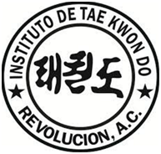

TESIS QUE PARA SUSTENTAR EL 1er DAN DE

CINTA NEGRA

PRESENTA:

MIGUEL ÁNGEL AGUILAR CUEVAS

“EL DEPORTE DURANTE LOS CONFLICTOS BÉLICOS”

DIRECTOR TÉCNICO Y ENTRENADOR

DR. JOSÉ ALEJANDRO GUIZAR VILLICAÑA

ASESOR DE TESIS

PSIC. LAURA ERÉNDIRA ROBLES BARAJAS

MORELIA MICHOACÁN 12 DE DICIEMBRE DEL 2017

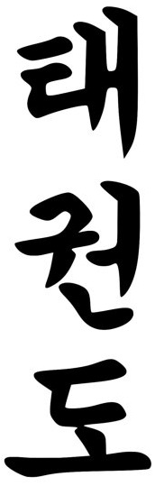

**DEDICATORIA**

**DEDICATORIA**

Desde niño he estado en contacto con este deporte, siendo mi padre quien nos guiara y transmitiera el gusto por esta disciplina y teniendo que dejarla por mucho tiempo, a inicios de mi vida adulta vuelvo a empezar desde cero en este arte. Ahora con mayor madurez y disciplina decido que necesito volverme a enfocar en terminar mis metas planteadas desde muchos años antes.

Una gran motivación ha sido mi sobrino que hasta cierto punto me ha tomado de ejemplo a seguir y veo en él la misma pasión por esta arte marcial, como la que yo tuve a su edad.

A mi madre que día está ahí motivándome y creyendo en mí. Demostrándome que con coraje, empeño y disciplina se puede obtener todo lo que deseamos por imposible que parezca.

A Dios y la vida misma, porque con todos los obstáculos que nos enfrenta, únicamente ha sido para fortalecernos para batallas venideras.



**CONTENIDO**

CONTENIDO

INTRUDUCCIÓN 3

QUE ES EL TAEKWONDO 4

PRINCIPIOS DEL TAEKWONDO 7

BASES DEL TAEKWONDO 11

FUNDAMENTOS DEL TAEKWONDO 14

HISTORIA DEL TAEKWONDO 16

EVENTOS DEL TAEKWONDO MUNDIAL 25

HISTORIA DEL TAEKWONDO EN MÉXICO 38

HISTORIA DE LA FEDERACIÓN MEXICANA DE TAEKWONDO 42

EL TAEKWON DO EN MICHOACÁN 47

KUKKIWON 54

EL DOBOK 57

ORIGEN Y SIGNIFICADO DE LAS CINTAS 60

FORMAS - POOMSAE 64

TÉCNICAS DE PROYECCIÓN 75

DERRIBES 75

PROYECCIONES 77

INMOVILIZACIONES 79

COMPETICIÓN KIORUGUI - COMBATE 82

COMPETICIÓN POOMSAE – FORMAS 91

COMPETICION KYUKPA – ROMPIMIENTO 102

INTRODUCCIÓN 107

JUSTIFICACIÓN 108

ANTECEDENTES 109

EL DEPORTE EN FRANCIA DURANTE LA PRIMERA GUERRA MUNDIAL 109

EL DEPORTE DURANTE LA SEGUNDA GUERRA MUNDIAL 115

EL DEPORTE DURATE LA GUERRA FRIA 126

CONCLUSION 132

CONCLUSION GENERAL 133

BIBLIOGRAFÍA 134



**INTRODUCCIÓN**

INTRUDUCCIÓN

Considerado ya como deporte olímpico, el Taekwondo se ha convertido para quienes lo practican en serio, en una forma de vida, un instrumento para alcanzar el equilibrio físico y mental, dando como resultado personas felices, seguras y triunfadoras.

En este arte marcial, se conjugan elementos que llevan a la realización del ser humano en todos los sentidos. Los principios en que este arte marcial se basa, lo hacen una disciplina fascinante y muy benéfica que está al alcance de todos, sin importar su edad, sexo o condición social. Se trata de un deporte incluyente.

Mejorando su calidad de vida, día con día adultos, jóvenes y niños lo practican dando como resultado personas con excelente condición física, seguras de sí mismas, auto disciplinadas y con elevada autoestima.

El presente documento se ha realizado con el fin de informar y dar una noción más clara y objetiva de lo que nuestra disciplina es desde sus orígenes hasta la actualidad. Sin dejar por un lado sus peculiaridades técnicas y filosóficas.

Se espera que éste trabajo sea un generador de inquietudes por conocer y practicar este arte marcial que nos llena de pasión y dicha a aquellos que lo practicamos.



**QUÉ ES EL TAEKWONDO**

QUE ES EL TAEKWONDO

El Taekwondo es una de las artes marciales tradicionales coreanas más sistemáticas y científicas, que enseña más que habilidades físicas de combate. Es una disciplina que muestra formas de mejorar nuestro espíritu y nuestra vida a través del entrenamiento de nuestro cuerpo y mente. Hoy en día, se ha convertido en un deporte global que ha ganado una reputación internacional y se encuentra entre los juegos oficiales en los Juegos Olímpicos.

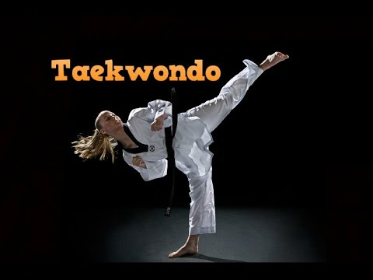

Es un deporte de combate moderno, el cual fue dado a conocer como "Taekwondo" en el año 1955 por El General Choi, siendo convertido en deporte olímpico de combate desde el año de 1988, en los Juegos Olímpicos de Los Ángeles, en Estados Unidos donde fue presentado como deporte de exhibición hasta su reconocimiento deportivo olímpico en los Juegos Olímpicos de Sídney 2000. Si bien, hay dos modalidades de competencia, el taekwondo promovido por la WTF (World Taekwondo Federation) es reconocido como deporte olímpico, el arte promovido por la ITF (International Taekwondo Federation) también desarrolla sus propios campeonatos como disciplina deportiva, teniendo amplia repercusión y reconocimiento alrededor del mundo.

Echemos un vistazo más de cerca al significado de la palabra "Tae" "Kwon" "Do". Está compuesto por tres partes, como se muestra en la ortografía inglesa, aunque es una palabra en coreano. "Tae" significa "pie", "pierna" o "para pisar"; "Kwon" significa "puño" o "lucha"; y "Do" significa el "camino" o "disciplina". Si juntamos estas tres partes, podemos ver dos conceptos importantes detrás de "Taekwondo".

Primero, el Taekwondo es la manera correcta de usar los puños y pies de Tae y Kwon, o todas las partes del cuerpo que están representadas por los puños y los pies. En segundo lugar, es una forma de controlar o calmar las peleas y mantener la paz. Este concepto proviene del significado de Tae Kwon 'para poner los puños bajo control' (o 'pisar los puños'). Por lo tanto, Taekwondo significa "la forma correcta de usar todas las partes del cuerpo para detener las peleas y ayudar a construir un mundo mejor y más pacífico".

Taekwondo ha estado desarrollando con la historia de 5000 años de Corea, siendo llamado por varios nombres diferentes en el curso. En Corea, el Taekwondo comenzó como un arte marcial de defensa llamado "Subak" o "Taekkyon", y se desarrolló como una forma de entrenar cuerpo y mente en el antiguo reino de Koguryo, bajo el nombre de "Sunbae". En el período Shilla, se había convertido en la columna vertebral de Hwarangdo que apuntaba a producir líderes del país.

El Taekwondo hoy es similar a las artes marciales en otros países orientales y comparte algunas características con ellos, porque en el curso de su evolución ha ganado muchos estilos diferentes que existían en las artes marciales de los países que rodean a Corea, como Japón y China.

Pero Taekwondo es muy diferente de muchas artes marciales orientales. Primero, físicamente es muy dinámico con movimientos activos que incluyen un espejismo de las habilidades de los pies. En segundo lugar, los principales movimientos físicos son simpáticos con los de la mente y la vida como un todo. En tercer lugar, posee poses dinámicas desde otra perspectiva.

El Taekwondo se puede caracterizar por la unidad: la unidad del cuerpo, la mente y la vida, y la unidad de la pose ("poomsae") y la confrontación, y la represión. Cuando hagas Taekwondo, debes hacer que tu mente sea pacífica y sincronizar tu mente con tus movimientos, y extender esta armonía a tu vida y sociedad. Así es como en Taekwondo el principio de los movimientos físicos, el principio del entrenamiento mental y el principio de la vida se vuelven uno y el mismo. Por otro lado, las poomsae correctas conducen a la confrontación correcta, que eventualmente producirá un gran poder destructivo.

Dentro de las artes marciales y deportes de combate, el Taekwondo destaca por la variedad y espectacularidad de sus técnicas de patadas, y actualmente, es uno de los deportes de combate más conocidos, y el más popular del planeta. Para su creación, el General Choi se basó en el taekkyon coreano (de este derivan la forma de realización de varios de los golpes con el pie y el trabajo táctico o de pasos y desplazamientos), así como en el karate-Do japonés (de donde provienen los golpes con el puño y a mano abierta, la planimetría o división por zonas del cuerpo humano, los bloqueos, las posiciones y el sistema de grados por cinturones de colores). De esta disciplina también se derivan su primer uniforme y sus primeras formas o "poomse" conocidas como "Hyong" en la ITF (International Taekwondo Federation) y como "Palgwe" en la WTF (World Taekwondo Federation). Hoy en día, estas formas basicas han sido reemplazadas por las formas "Tul" en la ITF, y por las formas "Taeguk" en la WTF, con el fin de afianzar aún más su propia identidad.

¿Cómo es que alcanzamos tal unidad en Taekwondo? Taekwondo es una forma de vida, como tener un trabajo, criar una familia, luchar por una causa o cualquiera de las numerosas razones de ser. Lo que hace al Taekwondo diferente de estos es que es una actividad para sobrevivir en situaciones extremadamente antagónicas. Uno siempre debe vencer al enemigo que está tratando de causar daño. Pero simplemente ganar una pelea no es suficiente para garantizar la seguridad de uno, porque el enemigo puede recuperarse y atacar nuevamente. Además, puede haber muchos otros enemigos que el que acaba de derrotar. Uno nunca puede sentirse seguro a menos que uno gane paz permanente. Para alcanzar esta paz permanente o duradera, se necesita unidad. Esto es lo que busca el Taekwondo. De lo contrario, el Taekwondo no sería diferente de cualquier otra habilidad de lucha callejera.

Taekwondo persigue un crecimiento armonioso y mejoras en la vida a través de sus actividades únicas. Es por eso que uno podría decir que el Taekwondo es una forma de vida. Para finalmente permitirnos llevar vidas más valiosas, haríamos bien en encontrar los principios rectores profundamente ocultos en el Taekwondo.



**PRINCIPIOS DEL TAEKWONDO**

PRINCIPIOS DEL TAEKWONDO

El ser humano es un ente físico, intelectual y social. Como ente físico, tiene su origen en la materia y está supeditado a las leyes de su propia naturaleza y a las del universo. Como ente intelectual, está dotado de una inteligencia que tiene como dignidad absoluta la capacidad de conocer el reino del ser, la belleza, la verdad y la justicia. Como ente social, está integrado a una especie que sólo puede subsistir mediante el desenvolvimiento de la sociedad y la civilización.

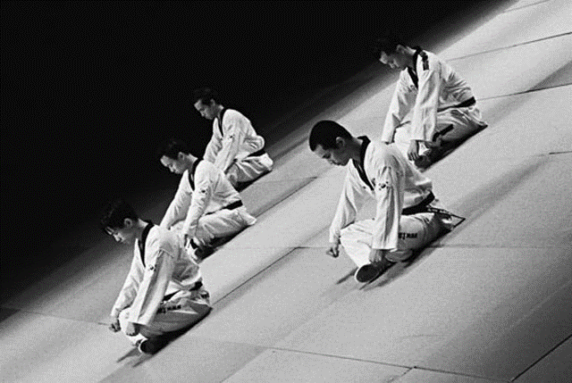

Por estar dotado de inteligencia, podemos decir que el ser humano es un todo independiente, ya que es capaz de poseer un mundo interior, en el cual por medio del conocimiento puede abarcar el universo y a través de la voluntad, darse libremente a otros seres como él. Por la acción de la naturaleza, cada fragmento del universo puede formar parte del mundo interior de cada hombre y esta conquista que cada ser humano logra, abre su espíritu haciéndolo realmente libre y autónomo.

La libertad, es la capacidad del ser humano para elegir un bien que desea alcanzar. Porque no es suficiente que sea capaz de conocer el bien, es necesario que lo desee y tenga la suficiente fortaleza para alcanzarlo; es por ello que el Taekwondo no sólo debe enfocarse al aspecto físico, sino también al de la voluntad, si se quiere coadyuvar a la realización de mejores seres humanos para la sociedad.

El éxito o el fracaso del entrenamiento en el Taekwondo, depende en su mayor parte, en como uno observa e implementa los principios del mismo, los cuales deben servir como una guía para todos los estudiantes serios de este arte marcial. Los principios del Taekwondo son:

**CORTESÍA**

La cortesía es una regulación no escrita, prescrita por maestros ancianos, con el significado de destacar al ser humano mientras se mantiene una sociedad armoniosa. Los practicantes de este arte marcial deben intentar practicar los elementos de la cortesía para construir un carácter noble, así como también, conducir el entrenamiento de una manera ordenada y disciplinada; los elementos de la cortesía son:

* Promover el espíritu de concesiones mutuas.
* Avergonzarse de los vicios propios, despreciando los de los otros.
* Ser amable con los demás.
* Animar el sentido de Justicia y Humanidad.
* Distinguir el Instructor del Estudiante, el señor del muchacho y el anciano del joven.
* Comportarse debidamente.
* Respetar las posesiones de los demás.
* Manejar las situaciones con limpieza y sinceridad.
* Abstenerse de dar o aceptar cualquier regalo ante la duda.

**INTEGRIDAD**

Un individuo debe ser capaz de definir lo bueno y lo malo, y tener la consciencia (por si se actuó mal) de sentirse culpable. A continuación, se enlistan diversos ejemplos, donde no existe integridad:

* El instructor que no se representa bien a sí mismo y a su arte, presentando técnicas impropias a sus estudiantes, como consecuencia de su falta de conocimiento o apatía.
* El estudiante que no se representa bien a sí mismo, arreglando materiales antes de las demostraciones.
* El instructor que enmascara malas técnicas con lujosos gimnasios y falsa adulación hacia sus alumnos.
* El estudiante que le pide una graduación a su Instructor, o intenta comprarla.
* El instructor que recibe rangos con el solo hecho de alimentar su ego o sentimientos de poder.
* El instructor quien enseña y promociona su arte con fines materiales.
* El estudiante en el cual no se conllevan sus acciones con sus palabras.
* El estudiante que se siente avergonzado de pedir opinión a compañeros de menor rango.

**PERSEVERANCIA**

La felicidad y prosperidad son generalmente otorgadas a la persona paciente. Para alcanzar algo, sea un grado alto o la perfección de una técnica, el individuo debe alcanzar la meta, entonces constantemente se debe perseverar. Uno de los secretos más importantes para convertirse en un líder dentro del Taekwondo, es sobrepasar cada dificultad con la perseverancia.

Se toma y sin dudas lo es, como un valor, porque generalmente ese fin, meta que alguien se propone es arduo de conseguir, ya sea por complicado per se o por el tiempo que puede tomarle a la persona lograrlo, en este último caso podemos citar como ejemplo el tener la casa propia, esa será la meta de la persona, en tanto, su actitud en pos de esta será la de trabajar muchas por horas por día, inclusive los fines de semana, durante varios años y nunca flaquear al respecto, eso, al final del camino y una vez conseguido se traduce como perseverancia.

Si una persona se caracteriza por su constancia y tenacidad estamos ante alguien perseverante. Quien adopta esta actitud como pauta general practica la perseverancia, una cualidad que ayuda a alcanzar los objetivos deseados.

**AUTOCONTROL**

Este principio es de suma importancia dentro y fuera del gimnasio, así se esté en combate libre, o en asuntos personales. La pérdida del control en combate libre podría provocar desastres tanto para el estudiante como para el oponente. La inhabilidad para vivir y trabajar dentro de las capacidades de uno mismo es también falta de autocontrol.

Se conoce como autocontrol a la capacidad o cualidad que puede tener una persona para ejercer control sobre uno mismo. El autocontrol puede tener lados positivos, así como también como lados negativos si es llevado a extremos. En muchos sentidos, el autocontrol de sentimientos, ideas, pensamientos y acciones tiene que ver con la noción de comportamiento social, aquello que uno hace o deja de hacer en compañía de sus pares para no ser evaluado negativamente por ellos.

El autocontrol puede entenderse como la auto-imposición que uno puede ejercer sobre sí mismo para evitar decir o hacer ciertas cosas. Así, el control ejercido sobre uno mismo nos previene, como seres humanos de actuar de acuerdo a nuestros instintos o impulsos, un rasgo característico de los animales. La noción de autocontrol, tal como se dijo, está íntimamente relacionada con la de sociedad ya que la vida en ella implica tomar en cuenta la percepción de los demás y de las formas válidas de expresión o acción dentro de ese grupo.

Mientras que, por un lado, la total falta de autocontrol no es algo recomendable ni bien visto, tampoco es considerado saludable desarrollar niveles extremadamente altos de autocontrol ya que eso puede traer serias consecuencias negativas para la persona en cuestión. Esto es así porque cuando encontramos a un individuo muy reprimido y con poco lugar para la espontaneidad, para la creatividad y la desestructuración, las formas represoras y la falta de libertad pueden terminar convirtiendo a la persona en alguien muy autoritario, intolerante o poco sociable (por no saber cómo adaptarse al medio).

Se estima que mantener niveles apropiados de autocontrol no es sólo útil a nivel social y personal sino también en lo que respecta a los espacios laborales, profesionales y también los informales. Usualmente, espacios como la política cuentan con un nivel de autocontrol por parte de quienes forman parte de ella mucho más alto que lo que encontramos en otros espacios como el deporte.

**ESPÍRITU INDÓMITO**

"Aquí mienten 300, quienes cumplieron con su deber". Un epitafio simple para uno de los mayores actos de coraje conocidos por la humanidad.

A pesar de enfrentarse a las fuerzas superiores de Xerxes, Leonidas y sus 300 espartanos en Termófilas le mostraron al mundo el significado del espíritu indomable. Se muestra cuando una persona valiente y sus principios se enfrentan a probabilidades abrumadoras.

Un estudiante serio de Taekwondo será en todo momento modesto y honesto. Si se enfrenta a la injusticia, tratará con el beligerante sin ningún miedo ni titubeo, con espíritu indomable, independientemente de quien sea y el número que sea.

Confucio declaró: "Es un acto de cobardía no hablar en contra de la injusticia". Como la historia ha demostrado, aquellos que han perseguido sus sueños ardientemente y enérgicamente con espíritu indomable nunca han fallado en alcanzar sus metas.



**BASES DEL TAEKWONDO**

BASES DEL TAEKWONDO

El código ético dentro de las Artes Marciales Coreanas se conoce como MENG SAE, este código se desarrolló a lo largo de la historia de Corea y fue aceptado por todos los grupos de militares de todos los estados y reinos que se sucedieron a lo largo de la historia de Corea, este código también fue adoptado posteriormente por todas las escuelas de artes marciales y estilos que se crearon en el país desde tiempos antiguos hasta la actualidad, donde forma parte importante de la filosofía de conducta de todas las escuelas tradicionales de artes marciales coreanas, el código consta a su vez de OH KAE (cinco reglas ) y por KYO HOON ( nueve virtudes)

Las cinco reglas son las siguientes:

* IL - SA KUN E CHOON Lealtad a la patria
* I - SA CHIN E HYO Lealtad a los padres y maestros
* SAN - KYO WOO E SHIN Confianza y hermandad entre amigos y compañeros
* SA - IM JEON MOO TAE Coraje frente al enemigo
* OH - SAL SAENG YOO TEAK Justicia no quitar la vida sin causa justificada.

KYO HOON (nueve virtudes)

1. IN - Humanidad
2. OUI - Justicia
3. YEA - Cortesía
4. JI - Sabiduría
5. SHIN - Confianza
6. SUN - Bondad
7. DUK - Virtud
8. CHOONG - Lealtad
9. YOONG - Valentía

En la actualidad como en el pasado es importante inculcar en el alumno una mentalidad apropiada desde el momento en que este se adentra en el estudio de las técnicas con las cuales puede ocasionar graves daños a otro ser humano, es importantísimo que el alumno desarrolle y tenga una actitud correcta dentro y fuera del doyang o de la escuela, y ser conscientes de que estos conocimientos solo se emplearan como último recurso y después de haber agotado todas las formas posibles de solucionar la situación y si es necesario defenderse, saber utilizar solo la fuerza y técnicas apropiadas para causar el menor daño posible para así controlar al oponente.

El discípulo o practicante de MU SUL o MU DO (artes marciales) debe de ser extremadamente amable y gentil por fuera mientras que en su interior será flexible y fuerte, y en conjunción con estas actitudes se guiará por el respeto a los códigos éticos de conducta de CHOSON MU SUL.

**PATADAS (CHAGUI)**

El taekwondo es un arte marcial que destaca por sus técnicas de patada, normalmente enfocadas al ataque al tronco o la cabeza. Cada técnica de patada tiene a su vez variaciones a diversas alturas, con giro (mondollyo o tidola), en salto (tuio), hacia un lado, hacia atrás, etc.

El Taekwondo incluye una gran cantidad de técnicas de ataque con el puño o la mano abierta (sonnal).

Las diversas técnicas de puño (chumok) difieren en el área con que se golpea (reverso del puño (dung chumok), filo del dedo meñique del puño (me chumok) y en la dirección del golpe (hacia fuera, frontal, circular).

Las técnicas de mano abierta, se diferencian también en la posición de la misma (horizontal o vertical) y en la parte de la mano con la que golpeamos (borde cubital, borde radial, punta de los dedos). También se conocen diferentes tipos de golpes menos usados con codo, rodilla, cabeza y diferentes partes del cuerpo.

**BLOQUEOS Y DEFENSAS**

En taekwondo se maneja una gran variedad de técnicas de defensa, en función de la dirección y la altura del ataque del que nos queramos defender.

Existen también técnicas de defensa y ataque simultáneo. Estas técnicas pueden realizarse con la palma de la mano, el exterior o el interior del brazo, con el borde cubital o radial de la mano, etc.

**DEFENSA PERSONAL (HOO SI SOL)**

En el Taekwondo existen técnicas variadas de defensa personal como barridos, luxaciones, proyecciones, atrapes con los pies al cuerpo o extremidades del adversario, patadas aéreas simultáneas a dos o más oponentes, patadas con apoyo sobre el contrario, y golpes a puntos vulnerables y vitales, estas acciones están debidamente codificadas en las diferentes figuras. Estas técnicas a menudo se combinan con otras como las técnicas de puño. Sin embargo, no se instruye en el uso de armas tradicionales.

**POSICIONES (SOGUI)**

A la hora de ejecutar las diferentes técnicas, es importante mantener la posición correcta del cuerpo y especialmente la buena postura de las piernas. Las posiciones tienen especial importancia en la ejecución de los pumses o tules, pero incluso en combate es importante mantener el cuerpo en una postura correcta para que nuestras técnicas sean lo más efectivas posible. Los nombres de las técnicas no están estandarizados debido a la gran cantidad de países distintos donde se practica el Taekwondo, cada escuela opta por nombres diferentes en su propio idioma. La mayoría de las escuelas y federaciones optan por mantener los nombres originales en coreano, no obstante, incluso en coreano se pueden encontrar diferentes nombres para la misma técnica.



**FUNDAMENTOS DEL TAEKWONDO**

FUNDAMENTOS DEL TAEKWONDO

Las artes marciales coreanas están profundamente comprometidas con el código de honor de los guerreros Hwa Rang (Guerreros élite). Se insiste que sus técnicas deben ser usadas sólo para propósitos de autodefensa.

El rey Chin creó la orden Hwa Rang (“Flor de Juventud”) inicialmente esta organización de jóvenes formados por hijos de la realeza, nobleza y otros de buena cuna fueron educados en las distintas artes como la literatura, música, política, para estar más equilibrado aprendieron artes marciales, los miembros de este cuerpo de élite fueron adiestrados duramente. Se volvieron muy hábiles en todos los aspectos de las artes marciales, fueron educados con los más altos ideales y virtudes, dando lugar a unos códigos de conducta, dando origen fundamental al Taekwondo:

* Respeto a la nación.
* Respeto y obediencia a los padres.
* Confianza y sincera amistad.
* Justicia y omisión a la violencia innecesaria.
* Valor, coraje.

El taekwondo es un arte marcial que utiliza todas las partes del cuerpo. Técnicas de brazos, piernas, caídas, patadas y luxaciones. También practica diferentes formas de técnicas en pareja y formas individuales, además del uso de armas orientales.

En esta arte marcial se desarrollan técnicas que incorporan principios para aplicar la máxima potencia a los movimientos corporales, así como velocidad, precisión y equilibrio. El taekwondo es una disciplina mental y física, sus movimientos son novedosos para los principiantes, por ello deben ser repetidos con constancia hasta que se conviertan en fluidos y naturales.

Para desarrollar la máxima potencia hay que mantener el equilibrio, ajustar la velocidad adecuada a los requisitos de cada técnica, saber aplicar convenientemente el movimiento de la cadera, así como la fuerza de acción-reacción de ambos brazos, en la que una mano se retira mientras la otra se extiende.

**FUNDAMENTOS FÍSICOS DEL TAEKWONDO**

**FUERZA DE REACCIÓN**

También llamamos fuerza de reacción a la obtenida, por ejemplo, al realizar un golpe de puño derecho, al mismo tiempo que se lleva con fuerza similar el puño izquierdo hacia la cadera.

**CONCENTRACIÓN**

Al aplicar la fuerza de impacto sobre la menor superficie, se logra concentrar la fuerza y como consecuencia se incrementa su efecto (presión).

Otro aspecto importante de la concentración es el de liberar la fuerza principalmente en el momento del impacto y no al comienzo. Cuanto más corto es el tiempo de concentración, más fuerte es el impacto.

**EQUILIBRIO**

Siempre se mantiene el cuerpo en equilibrio. Las posturas deben ser estables y flexibles. El equilibrio puede ser de estabilidad estática o dinámica.

**CONTROL DE LA RESPIRACIÓN**

Una respiración controlada actúa sobre la resistencia y la velocidad, pero principalmente puede controlar el cuerpo al recibir un impacto e incrementar el poder cuando un golpe va dirigido hacia el adversario.

**VELOCIDAD**

Este es el factor más importante de la potencia, y aunque está estrechamente ligado a una fórmula matemática, lo más simple es definirla como la rapidez con la que realizamos un movimiento, llámese de ataque o defensa, la cual será en cierta medida de mayor o menor potencia dependiendo de la fuerza aplicada al instante.

Siendo muy importante incrementar el peso del cuerpo al ejecutar un golpe. Esto se produce por medio de la rotación de la cadera o por la elevación de la misma durante la ejecución del movimiento y bajando en el momento del impacto.



**HISTORIA DEL TAEKWONDO**

HISTORIA DEL TAEKWONDO

Los antecedentes históricos del desarrollo del Taekwondo serán explicados siguiendo el orden cronológico de cuatro eras diferentes: la Edad Antigua, la Edad Media, la Edad Moderna y Actualmente.

[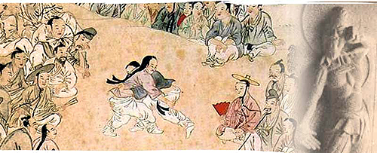](http://mastkd.com/wp-content/uploads/2009/03/2009-03-26_Ax_masTaekwondo_Historia_TKD_500.jpg)

**EDAD ANTIGUA - EL ORIGEN DEL TAEKWONDO**

.

El hombre tiene por naturaleza el instinto de conservar tanto su propia vida como la de su raza, y por tanto desarrolla actividades físicas bien sea consciente o inconscientemente. El Hombre no puede prescindir de los movimientos físicos, crece y evoluciona en ellos, sin importar el tiempo y el espacio. En la antigüedad las personas no tenían otros medios más que sus propias manos desnudas y sus cuerpos para defenderse, así que naturalmente desarrollaron técnicas de combate mano a mano. Incluso en la época en que se desarrollaron las armas como medios defensivos u ofensivos, las personas aún seguían disfrutando de las técnicas de combate mano a mano con el propósito de fortalecer sus cuerpos, así como de lucirse en los combates durante los rituales de las comunidades tribales.

[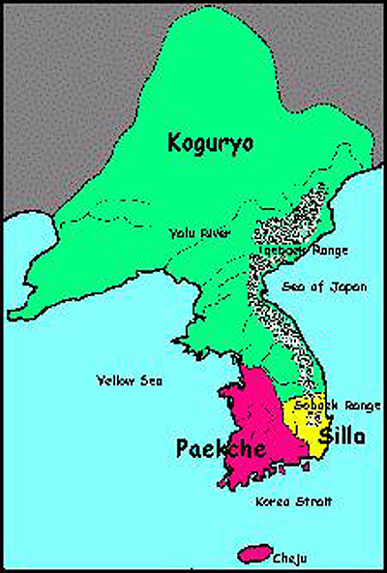](http://mastkd.com/wp-content/uploads/2009/03/2009-03-26_Ax_masTaekwondo_Historia_TKD_tres_Dinastias_500.jpg)En los comienzos de la península coreana había tres tribus, cada una contaba con una competencia de arte marcial para guerreros durante la época de rituales. Para ese entonces, la gente aprendía sus técnicas de las experiencias de pelear con animales, cuyos movimientos defensivos y ofensivos también eran objeto de análisis. Se cree que éste es exactamente el verdadero origen del taekwondo moderno, cuyo nombre proviene de “Subak”, “Taekkyon”, entre otros.

Al final de la edad antigua en la península de Corea, tres reinos rivalizaban entre ellos por la hegemonía. Estos eran Koguryo, Paekje y Shilla, todos se satisfacían del fortalecimiento del nacionalismo creciente con guerreros entrenados. La historia coreana cuenta que había personalidades militares entre los líderes nacionales más destacados de los tres reinos, lo cual prueba la tendencia militar de la jerarquía predominante.

Como resultado, los jóvenes guerreros fueron organizados como “Hwarangdo” en Shilla y “Chouisonin” en Koguryo, ambos con entrenamiento en artes marciales como una de las materias más importantes del aprendizaje. Un conocido libro de artes marciales de la época llamado “Muyedobo-Tongji” escribió “El Taekwondo es la base del arte marcial, permite el fortalecimiento del cuerpo usando el pie y la mano libremente y entrenando los brazos y las piernas y en general el cuerpo para adaptarlo a cualquier situación crítica”. Esto muestra que el Taekwondo ya era común en esa época, por lo que se puede asumir fácilmente que el Taekwondo se originó desde la época de las comunidades tribales en la península coreana.

El reino de Shilla, fundado en el 57 a.C. en el sureste de Corea, y el de Koguryo, fundado en el 37 a.C. en el norte de Corea por el rio Yalu, hicieron grandes esfuerzos para transformar a sus jóvenes en fuertes guerreros llamados “Hwarang” y “Sunbae” respectivamente, ciertamente con el Taekwondo como una de las principales materias de entrenamiento físico.

**EL SONBAE DE KOGURYO Y EL TAEKKYON**

Koguryo fue fundado en la parte norte de Corea rodeado por las hostiles tribus (chinas) Han en el norte. Por consiguiente, en un principio, el reino organizó un fuerte cuerpo de guerreros llamado “Sunbae” en su intento por consolidar el poder.

[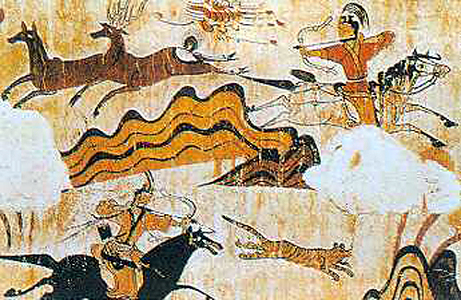](http://mastkd.com/wp-content/uploads/2009/03/2009-03-26_Ax_masTaekwondo_Historia_TKD_Dinastia_koguryo_500.jpg)Según los expertos, Sunbae significa un hombre virtuoso que nunca huye en una pelea, el cual es miembro del cuerpo de guerreros. Más tarde, la crónica de la antigua Dinastía Choson o Joseon describió el ascenso de la era de Koguryo diciendo “la gente se reúne el 10 de marzo cada año en el lugar del ritual, en donde disfrutan de una danza de espadas, tiro con arco, combates de Taekwondo, entre otros” insinuando que el Taekwondo era uno de los eventos populares en los rituales de la época de Koguryo. También decía que un “Sunbae” vivía en grupo, aprendiendo las artes de la historia y la literatura en sus casas y saliendo a construir caminos y fortalezas para el beneficio de la sociedad, siempre leales a la nación.

[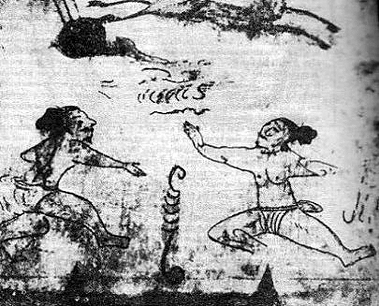](http://mastkd.com/wp-content/uploads/2009/03/2009-03-26_Ax_masTaekwondo_Historia_TKD_Koguryo_Mural_500.jpg)

Por tanto, era natural que Koguryo tuviera la prioridad en el interés del Taekkyon el cual era la base de las artes marciales, como se puede probar por las pinturas murales descubiertas en las tumbas de la época de Koguryo. Una pintura mural en la tumba de Samsil expone dos guerreros enfrentándose en un combate cara a cara de la época de Koguryo y un tercero en la misma tumba muestra la escena de un combate (Ssirum) claramente característico del Taekkyon. Se puede asumir por la pintura del combate de Taekkyon que la muerte era una práctica del Taekkyon o el objeto de pésame con bailes y artes marciales.

**EL HWARANG DE SHILLA Y EL TAEKKYON**

El reino de Shilla fue fundado en el sureste de la península coreana en donde no había amenazas inmediatas del exterior, pero junto con el nacimiento del reino Paekje en su lado oeste y el comienzo de las invasiones por Koguryo por el norte, Shilla fue impulsada a armarse con el desarrollo de las artes marciales.

De hecho “hwarangdo” es el típico ejemplo de las artes marciales de Shilla, la cual es una asimilación del sistema “sunbae” de Koguryo. El joven grupo de hwarangdo fue bien entrenado con el sentimiento de una piedad filial, lealtad al Reino y devoción de sacrificio hacia la sociedad para convertirse en importantes personalidades en el control del Reino. Entre estos se distinguieron Kim Yu-Shin y Kim Chun-Chu quienes hicieron evidentes contribuciones a la unificación de estos tres reinos.

La crónica del antiguo Chosun describe la vida de los hwarang, miembros del hwarangdo: “los hwarang eran seleccionados por el Reino a través de concursos y, después de la selección, vivían juntos en grupo, aprendiendo, ejercitando el subak, practicando la esgrima y montando a caballo, y algunas veces disfrutaban de los diversos juegos de las comunidades, trabajando en ayudas de emergencia y en la construcción de fortalezas y caminos, y siempre estaban dispuestos a sacrificar sus vidas en tiempos de guerra”.

Los hwarangs fueron particularmente influenciados por las disciplinas budistas, como se puede observar en la estatua de bronce del guerrero Kumgang Yoksa (un hombre de una gran fuerza física) exhibida actualmente en el museo Kyongju la cual claramente indica que las artes marciales eran practicadas en los templos al mostrar las manos desnudas en poses defensivas y ofensivas de un fuerte hombre.

[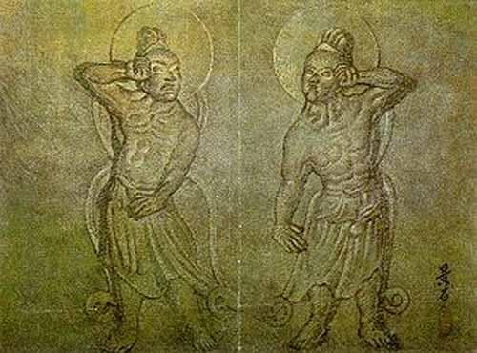](http://mastkd.com/wp-content/uploads/2009/03/2009-03-26_Ax_masTaekwondo_Historia_TKD_Kumgang_Yoksa_500.jpg)Especialmente la forma de puño mostrado en la estatua de Kumgang Yoksa se parece exactamente a un “jungkwon” (puño correcto) en el término contemporáneo del Taekwondo. La estatua también muestra el “pyon jumok” [puño plano] y el uso de las piernas, el cual se ve en el Taekwondo actual.

Es importante notar que en la época de Shilla los términos “subak” (técnicas de manos) y “taekkyon” aparezcan juntas, significando que tanto las técnicas de manos como las de pies se usaban en las artes marciales como se muestra en el Taekwondo moderno.

**EL TAEKKYON TRANSMITIDO DEL KOGURYO AL SHILLA**

Mientras que el arte del Taekkyon se popularizaba en Koguryo, éste también se transmitía a Shilla, lo cual se justifica desde los siguientes puntos de vista:

1. Hwarang (o sonrang) en Shilla tiene el mismo significado que la palabra “sonbae” en Koguryo al indicar ambos el joven cuerpo guerrero en su origen etimológico.
2. Tanto hwarang como sonbae tenían las mismas organizaciones y estructura jerárquica.
3. De acuerdo con la historia, mientras los sonbaes de Koguryo solían competir en los juegos de Taekkyon durante las festividades nacionales, los hwarangs de Shilla también jugaban juegos de Taekkyon (subak, dokkyoni o taekkyoni) en tales festivales como “palkwanhoe” y “hankawi”, así transformaron sistemáticamente las antiguas técnicas de pelea en el Taekkyon (o sonbae) como la base de las artes marciales para alrededor del año 200 d.C. Desde el siglo IV los Hwarangs tomaron las lesiones de Taekkyon como un arte marcial sistematizado en sus casas de aprendizaje para hacerlo también popular entre la gente del común tanto que sus técnicas fueron representadas en los murales de las tumbas de los antiguos guerreros. De nuevo, también es cierto que el Taekkyon, viniendo a Shilla, fue transformado más adelante en una escuela de arte marcial con la división de técnicas, técnicas de mano a mano y técnicas de pies, las cuales pueden demostrarse por el hecho de que tanto las técnicas mano a mano como las de pies aparecen en las antiguas esculturas y estatuas budistas.

**EDAD MEDIA**

La dinastía Koryo, que reunificó la península coreana después de Shilla (A.D. 918 a 1392), hizo que el Taekkyon se desarrollara más sistemáticamente y lo convirtió en tema obligatorio en los exámenes para la selección de cadetes militares.

Las técnicas y el poder del Taekkyon evolucionó para convertirse en armas eficaces incluso para matar a seres humanos. En los militares, se introdujo un patrón de la práctica colectiva, llamado “obyong-subak-hui” (juego de Taekkyon de 5 soldados), de modo que pudiera ser utilizado en una guerra de verdad.

En los días tempranos de la dinastía de Koryo, las habilidades en las artes marciales eran las únicas calificaciones requeridas para pertenecer a las fuerzas militares, porque el reino necesitaba las capacidades de defensa nacional después de conquistar la península. Cualquier soldado llano que dominara las técnicas de Taekkyon era promovido a general y los jóvenes eran invitados a las competencias de Taekkyon donde los expertos en el arte eran seleccionados para ser oficiales militares. Existen muchos otros ejemplos en los cuales los jóvenes que participaban en las competencias y quienes dominaban el Taekkyon eran escogidos, lo que prueba que el deporte del Taekwondo se originó en esa época. Las crónicas de la dinastía de Koryo escriben: “en una competencia de poder de las técnicas del Taekkyon, Lee Yi- Min perforó un pilar de una casa con su puño derecho, haciendo que algunos de los apoyos de la azotea se sacudieran. Otro practicante del Taekkyon hizo que su puño atravesara una pared de arcilla”.

Especialmente los reyes de la dinastía de Koryo estaban muy interesados en el “subakhui” (competencia de Taekkyon), haciendo de éste un curso obligatorio en el entrenamiento militar. De esta manera, el subakhui era también popular entre las aldeas, como forma de inspección.

Sin embargo, la dinastía de Koryo en sus últimos años tuvo acceso a la pólvora y a nuevos tipos de armas, retrasando así su ayuda a las artes marciales, así como a los juegos populares que se transmitieron posteriormente a la Corea moderna, Chosun. (Taekkyon explicado en el libro de la historia de Koryo).

**EDAD MODERNA**

En los tiempos modernos de Corea, en la dinastía Chosun (1392 – 1910), la Corea imperial y la colonia japonesa gobernaron hasta 1945. Aquí el Taekwondo era más bien llamado “subakhui” que “Taekkyon” y sufrió una eventual pérdida de apoyo oficial del gobierno central, ya que las armas se modernizaron para la defensa nacional, aunque el subakhui aún era popular en los inicios de Chosun.

La dinastía Chosun se fundamentó en la ideología del Confusionismo, el cual resultó del rechazo del budismo y de darle más importancia a la literatura que a las artes marciales. No obstante, los anales de la dinastía Chosun cuentan sobre las competencias de subakhui ordenadas por las autoridades locales, con el propósito de seleccionar soldados, y otras ordenadas por los reyes, quienes disfrutaban observar las competencias de subakhui en la época de banquetes. También era dictaminado por el departamento de Defensa que un soldado debía ser empleado cuando le hubiere ganado a otros tres competidores en los combates de subakhui. Sin embargo, mientras el gobierno progresó, los oficiales administrativos empezaron a darle más importancia a la lucha por el control que al interés de la defensa, descuidando naturalmente la promoción de las artes marciales.

Entonces, fue en los días del rey Jungjo después de la vergonzosa invasión de Corea por los japoneses (1592) que el gobierno revivió las fuertes medidas de defensa fortaleciendo el entrenamiento militar y la práctica de las artes marciales. Alrededor de este periodo hubo una publicación del llamado Muyedobo-Tongji, un libro de ilustraciones de artes marciales, cuyo cuarto volumen titulado “técnicas de pelea mano a mano” contenía la ilustración de 38 movimientos, pareciéndose exactamente al Taekwondo poomsae moderno y los movimientos básicos, aunque estos movimientos no pueden ser comparados con el Teakwondo poomsae moderno, el cual ha sido modernizado a través de estudios científicos.

[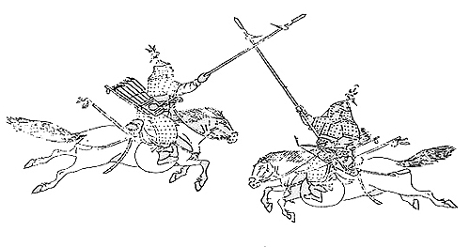](http://mastkd.com/wp-content/uploads/2009/03/2009-03-26_Ax_masTaekwondo_Historia_TKD_Pinturas_del_libro_Muyedobotongji_500.jpg)

Incluso bajo el dominio japonés, algunos escritores coreanos famosos como Shin Chae- Ho y Choi Nam-Sun hablaron sobre el Taekwondo diciendo “el subak actual que prevalece en Seúl vino del sunbae de la dinastía Koguryo” y “el subak es como el Taekwondo moderno, el cual era practicado originalmente como un arte marcial, pero ahora es practicado mayormente como deporte por los niños”.

Sin embargo, el gobierno colonial japonés, en proceso de suprimir al pueblo coreano, prohibió totalmente cualquier deporte folclórico incluido el Taekwondo. El arte marcial Taekkyion (Taekwondo) fue transmitido en secreto sólo por los maestros del arte hasta la liberación del país en 1945. Song Duk-Ki uno de los maestros de entonces declaró que su maestro era Im Ho quien tenía muy buena reputación por sus excelentes habilidades en Taekkyon “saltando sobre los muros y corriendo a través de los bosques como un tigre”. (Las explicaciones sobre las técnicas de Taekkyon en el Muyedobo-tongji (ilustraciones generales de técnicas) (Escenas de combates).

[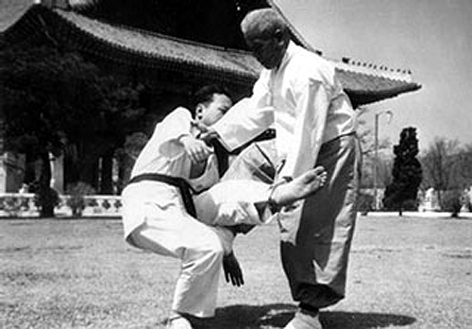](http://mastkd.com/wp-content/uploads/2009/03/2009-03-26_Ax_masTaekwondo_Historia_TKD_1964_Song_Duk_Ki_500.jpg)

En la época, 14 términos de técnicas eran usados para representar 5 patrones de patada, 4 técnicas de mano, 3 patrones de patada de hacha, un patrón de patada saltando y una técnica de golpeo por debajo de la cintura. Algo que también vale la pena mencionar es el uso del término “poom” que significa una pose cara a cara preparándose para el combate. Los maestros del Taekwondo también estaban bajo constante amenaza de ser encadenados, lo cual resultó en un eventual Taekkyon como deporte popular.

**EL TAEKWONDO EN EL PRESENTE**

Con la liberación de Corea del régimen colonial japonés después de la Segunda Guerra Mundial, la gente coreana comenzó a recuperar el pensamiento de independencia y los juegos folclóricos tradicionales retomaron su popularidad. Song Duk-Ki, un renombrado maestro del Taekkyon, presentó una demostración del arte marcial ante Syngman Rhee el primer presidente de la nueva república de Corea, con motivo de su cumpleaños, distinguiendo claramente el Taekwondo del Karate japonés que había sido introducido por los gobernantes japoneses durante la ocupación.

Los expertos en artes marciales comenzaron a abrir gimnasios de Taekwondo en todo el país y después del final de la guerra coreana (1950-1953) el Taekwondo se popularizó entre el grado Dan de cinturones negros dentro del país, también enviando cerca de 2.000 maestros de Taekwondo a más de cien países.

[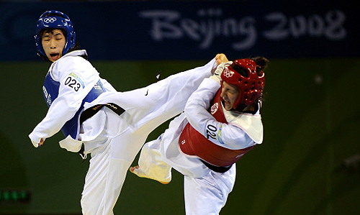](http://mastkd.com/wp-content/uploads/2009/03/2009-03-26_Ax_masTaekwondo_Taekondo_Deporte_Olimpico_500.jpg)

Después de todo, el Taekwondo recibió el nombramiento de arte marcial nacional en 1971, el presente Kukkiwon fue fundado en 1972 para ser utilizado como la sede, así como el lugar de las diversas competencias de Taekwondo. Un año más tarde, en 1973, la Federación Mundial de Taekwondo fue establecida. En 1973, el campeonato bienal mundial de Taekwondo fue organizado.

En 1974, el Taekwondo fue admitido en los juegos asiáticos como evento oficial. En 1975, el Taekwondo fue aceptado como deporte oficial por la Unión Atlética de Aficionados de los EE.UU. (AAU) y también fue admitido a la Asociación General de las Federaciones Internacionales de Deportes (GAISF), seguida por la adopción por parte del Consejo Internacional de Deportes Militares (CISM) en 1976 como evento deportivo oficial. La WTF se convirtió en una federación deportiva reconocida por el Comité Olímpico Internacional (COI) en 1980, haciendo del Taekwondo un deporte olímpico. Así, la adopción del Taekwondo como evento oficial fue seguida por los Juegos Mundiales de 1981, los juegos Panamericanos en 1986, y finalmente por los Juegos Olímpicos de Sídney 2000 en 1994, y posteriormente en los Juegos Olímpicos de Atenas 2004 en el 2000. El 29 de noviembre de 2002, la 114a sesión del COI también confirmó la inclusión del Taekwondo en los Juegos Olímpicos de Beijing en 2008.



**EVENTOS DEL TAEKWONDO MUNDIAL**

EVENTOS DEL TAEKWONDO MUNDIAL

Desde que el Taekwondo fue reglamentado y aceptado en la comunidad mundial como un deporte federado, muchas competiciones se han creado con el fin de buscar los mejores representantes de una región, dichos representantes luego son invitados a participar en competencias de mayor envergadura y dificultad, hasta llegar a los máximos circuitos, llámense Juegos Olímpicos o Mundiales.

Podemos entonces, clasificar dichos eventos de menor a mayor grado de la siguiente forma:

* Eventos de ámbito local (Torneos locales, Selectivos Nacionales)
* Regionales (Panamericanos, Centroamericanos, Copas de una sola región geográfica)
* Índole Mundial (Copas del Mundo, Grand Prix, Mundiales, Juegos Olímpicos)

**EVENTOS DE ÁMBITO REGIONAL**

**CAMPEONATO PANAMERICANO DE TAEKWONDO**

El Campeonato Panamericano de Taekwondo es la competición de taekwondo más importante a nivel panamericano. Es organizado desde 1978 por la Unión Panamericana de Taekwondo (PATU).

|  |  |  |  |
| --- | --- | --- | --- |
| NO. | AÑO | SEDE | PAÍS |
| [I](https://es.wikipedia.org/wiki/Campeonato_Panamericano_de_Taekwondo_de_1978) | [1978](https://es.wikipedia.org/wiki/1978) | [Ciudad de México](https://es.wikipedia.org/wiki/Ciudad_de_M%C3%A9xico) | Flag of Mexico.svg [México](https://es.wikipedia.org/wiki/M%C3%A9xico) |
| [II](https://es.wikipedia.org/wiki/Campeonato_Panamericano_de_Taekwondo_de_1982) | [1982](https://es.wikipedia.org/wiki/1982) | [Ponce](https://es.wikipedia.org/wiki/Ponce) | Bandera de Puerto Rico [Puerto Rico](https://es.wikipedia.org/wiki/Puerto_Rico) |
| [III](https://es.wikipedia.org/wiki/Campeonato_Panamericano_de_Taekwondo_de_1984) | [1984](https://es.wikipedia.org/wiki/1984) | [Paramaribo](https://es.wikipedia.org/wiki/Paramaribo) | Bandera de Surinam [Surinam](https://es.wikipedia.org/wiki/Surinam) |
| [IV](https://es.wikipedia.org/wiki/Campeonato_Panamericano_de_Taekwondo_de_1986) | [1986](https://es.wikipedia.org/wiki/1986) | [Guayaquil](https://es.wikipedia.org/wiki/Guayaquil) | Flag of Ecuador.svg [Ecuador](https://es.wikipedia.org/wiki/Ecuador) |
| [V](https://es.wikipedia.org/w/index.php?title=Campeonato_Panamericano_de_Taekwondo_de_1988&action=edit&redlink=1) | [1988](https://es.wikipedia.org/wiki/1988) | [Lima](https://es.wikipedia.org/wiki/Lima) | Flag of Peru.svg [Perú](https://es.wikipedia.org/wiki/Per%C3%BA) |
| [VI](https://es.wikipedia.org/w/index.php?title=Campeonato_Panamericano_de_Taekwondo_de_1990&action=edit&redlink=1) | [1990](https://es.wikipedia.org/wiki/1990) | [Bayamón](https://es.wikipedia.org/wiki/Bayam%C3%B3n) | Bandera de Puerto Rico [Puerto Rico](https://es.wikipedia.org/wiki/Puerto_Rico) |
| [VII](https://es.wikipedia.org/w/index.php?title=Campeonato_Panamericano_de_Taekwondo_de_1992&action=edit&redlink=1) | [1992](https://es.wikipedia.org/wiki/1992) | [Colorado Springs](https://es.wikipedia.org/wiki/Colorado_Springs_(Colorado)) | Flag of the United States.svg [Estados Unidos](https://es.wikipedia.org/wiki/Estados_Unidos) |
| [VIII](https://es.wikipedia.org/w/index.php?title=Campeonato_Panamericano_de_Taekwondo_de_1994&action=edit&redlink=1) | [1994](https://es.wikipedia.org/wiki/1994) | [Heredia](https://es.wikipedia.org/wiki/Heredia_(Costa_Rica)) | Flag of Costa Rica.svg [Costa Rica](https://es.wikipedia.org/wiki/Costa_Rica) |
| [IX](https://es.wikipedia.org/w/index.php?title=Campeonato_Panamericano_de_Taekwondo_de_1996&action=edit&redlink=1) | [1996](https://es.wikipedia.org/wiki/1996) | [La Habana](https://es.wikipedia.org/wiki/La_Habana) | Flag of Cuba.svg [Cuba](https://es.wikipedia.org/wiki/Cuba) |
| [X](https://es.wikipedia.org/w/index.php?title=Campeonato_Panamericano_de_Taekwondo_de_1998&action=edit&redlink=1) | [1998](https://es.wikipedia.org/wiki/1998) | [Lima](https://es.wikipedia.org/wiki/Lima) | Flag of Peru.svg [Perú](https://es.wikipedia.org/wiki/Per%C3%BA) |
| [XI](https://es.wikipedia.org/w/index.php?title=Campeonato_Panamericano_de_Taekwondo_de_2000&action=edit&redlink=1) | [2000](https://es.wikipedia.org/wiki/2000) | [Oranjestad](https://es.wikipedia.org/wiki/Oranjestad_(Aruba)) | Bandera de Aruba [Aruba](https://es.wikipedia.org/wiki/Aruba) |
| [XII](https://es.wikipedia.org/w/index.php?title=Campeonato_Panamericano_de_Taekwondo_de_2002&action=edit&redlink=1) | [2002](https://es.wikipedia.org/wiki/2002) | [Quito](https://es.wikipedia.org/wiki/Quito) | Flag of Ecuador.svg [Ecuador](https://es.wikipedia.org/wiki/Ecuador) |
| [XIII](https://es.wikipedia.org/w/index.php?title=Campeonato_Panamericano_de_Taekwondo_de_2004&action=edit&redlink=1) | [2004](https://es.wikipedia.org/wiki/2004) | [Santo Domingo](https://es.wikipedia.org/wiki/Santo_Domingo) | Bandera de República Dominicana [República Dominicana](https://es.wikipedia.org/wiki/Rep%C3%BAblica_Dominicana) |
| [XIV](https://es.wikipedia.org/wiki/Campeonato_Panamericano_de_Taekwondo_de_2006) | [2006](https://es.wikipedia.org/wiki/2006) | [Buenos Aires](https://es.wikipedia.org/wiki/Buenos_Aires) | Flag of Argentina.svg [Argentina](https://es.wikipedia.org/wiki/Argentina) |
| [XV](https://es.wikipedia.org/wiki/Campeonato_Panamericano_de_Taekwondo_de_2008) | [2008](https://es.wikipedia.org/wiki/2008) | [Caguas](https://es.wikipedia.org/wiki/Caguas) | Bandera de Puerto Rico [Puerto Rico](https://es.wikipedia.org/wiki/Puerto_Rico) |
| [XVI](https://es.wikipedia.org/wiki/Campeonato_Panamericano_de_Taekwondo_de_2010) | [2010](https://es.wikipedia.org/wiki/2010) | [Monterrey](https://es.wikipedia.org/wiki/Monterrey) | Flag of Mexico.svg [México](https://es.wikipedia.org/wiki/M%C3%A9xico) |
| [XVII](https://es.wikipedia.org/w/index.php?title=Campeonato_Panamericano_de_Taekwondo_de_2012&action=edit&redlink=1) | [2012](https://es.wikipedia.org/wiki/2012) | [Sucre](https://es.wikipedia.org/wiki/Sucre) | Flag of Bolivia.svg [Bolivia](https://es.wikipedia.org/wiki/Bolivia) |
| [XVIII](https://es.wikipedia.org/wiki/Campeonato_Panamericano_de_Taekwondo_de_2014) | [2014](https://es.wikipedia.org/wiki/2014) | [Aguascalientes](https://es.wikipedia.org/wiki/Aguascalientes_(Aguascalientes)) | Flag of Mexico.svg [México](https://es.wikipedia.org/wiki/M%C3%A9xico) |
| [XIX](https://es.wikipedia.org/w/index.php?title=Campeonato_Panamericano_de_Taekwondo_de_2016&action=edit&redlink=1) | [2016](https://es.wikipedia.org/wiki/2016) | [Querétaro](https://es.wikipedia.org/wiki/Municipio_de_Quer%C3%A9taro) | Flag of Mexico.svg [México](https://es.wikipedia.org/wiki/M%C3%A9xico) |

**CAMPEONATO PANAMERICANO JUNIOR TAEKWONDO**

|  |  |  |  |
| --- | --- | --- | --- |
| Edición | Año | Sede | País |
| [1er](https://es.wikipedia.org/w/index.php?title=1er_Campeonato_Panamericano_Junior_de_Taekwondo&action=edit&redlink=1) CPJT | [2001](https://es.wikipedia.org/wiki/2001) | [Viña del Mar](https://es.wikipedia.org/wiki/Vi%C3%B1a_del_Mar) | Flag of Chile.svg [Chile](https://es.wikipedia.org/wiki/Chile) |
| [2.º CPJT](https://es.wikipedia.org/w/index.php?title=2.%C2%BA_Campeonato_Panamericano_Junior_de_Taekwondo&action=edit&redlink=1) | [2003](https://es.wikipedia.org/wiki/2003) | [Río de Janeiro](https://es.wikipedia.org/wiki/R%C3%ADo_de_Janeiro) | Flag of Brazil.svg [Brasil](https://es.wikipedia.org/wiki/Brasil) |
| [3er CPJT](https://es.wikipedia.org/w/index.php?title=3er_Campeonato_Panamericano_Junior_de_Taekwondo&action=edit&redlink=1) | [2005](https://es.wikipedia.org/wiki/2005) | [Oranjestad](https://es.wikipedia.org/wiki/Oranjestad_(Aruba)) | Bandera de Aruba [Aruba](https://es.wikipedia.org/wiki/Aruba) |
| [4to CPJT](https://es.wikipedia.org/w/index.php?title=4to_Campeonato_Panamericano_Junior_de_Taekwondo&action=edit&redlink=1) | [2007](https://es.wikipedia.org/wiki/2007) | [Daytona Beach](https://es.wikipedia.org/wiki/Daytona_Beach) | Flag of the United States.svg [Estados Unidos](https://es.wikipedia.org/wiki/Estados_Unidos) |
| [5to CPJT](https://es.wikipedia.org/w/index.php?title=5to_Campeonato_Panamericano_Junior_de_Taekwondo&action=edit&redlink=1) | [2009](https://es.wikipedia.org/wiki/2009) | [El Salvador](https://es.wikipedia.org/wiki/El_Salvador) | Bandera de El Salvador [El Salvador](https://es.wikipedia.org/wiki/El_Salvador) |
| [6to CPJT](https://es.wikipedia.org/w/index.php?title=6to_Campeonato_Panamericano_Junior_de_Taekwondo&action=edit&redlink=1) | [2011](https://es.wikipedia.org/wiki/2011) | [Las Vegas](https://es.wikipedia.org/wiki/Las_Vegas) | Flag of the United States.svg [Estados Unidos](https://es.wikipedia.org/wiki/Estados_Unidos) |
| [7to CPJT](https://es.wikipedia.org/wiki/7to_campeonato_panamericano_junior_de_taekwondo) | [2013](https://es.wikipedia.org/wiki/2013) | [Querétaro](https://es.wikipedia.org/wiki/Queretaro) | Flag of Mexico.svg [México](https://es.wikipedia.org/wiki/M%C3%A9xico) |

**CAMPEONATO ASIATICO DE TAEKWONDO**

|  |  |  |  |
| --- | --- | --- | --- |
| [I](https://es.wikipedia.org/w/index.php?title=Campeonato_Asi%C3%A1tico_de_Taekwondo_de_1974&action=edit&redlink=1) | [1974](https://es.wikipedia.org/wiki/1974) | [Seúl](https://es.wikipedia.org/wiki/Se%C3%BAl) | Bandera de Corea del Sur [Corea del Sur](https://es.wikipedia.org/wiki/Corea_del_Sur) |
| [II](https://es.wikipedia.org/w/index.php?title=Campeonato_Asi%C3%A1tico_de_Taekwondo_de_1976&action=edit&redlink=1) | [1976](https://es.wikipedia.org/wiki/1976) | [Melbourne](https://es.wikipedia.org/wiki/Melbourne) | Flag of Australia.svg [Australia](https://es.wikipedia.org/wiki/Australia) |
| [III](https://es.wikipedia.org/w/index.php?title=Campeonato_Asi%C3%A1tico_de_Taekwondo_de_1978&action=edit&redlink=1) | [1978](https://es.wikipedia.org/wiki/1978) | [Hong Kong](https://es.wikipedia.org/wiki/Hong_Kong) | Bandera de Hong Kong [Hong Kong](https://es.wikipedia.org/wiki/Hong_Kong) |
| [IV](https://es.wikipedia.org/w/index.php?title=Campeonato_Asi%C3%A1tico_de_Taekwondo_de_1980&action=edit&redlink=1) | [1980](https://es.wikipedia.org/wiki/1980) | [Taipéi](https://es.wikipedia.org/wiki/Taip%C3%A9i) | Flag of the Republic of China.svg [Taiwán](https://es.wikipedia.org/wiki/Rep%C3%BAblica_de_China) |
| [V](https://es.wikipedia.org/w/index.php?title=Campeonato_Asi%C3%A1tico_de_Taekwondo_de_1982&action=edit&redlink=1) | [1982](https://es.wikipedia.org/wiki/1982) | [Singapur](https://es.wikipedia.org/wiki/Singapur) | Bandera de Singapur [Singapur](https://es.wikipedia.org/wiki/Singapur) |
| [VI](https://es.wikipedia.org/w/index.php?title=Campeonato_Asi%C3%A1tico_de_Taekwondo_de_1984&action=edit&redlink=1) | [1984](https://es.wikipedia.org/wiki/1984) | [Manila](https://es.wikipedia.org/wiki/Manila) | Bandera de Filipinas [Filipinas](https://es.wikipedia.org/wiki/Filipinas) |
| [VII](https://es.wikipedia.org/w/index.php?title=Campeonato_Asi%C3%A1tico_de_Taekwondo_de_1986&action=edit&redlink=1) | [1986](https://es.wikipedia.org/wiki/1986) | [Darwin](https://es.wikipedia.org/wiki/Darwin_(Australia)) | Flag of Australia.svg [Australia](https://es.wikipedia.org/wiki/Australia) |
| [VIII](https://es.wikipedia.org/w/index.php?title=Campeonato_Asi%C3%A1tico_de_Taekwondo_de_1988&action=edit&redlink=1) | [1988](https://es.wikipedia.org/wiki/1988) | [Katmandú](https://es.wikipedia.org/wiki/Katmand%C3%BA) | Flag of Nepal (with spacing).svg [Nepal](https://es.wikipedia.org/wiki/Nepal) |
| [IX](https://es.wikipedia.org/w/index.php?title=Campeonato_Asi%C3%A1tico_de_Taekwondo_de_1990&action=edit&redlink=1) | [1990](https://es.wikipedia.org/wiki/1990) | [Taipéi](https://es.wikipedia.org/wiki/Taip%C3%A9i) | Flag of the Republic of China.svg [Taiwán](https://es.wikipedia.org/wiki/Rep%C3%BAblica_de_China) |
| [X](https://es.wikipedia.org/w/index.php?title=Campeonato_Asi%C3%A1tico_de_Taekwondo_de_1992&action=edit&redlink=1) | [1992](https://es.wikipedia.org/wiki/1992) | [Kuala Lumpur](https://es.wikipedia.org/wiki/Kuala_Lumpur) | Bandera de Malasia [Malasia](https://es.wikipedia.org/wiki/Malasia) |
| [XI](https://es.wikipedia.org/w/index.php?title=Campeonato_Asi%C3%A1tico_de_Taekwondo_de_1994&action=edit&redlink=1) | [1994](https://es.wikipedia.org/wiki/1994) | [Manila](https://es.wikipedia.org/wiki/Manila) | Bandera de Filipinas [Filipinas](https://es.wikipedia.org/wiki/Filipinas) |
| [XII](https://es.wikipedia.org/w/index.php?title=Campeonato_Asi%C3%A1tico_de_Taekwondo_de_1996&action=edit&redlink=1) | [1996](https://es.wikipedia.org/wiki/1996) | [Melbourne](https://es.wikipedia.org/wiki/Melbourne) | Flag of Australia.svg [Australia](https://es.wikipedia.org/wiki/Australia) |
| [XIII](https://es.wikipedia.org/w/index.php?title=Campeonato_Asi%C3%A1tico_de_Taekwondo_de_1998&action=edit&redlink=1) | [1998](https://es.wikipedia.org/wiki/1998) | [Ho Chi Minh](https://es.wikipedia.org/wiki/Ciudad_Ho_Chi_Minh) | Bandera de Vietnam [Vietnam](https://es.wikipedia.org/wiki/Vietnam) |
| [XIV](https://es.wikipedia.org/w/index.php?title=Campeonato_Asi%C3%A1tico_de_Taekwondo_de_2000&action=edit&redlink=1) | [2000](https://es.wikipedia.org/wiki/2000) | [Hong Kong](https://es.wikipedia.org/wiki/Hong_Kong) | Bandera de Hong Kong [Hong Kong](https://es.wikipedia.org/wiki/Hong_Kong) |
| [XV](https://es.wikipedia.org/w/index.php?title=Campeonato_Asi%C3%A1tico_de_Taekwondo_de_2002&action=edit&redlink=1) | [2002](https://es.wikipedia.org/wiki/2002) | [Amán](https://es.wikipedia.org/wiki/Am%C3%A1n) | Bandera de Jordania [Jordania](https://es.wikipedia.org/wiki/Jordania) |
| [XVI](https://es.wikipedia.org/w/index.php?title=Campeonato_Asi%C3%A1tico_de_Taekwondo_de_2004&action=edit&redlink=1) | [2003](https://es.wikipedia.org/wiki/2003) | [Seongnam](https://es.wikipedia.org/wiki/Seongnam) | Bandera de Corea del Sur [Corea del Sur](https://es.wikipedia.org/wiki/Corea_del_Sur) |
| [XVII](https://es.wikipedia.org/w/index.php?title=Campeonato_Asi%C3%A1tico_de_Taekwondo_de_2006&action=edit&redlink=1) | [2006](https://es.wikipedia.org/wiki/2006) | [Bangkok](https://es.wikipedia.org/wiki/Bangkok) | Flag of Thailand.svg [Tailandia](https://es.wikipedia.org/wiki/Tailandia) |
| [XVIII](https://es.wikipedia.org/w/index.php?title=Campeonato_Asi%C3%A1tico_de_Taekwondo_de_2008&action=edit&redlink=1) | [2008](https://es.wikipedia.org/wiki/2008) | [Luoyang](https://es.wikipedia.org/wiki/Luoyang) | Bandera de República Popular China [China](https://es.wikipedia.org/wiki/Rep%C3%BAblica_Popular_China) |
| [XIX](https://es.wikipedia.org/w/index.php?title=Campeonato_Asi%C3%A1tico_de_Taekwondo_de_2010&action=edit&redlink=1) | [2010](https://es.wikipedia.org/wiki/2010) | [Astaná](https://es.wikipedia.org/wiki/Astan%C3%A1) | Flag of Kazakhstan.svg [Kazajistán](https://es.wikipedia.org/wiki/Kazajist%C3%A1n) |
| [XX](https://es.wikipedia.org/w/index.php?title=Campeonato_Asi%C3%A1tico_de_Taekwondo_de_2012&action=edit&redlink=1) | [2012](https://es.wikipedia.org/wiki/2012) | [Ho Chi Minh](https://es.wikipedia.org/wiki/Ciudad_Ho_Chi_Minh) | Bandera de Vietnam [Vietnam](https://es.wikipedia.org/wiki/Vietnam) |
| [XXI](https://es.wikipedia.org/w/index.php?title=Campeonato_Asi%C3%A1tico_de_Taekwondo_de_2014&action=edit&redlink=1) | [2014](https://es.wikipedia.org/wiki/2014) | [Taskent](https://es.wikipedia.org/wiki/Taskent) | Bandera de Uzbekistán [Uzbekistán](https://es.wikipedia.org/wiki/Uzbekist%C3%A1n) |
| [XXII](https://es.wikipedia.org/w/index.php?title=Campeonato_Asi%C3%A1tico_de_Taekwondo_de_2016&action=edit&redlink=1) | [2016](https://es.wikipedia.org/wiki/2016) | [Pásay](https://es.wikipedia.org/wiki/P%C3%A1say) | Bandera de Filipinas [Filipinas](https://es.wikipedia.org/wiki/Filipinas) |
| [XXIII](https://es.wikipedia.org/w/index.php?title=Campeonato_Asi%C3%A1tico_de_Taekwondo_de_2018&action=edit&redlink=1) | [2018](https://es.wikipedia.org/wiki/2018) | [Astaná](https://es.wikipedia.org/wiki/Astan%C3%A1) | Flag of Kazakhstan.svg [Kazajistán](https://es.wikipedia.org/wiki/Kazajist%C3%A1n) |

**CAMPEONATO EUROPEO DE TAEKWONDO**

El Campeonato Europeo de Taekwondo es la máxima competición de taekwondo a nivel europeo. Se efectúa desde 1976 y es organizado cada año por la Unión Europea de Taekwondo (ETU). A partir de 1980 se ha contado con un torneo femenino.

Actualmente se compite en 16 categorías, 8 masculinas y 8 femeninas:

Categorías masculinas: -54 kg, 58 kg, 63 kg, 68 kg, 74 kg, 80 kg, 87 kg y +87 kg.

Categorías femeninas: -46 kg, 49 kg, 53 kg, 57 kg, 62 kg, 67 kg, 73 kg y +73 kg.

España es la nación más exitosa de estos campeonatos, sumando 59 medallas de oro y 175 medallas en total. Segundo y tercer puesto lo ocupan Turquía y Alemania, respectivamente. La primera ha obtenido 51 medallas de oro y 153 medallas en total y la segunda, 48 y 150.

|  |  |  |  |
| --- | --- | --- | --- |
| NO. | AÑO | SEDE | PAÍS |
| [I](https://es.wikipedia.org/wiki/Campeonato_Europeo_de_Taekwondo_de_1976) | [1976](https://es.wikipedia.org/wiki/1976) | [Barcelona](https://es.wikipedia.org/wiki/Barcelona) | Bandera de España [España](https://es.wikipedia.org/wiki/Espa%C3%B1a) |
| [II](https://es.wikipedia.org/wiki/Campeonato_Europeo_de_Taekwondo_de_1978) | [1978](https://es.wikipedia.org/wiki/1978) | [Múnich](https://es.wikipedia.org/wiki/M%C3%BAnich) | Bandera de Alemania Occidental [RFA](https://es.wikipedia.org/wiki/Alemania_Occidental) |
| [III](https://es.wikipedia.org/wiki/Campeonato_Europeo_de_Taekwondo_de_1980) | [1980](https://es.wikipedia.org/wiki/1980) | [Copenhague](https://es.wikipedia.org/wiki/Copenhague) | Bandera de Dinamarca [Dinamarca](https://es.wikipedia.org/wiki/Dinamarca) |
| [IV](https://es.wikipedia.org/wiki/Campeonato_Europeo_de_Taekwondo_de_1982) | [1982](https://es.wikipedia.org/wiki/1982) | [Roma](https://es.wikipedia.org/wiki/Roma) | Flag of Italy.svg [Italia](https://es.wikipedia.org/wiki/Italia) |
| [V](https://es.wikipedia.org/wiki/Campeonato_Europeo_de_Taekwondo_de_1984) | [1984](https://es.wikipedia.org/wiki/1984) | [Stuttgart](https://es.wikipedia.org/wiki/Stuttgart) | Bandera de Alemania Occidental [RFA](https://es.wikipedia.org/wiki/Alemania_Occidental) |
| [VI](https://es.wikipedia.org/wiki/Campeonato_Europeo_de_Taekwondo_de_1986) | [1986](https://es.wikipedia.org/wiki/1986) | [Seefeld](https://es.wikipedia.org/w/index.php?title=Seefeld&action=edit&redlink=1) | Flag of Austria.svg [Austria](https://es.wikipedia.org/wiki/Austria) |
| [VII](https://es.wikipedia.org/wiki/Campeonato_Europeo_de_Taekwondo_de_1988) | [1988](https://es.wikipedia.org/wiki/1988) | [Ankara](https://es.wikipedia.org/wiki/Ankara) | Bandera de Turquía [Turquía](https://es.wikipedia.org/wiki/Turqu%C3%ADa) |
| [VIII](https://es.wikipedia.org/wiki/Campeonato_Europeo_de_Taekwondo_de_1990) | [1990](https://es.wikipedia.org/wiki/1990) | [Århus](https://es.wikipedia.org/wiki/%C3%85rhus) | Bandera de Dinamarca [Dinamarca](https://es.wikipedia.org/wiki/Dinamarca) |
| [IX](https://es.wikipedia.org/wiki/Campeonato_Europeo_de_Taekwondo_de_1992) | [1992](https://es.wikipedia.org/wiki/1992) | [Valencia](https://es.wikipedia.org/wiki/Valencia) | Flag of Spain.svg [España](https://es.wikipedia.org/wiki/Espa%C3%B1a) |
| [X](https://es.wikipedia.org/wiki/Campeonato_Europeo_de_Taekwondo_de_1994) | [1994](https://es.wikipedia.org/wiki/1994) | [Zagreb](https://es.wikipedia.org/wiki/Zagreb) | Flag of Croatia.svg [Croacia](https://es.wikipedia.org/wiki/Croacia) |
| [XI](https://es.wikipedia.org/wiki/Campeonato_Europeo_de_Taekwondo_de_1996) | [1996](https://es.wikipedia.org/wiki/1996) | [Helsinki](https://es.wikipedia.org/wiki/Helsinki) | Flag of Finland.svg [Finlandia](https://es.wikipedia.org/wiki/Finlandia) |
| [XII](https://es.wikipedia.org/wiki/Campeonato_Europeo_de_Taekwondo_de_1998) | [1998](https://es.wikipedia.org/wiki/1998) | [Eindhoven](https://es.wikipedia.org/wiki/Eindhoven) | Flag of the Netherlands.svg [Países Bajos](https://es.wikipedia.org/wiki/Pa%C3%ADses_Bajos) |
| [XIII](https://es.wikipedia.org/wiki/Campeonato_Europeo_de_Taekwondo_de_2000) | [2000](https://es.wikipedia.org/wiki/2000) | [Patras](https://es.wikipedia.org/wiki/Patras) | Flag of Greece.svg [Grecia](https://es.wikipedia.org/wiki/Grecia) |
| [XIV](https://es.wikipedia.org/wiki/Campeonato_Europeo_de_Taekwondo_de_2002) | [2002](https://es.wikipedia.org/wiki/2002) | [Samsun](https://es.wikipedia.org/wiki/Samsun) | Bandera de Turquía [Turquía](https://es.wikipedia.org/wiki/Turqu%C3%ADa) |
| [XV](https://es.wikipedia.org/wiki/Campeonato_Europeo_de_Taekwondo_de_2004) | [2004](https://es.wikipedia.org/wiki/2004) | [Lillehammer](https://es.wikipedia.org/wiki/Lillehammer) | Flag of Norway.svg [Noruega](https://es.wikipedia.org/wiki/Noruega) |
| [XVI](https://es.wikipedia.org/wiki/Campeonato_Europeo_de_Taekwondo_de_2005) | [2005](https://es.wikipedia.org/wiki/2005) | [Riga](https://es.wikipedia.org/wiki/Riga) | Bandera de Letonia [Letonia](https://es.wikipedia.org/wiki/Letonia) |
| [XVII](https://es.wikipedia.org/wiki/Campeonato_Europeo_de_Taekwondo_de_2006) | [2006](https://es.wikipedia.org/wiki/2006) | [Bonn](https://es.wikipedia.org/wiki/Bonn) | Flag of Germany.svg [Alemania](https://es.wikipedia.org/wiki/Alemania) |
| [XVIII](https://es.wikipedia.org/wiki/Campeonato_Europeo_de_Taekwondo_de_2008) | [2008](https://es.wikipedia.org/wiki/2008) | [Roma](https://es.wikipedia.org/wiki/Roma) | Flag of Italy.svg [Italia](https://es.wikipedia.org/wiki/Italia) |
| [XIX](https://es.wikipedia.org/wiki/Campeonato_Europeo_de_Taekwondo_de_2010) | [2010](https://es.wikipedia.org/wiki/2010) | [San Petersburgo](https://es.wikipedia.org/wiki/San_Petersburgo) | Flag of Russia.svg [Rusia](https://es.wikipedia.org/wiki/Rusia) |
| [XX](https://es.wikipedia.org/wiki/Campeonato_Europeo_de_Taekwondo_de_2012) | [2012](https://es.wikipedia.org/wiki/2012) | [Mánchester](https://es.wikipedia.org/wiki/M%C3%A1nchester) | Bandera de Reino Unido [Reino Unido](https://es.wikipedia.org/wiki/Reino_Unido) |
| [XXI](https://es.wikipedia.org/wiki/Campeonato_Europeo_de_Taekwondo_de_2014) | [2014](https://es.wikipedia.org/wiki/2014) | [Bakú](https://es.wikipedia.org/wiki/Bak%C3%BA) | Bandera de Azerbaiyán [Azerbaiyán](https://es.wikipedia.org/wiki/Azerbaiy%C3%A1n) |
| [XXII](https://es.wikipedia.org/wiki/Campeonato_Europeo_de_Taekwondo_de_2016) | [2016](https://es.wikipedia.org/wiki/2016) | [Montreux](https://es.wikipedia.org/wiki/Montreux) | Flag of Switzerland (Pantone).svg [Suiza](https://es.wikipedia.org/wiki/Suiza) |

**CAMPEONATO AFRICANO DE TAEKWONDO**

El Campeonato Africano de Taekwondo es la máxima competición de taekwondo a nivel africano. Es organizado desde 1996 por la Unión Africana de Taekwondo (AFTU).

|  |  |  |  |
| --- | --- | --- | --- |
| NO. | AÑO | SEDE | PAÍS |
| [I](https://es.wikipedia.org/w/index.php?title=Campeonato_Africano_de_Taekwondo_de_1996&action=edit&redlink=1) | [1996](https://es.wikipedia.org/wiki/1996) | [Johannesburgo](https://es.wikipedia.org/wiki/Johannesburgo) | Flag of South Africa.svg [Sudáfrica](https://es.wikipedia.org/wiki/Sud%C3%A1frica) |
| [II](https://es.wikipedia.org/w/index.php?title=Campeonato_Africano_de_Taekwondo_de_1998&action=edit&redlink=1) | [1998](https://es.wikipedia.org/wiki/1998) | [Nairobi](https://es.wikipedia.org/wiki/Nairobi) | Bandera de Kenia [Kenia](https://es.wikipedia.org/wiki/Kenia) |
| [III](https://es.wikipedia.org/w/index.php?title=Campeonato_Africano_de_Taekwondo_de_2001&action=edit&redlink=1) | [2001](https://es.wikipedia.org/wiki/2001) | [Dakar](https://es.wikipedia.org/wiki/Dakar) | Bandera de Senegal [Senegal](https://es.wikipedia.org/wiki/Senegal) |
| [IV](https://es.wikipedia.org/w/index.php?title=Campeonato_Africano_de_Taekwondo_de_2003&action=edit&redlink=1) | [2003](https://es.wikipedia.org/wiki/2003) | [Abuya](https://es.wikipedia.org/wiki/Abuya) | Bandera de Nigeria [Nigeria](https://es.wikipedia.org/wiki/Nigeria) |
| [V](https://es.wikipedia.org/w/index.php?title=Campeonato_Africano_de_Taekwondo_de_2005&action=edit&redlink=1) | [2005](https://es.wikipedia.org/wiki/2005) | [Antananarivo](https://es.wikipedia.org/wiki/Antananarivo) | Bandera de Madagascar [Madagascar](https://es.wikipedia.org/wiki/Madagascar) |
| [VI](https://es.wikipedia.org/w/index.php?title=Campeonato_Africano_de_Taekwondo_de_2009&action=edit&redlink=1) | [2009](https://es.wikipedia.org/wiki/2009) | [Yaundé](https://es.wikipedia.org/wiki/Yaund%C3%A9) | Bandera de Camerún [Camerún](https://es.wikipedia.org/wiki/Camer%C3%BAn) |
| [VII](https://es.wikipedia.org/w/index.php?title=Campeonato_Africano_de_Taekwondo_de_2010&action=edit&redlink=1) | [2010](https://es.wikipedia.org/wiki/2010) | [Trípoli](https://es.wikipedia.org/wiki/Tr%C3%ADpoli) | Bandera de Libia [Libia](https://es.wikipedia.org/wiki/Libia) |
| [VIII](https://es.wikipedia.org/w/index.php?title=Campeonato_Africano_de_Taekwondo_de_2012&action=edit&redlink=1) | [2012](https://es.wikipedia.org/wiki/2012) | [Antananarivo](https://es.wikipedia.org/wiki/Antananarivo) | Bandera de Madagascar [Madagascar](https://es.wikipedia.org/wiki/Madagascar) |
| [IX](https://es.wikipedia.org/w/index.php?title=Campeonato_Africano_de_Taekwondo_de_2014&action=edit&redlink=1) | [2014](https://es.wikipedia.org/wiki/2014) | [Túnez](https://es.wikipedia.org/wiki/T%C3%BAnez_(ciudad)) | Bandera de Túnez [Túnez](https://es.wikipedia.org/wiki/T%C3%BAnez) |
| [X](https://es.wikipedia.org/w/index.php?title=Campeonato_Africano_de_Taekwondo_de_2016&action=edit&redlink=1) | [2016](https://es.wikipedia.org/wiki/2016) | [Puerto Saíd](https://es.wikipedia.org/wiki/Puerto_Sa%C3%ADd) | Flag of Egypt.svg [Egipto](https://es.wikipedia.org/wiki/Egipto) |

**EVENTOS DE ÍNDOLE MUNDIAL**

**JUEGOS OLÍMPICOS**

|  |  |  |  |
| --- | --- | --- | --- |
| Edición | Año | País | Lugar |
| [I](https://es.wikipedia.org/wiki/Taekwondo_en_los_Juegos_Ol%C3%ADmpicos_de_S%C3%ADdney_2000) | [2000](https://es.wikipedia.org/wiki/S%C3%ADdney_2000) | [Sidney](https://es.wikipedia.org/wiki/S%C3%ADdney) (Flag of Australia.svg [Australia](https://es.wikipedia.org/wiki/Australia)) | [State Sports Centre](https://es.wikipedia.org/w/index.php?title=State_Sports_Centre&action=edit&redlink=1) |
| [II](https://es.wikipedia.org/wiki/Taekwondo_en_los_Juegos_Ol%C3%ADmpicos_de_Atenas_2004) | [2004](https://es.wikipedia.org/wiki/Atenas_2004) | [Atenas](https://es.wikipedia.org/wiki/Atenas) (Flag of Greece.svg [Grecia](https://es.wikipedia.org/wiki/Grecia)) | [Pabellón Deportivo de Faliro](https://es.wikipedia.org/wiki/Complejo_Ol%C3%ADmpico_Deportivo_de_Faliro) |
| [III](https://es.wikipedia.org/wiki/Taekwondo_en_los_Juegos_Ol%C3%ADmpicos_de_Pek%C3%ADn_2008) | [2008](https://es.wikipedia.org/wiki/Pek%C3%ADn_2008) | [Pekín](https://es.wikipedia.org/wiki/Pek%C3%ADn) (Bandera de República Popular China [China](https://es.wikipedia.org/wiki/Rep%C3%BAblica_Popular_China)) | [Gimnasio de la Universidad de Ciencia y Tecnología](https://es.wikipedia.org/wiki/Gimnasio_de_la_Universidad_de_Ciencia_y_Tecnolog%C3%ADa_de_Pek%C3%ADn) |
| [IV](https://es.wikipedia.org/wiki/Taekwondo_en_los_Juegos_Ol%C3%ADmpicos_de_Londres_2012) | [2012](https://es.wikipedia.org/wiki/Londres_2012) | [Londres](https://es.wikipedia.org/wiki/Londres) (Bandera de Reino Unido [Reino Unido](https://es.wikipedia.org/wiki/Reino_Unido)) | [ExCeL Exhibition Centre](https://es.wikipedia.org/wiki/ExCeL_Exhibition_Centre) |
| [V](https://es.wikipedia.org/wiki/Taekwondo_en_los_Juegos_Ol%C3%ADmpicos_de_R%C3%ADo_de_Janeiro_2016) | [2016](https://es.wikipedia.org/wiki/R%C3%ADo_de_Janeiro_2016) | [Río de Janeiro](https://es.wikipedia.org/wiki/R%C3%ADo_de_Janeiro) (Flag of Brazil.svg [Brasil](https://es.wikipedia.org/wiki/Brasil)) | [Arena Carioca 3](https://es.wikipedia.org/w/index.php?title=Arena_Carioca&action=edit&redlink=1) |
| [VI](https://es.wikipedia.org/wiki/Taekwondo_en_los_Juegos_Ol%C3%ADmpicos_de_Tokio_2020) | [2020](https://es.wikipedia.org/wiki/Tokio_2020) | [Tokio](https://es.wikipedia.org/wiki/Tokio) (Bandera de Japón [Japón](https://es.wikipedia.org/wiki/Jap%C3%B3n)) | [Makuhari Messe](https://es.wikipedia.org/wiki/Makuhari_Messe) – Pabellón A |

**EL CAMPEONATO MUNDIAL**

El Campeonato Mundial de Taekwondo es la máxima competición internacional de taekwondo. Se efectúa desde 1973 y es organizado cada año impar por la federación Taekwondo Mundial (WT). Desde 1987 se realizan también las competiciones femeninas.

Corea del Sur ha dominado notablemente en estos campeonatos, consiguiendo 167 títulos mundiales y 232 medallas en total. El segundo puesto lo ocupa España, con 109 medallas en total y 22 de oro. En los puestos del tercero al quinto se encuentran China Taipéi, Turquía e Irán, con 15, 14 y 14 títulos, respectivamente.

Actualmente se compite en 16 categorías, 8 masculinas y 8 femeninas:

* Categorías masculinas: -54 kg, 58 kg, 63 kg, 68 kg, 74 kg, 80 kg, 87 kg y +87 kg.
* Categorías femeninas: -46 kg, 49 kg, 53 kg, 57 kg, 62 kg, 67 kg, 73 kg y +73 kg.

|  |  |  |  |  |  |
| --- | --- | --- | --- | --- | --- |
| Edición | Año | Sede | País | Naciones | Deportistas |
| [I](https://es.wikipedia.org/wiki/Campeonato_Mundial_de_Taekwondo_de_1973) | 1973 | [Seúl](https://es.wikipedia.org/wiki/Se%C3%BAl) | Bandera de Corea del Sur [Corea del Sur](https://es.wikipedia.org/wiki/Corea_del_Sur) | 19 | 200 |
| [II](https://es.wikipedia.org/wiki/Campeonato_Mundial_de_Taekwondo_de_1975) | [1975](https://es.wikipedia.org/wiki/1975) | [Seúl](https://es.wikipedia.org/wiki/Se%C3%BAl) | Bandera de Corea del Sur [Corea del Sur](https://es.wikipedia.org/wiki/Corea_del_Sur) | 30 | 165 |
| [III](https://es.wikipedia.org/wiki/Campeonato_Mundial_de_Taekwondo_de_1977) | [1977](https://es.wikipedia.org/wiki/1977) | [Chicago](https://es.wikipedia.org/wiki/Chicago) | Flag of the United States.svg [Estados Unidos](https://es.wikipedia.org/wiki/Estados_Unidos) | 46 | 720 |
| [IV](https://es.wikipedia.org/wiki/Campeonato_Mundial_de_Taekwondo_de_1979) | [1979](https://es.wikipedia.org/wiki/1979) | [Stuttgart](https://es.wikipedia.org/wiki/Stuttgart) | Bandera de Alemania Occidental [RFA](https://es.wikipedia.org/wiki/Alemania_Occidental) | 38 | 453 |
| [V](https://es.wikipedia.org/wiki/Campeonato_Mundial_de_Taekwondo_de_1982) | [1982](https://es.wikipedia.org/wiki/1982) | [Guayaquil](https://es.wikipedia.org/wiki/Guayaquil) | Flag of Ecuador.svg [Ecuador](https://es.wikipedia.org/wiki/Ecuador) | 36 | 229 |
| [VI](https://es.wikipedia.org/wiki/Campeonato_Mundial_de_Taekwondo_de_1983) | [1983](https://es.wikipedia.org/wiki/1983) | [Copenhague](https://es.wikipedia.org/wiki/Copenhague) | Bandera de Dinamarca [Dinamarca](https://es.wikipedia.org/wiki/Dinamarca) | 51 | 353 |
| [VII](https://es.wikipedia.org/wiki/Campeonato_Mundial_de_Taekwondo_de_1985) | [1985](https://es.wikipedia.org/wiki/1985) | [Seúl](https://es.wikipedia.org/wiki/Se%C3%BAl) | Bandera de Corea del Sur [Corea del Sur](https://es.wikipedia.org/wiki/Corea_del_Sur) | 63 | 280 |
| [VIII](https://es.wikipedia.org/wiki/Campeonato_Mundial_de_Taekwondo_de_1987) | [1987](https://es.wikipedia.org/wiki/1987) | [Barcelona](https://es.wikipedia.org/wiki/Barcelona) | Flag of Spain.svg [España](https://es.wikipedia.org/wiki/Espa%C3%B1a) | 62 | 434 |
| [IX](https://es.wikipedia.org/wiki/Campeonato_Mundial_de_Taekwondo_de_1989) | [1989](https://es.wikipedia.org/wiki/1989) | [Seúl](https://es.wikipedia.org/wiki/Se%C3%BAl) | Bandera de Corea del Sur [Corea del Sur](https://es.wikipedia.org/wiki/Corea_del_Sur) | 59 | 446 |
| [X](https://es.wikipedia.org/wiki/Campeonato_Mundial_de_Taekwondo_de_1991) | [1991](https://es.wikipedia.org/wiki/1991) | [Atenas](https://es.wikipedia.org/wiki/Atenas) | Flag of Greece.svg [Grecia](https://es.wikipedia.org/wiki/Grecia) | 49 | 434 |
| [XI](https://es.wikipedia.org/wiki/Campeonato_Mundial_de_Taekwondo_de_1993) | [1993](https://es.wikipedia.org/wiki/1993) | [Nueva York](https://es.wikipedia.org/wiki/Nueva_York) | Flag of the United States.svg [Estados Unidos](https://es.wikipedia.org/wiki/Estados_Unidos) | 83 | 669 |
| [XII](https://es.wikipedia.org/wiki/Campeonato_Mundial_de_Taekwondo_de_1995) | [1995](https://es.wikipedia.org/wiki/1995) | [Manila](https://es.wikipedia.org/wiki/Manila) | Bandera de Filipinas [Filipinas](https://es.wikipedia.org/wiki/Filipinas) | 77 | 598 |
| [XIII](https://es.wikipedia.org/wiki/Campeonato_Mundial_de_Taekwondo_de_1997) | [1997](https://es.wikipedia.org/wiki/1997) | [Hong Kong](https://es.wikipedia.org/wiki/Hong_Kong) | Bandera de República Popular China [China](https://es.wikipedia.org/wiki/Rep%C3%BAblica_Popular_China) | 80 | 710 |
| [XIV](https://es.wikipedia.org/wiki/Campeonato_Mundial_de_Taekwondo_de_1999) | [1999](https://es.wikipedia.org/wiki/1999) | [Edmonton](https://es.wikipedia.org/wiki/Edmonton) | Flag of Canada.svg [Canadá](https://es.wikipedia.org/wiki/Canad%C3%A1) | 66 | 550 |
| [XV](https://es.wikipedia.org/wiki/Campeonato_Mundial_de_Taekwondo_de_2001) | [2001](https://es.wikipedia.org/wiki/2001) | [Jeju](https://es.wikipedia.org/wiki/Jeju_(ciudad)) | Bandera de Corea del Sur [Corea del Sur](https://es.wikipedia.org/wiki/Corea_del_Sur) | 90 | 643 |
| [XVI](https://es.wikipedia.org/wiki/Campeonato_Mundial_de_Taekwondo_de_2003) | [2003](https://es.wikipedia.org/wiki/2003) | [Garmisch-Partenkirchen](https://es.wikipedia.org/wiki/Garmisch-Partenkirchen) | Flag of Germany.svg [Alemania](https://es.wikipedia.org/wiki/Alemania) | 97 | 894 |
| [XVII](https://es.wikipedia.org/wiki/Campeonato_Mundial_de_Taekwondo_de_2005) | [2005](https://es.wikipedia.org/wiki/2005) | [Madrid](https://es.wikipedia.org/wiki/Madrid) | Flag of Spain.svg [España](https://es.wikipedia.org/wiki/Espa%C3%B1a) | 114 | 748 |
| [XVIII](https://es.wikipedia.org/wiki/Campeonato_Mundial_de_Taekwondo_de_2007) | [2007](https://es.wikipedia.org/wiki/2007) | [Pekín](https://es.wikipedia.org/wiki/Pek%C3%ADn) | Bandera de República Popular China [China](https://es.wikipedia.org/wiki/Rep%C3%BAblica_Popular_China) | 116 | 865 |
| [XIX](https://es.wikipedia.org/wiki/Campeonato_Mundial_de_Taekwondo_de_2009) | [2009](https://es.wikipedia.org/wiki/2009) | [Copenhague](https://es.wikipedia.org/wiki/Copenhague) | Bandera de Dinamarca [Dinamarca](https://es.wikipedia.org/wiki/Dinamarca) |  |  |
| [XX](https://es.wikipedia.org/wiki/Campeonato_Mundial_de_Taekwondo_de_2011) | [2011](https://es.wikipedia.org/wiki/2011) | [Gyeongju](https://es.wikipedia.org/wiki/Gyeongju) | Bandera de Corea del Sur [Corea del Sur](https://es.wikipedia.org/wiki/Corea_del_Sur) |  |  |
| [XXI](https://es.wikipedia.org/wiki/Campeonato_Mundial_de_Taekwondo_de_2013) | [2013](https://es.wikipedia.org/wiki/2013) | [Puebla](https://es.wikipedia.org/wiki/Puebla_de_Zaragoza) | Flag of Mexico.svg [México](https://es.wikipedia.org/wiki/M%C3%A9xico) |  |  |
| [XXII](https://es.wikipedia.org/wiki/Campeonato_Mundial_de_Taekwondo_de_2015) | [2015](https://es.wikipedia.org/wiki/2015) | [Cheliábinsk](https://es.wikipedia.org/wiki/Cheli%C3%A1binsk) | Flag of Russia.svg [Rusia](https://es.wikipedia.org/wiki/Rusia) |  |  |
| [XXIII](https://es.wikipedia.org/wiki/Campeonato_Mundial_de_Taekwondo_de_2017) | [2017](https://es.wikipedia.org/wiki/2017) | [Muju](https://es.wikipedia.org/w/index.php?title=Muju&action=edit&redlink=1) | Bandera de Corea del Sur [Corea del Sur](https://es.wikipedia.org/wiki/Corea_del_Sur) |  |  |
| [XXIV](https://es.wikipedia.org/wiki/Campeonato_Mundial_de_Taekwondo_de_2019) | [2019](https://es.wikipedia.org/wiki/2019) | [Mánchester](https://es.wikipedia.org/wiki/M%C3%A1nchester) | Bandera de Reino Unido [Reino Unido](https://es.wikipedia.org/wiki/Reino_Unido) |  |  |

**CAMPEONATO MUNDIAL JUNIOR DE TAEKWONDO**

|  |  |  |
| --- | --- | --- |
| Evento | Fecha | Lugar |
| 2016 | 2016-11-16 | Rio |
| 2012 | 2012-04-04 | Egipto |
| [2010](http://www.kopodium.com/results/taekwondo/32/2010-world-junior-taekwondo-championships) | 2010-03-06 | Afganistán |
| [2008](http://www.kopodium.com/results/taekwondo/33/2008-world-junior-taekwondo-championships) | 2008-05-07 | Turquía |
| [2006](http://www.kopodium.com/results/taekwondo/34/2006-world-junior-taekwondo-championships) | 2006-07-26 | Vietnam |
| [2004](http://www.kopodium.com/results/taekwondo/35/2004-world-junior-taekwondo-championships) | 2004-06-12 | Corea (sur) |
| [2002](http://www.kopodium.com/results/taekwondo/36/2002-world-junior-taekwondo-championships) | 2002-10-01 | Grecia |
| [2000](http://www.kopodium.com/results/taekwondo/37/2000-world-junior-taekwondo-championships) | 2000-11-15 | Irlanda |
| [1998](http://www.kopodium.com/results/taekwondo/38/1998-world-junior-taekwondo-championships) | 1998-09-09 | Turquía |

**JUEGOS OLIMPICOS DE LA JUVENTUD**

La edición de verano tiene una duración de al menos 12 (doce) días y se celebran de forma cuatrienal a partir del año 2010. Su programa deportivo incluirá los mismos deportes y disciplinas que refleje el programa de los juegos olímpicos de verano inmediatamente posteriores (aunque con algunas variaciones), así como otras disciplinas deportivas específicamente dirigidas a jóvenes y que podrán ser incluidas a propuesta de las federaciones deportivas internacionales. El COI estima que los juegos olímpicos de la juventud convoquen a 3200 atletas y 800 árbitros.

|  |  |  |  |  |  |
| --- | --- | --- | --- | --- | --- |
| Año | Juegos | Ciudad | País | Continente | Estadio olímpico |
| [2010](https://es.wikipedia.org/wiki/2010) | [I Juegos Olímpicos de la Juventud](https://es.wikipedia.org/wiki/Juegos_Ol%C3%ADmpicos_de_la_Juventud_2010) | [Singapur](https://es.wikipedia.org/wiki/Singapur) | Bandera de Singapur [Singapur](https://es.wikipedia.org/wiki/Singapur) | [Asia](https://es.wikipedia.org/wiki/Asia) | [The Float at Marina Bay Stadium](https://es.wikipedia.org/wiki/The_Float_at_Marina_Bay_Stadium) |
| [2014](https://es.wikipedia.org/wiki/2014) | [II Juegos Olímpicos de la Juventud](https://es.wikipedia.org/wiki/Juegos_Ol%C3%ADmpicos_de_la_Juventud_2014) | [Nankin](https://es.wikipedia.org/wiki/Nankin) | Bandera de República Popular China [China](https://es.wikipedia.org/wiki/Rep%C3%BAblica_Popular_China) | [Asia](https://es.wikipedia.org/wiki/Asia) | [Estadio Olímpico de Nankín](https://es.wikipedia.org/wiki/Estadio_Ol%C3%ADmpico_de_Nank%C3%ADn) |
| [2018](https://es.wikipedia.org/wiki/2018) | [III Juegos Olímpicos de la Juventud](https://es.wikipedia.org/wiki/Juegos_Ol%C3%ADmpicos_de_la_Juventud_2018) | [Buenos Aires](https://es.wikipedia.org/wiki/Buenos_Aires) | Flag of Argentina.svg [Argentina](https://es.wikipedia.org/wiki/Argentina) | [América](https://es.wikipedia.org/wiki/Am%C3%A9rica) | [Estadio Monumental Antonio Vespucio Liberti](https://es.wikipedia.org/wiki/Estadio_Monumental_Antonio_Vespucio_Liberti) |
| [2023](https://es.wikipedia.org/wiki/2023) | [IV Juegos Olímpicos de la Juventud](https://es.wikipedia.org/wiki/Juegos_Ol%C3%ADmpicos_de_la_Juventud_2023) | *Por definir* | | | |

**JUEGOS OLÍMPICOS DE LA JUVENTUD DE INVIERNO**

La edición de invierno se celebra de forma cuatrienal a partir del año 2012. Su programa deportivo incluye los mismos deportes y disciplinas que refleje el programa de los juegos olímpicos de invierno inmediatamente posteriores (por ejemplo: los Juegos Olímpicos de la Juventud de Invierno de 2012 tuvo las mismas disciplinas que tuvieron los Juegos Olímpicos de Invierno 2014), así como otras disciplinas deportivas específicamente dirigidas a jóvenes y que podrán ser incluidas a propuesta de las federaciones deportivas internacionales.

|  |  |  |  |  |  |
| --- | --- | --- | --- | --- | --- |
| Año | Juegos | Ciudad | País | Continente | Estadio olímpico |
| [2012](https://es.wikipedia.org/wiki/2012) | [I Juegos Olímpicos de la Juventud de Invierno](https://es.wikipedia.org/wiki/Juegos_Ol%C3%ADmpicos_de_la_Juventud_de_Invierno_2012) | [Innsbruck](https://es.wikipedia.org/wiki/Innsbruck) | Flag of Austria.svg [Austria](https://es.wikipedia.org/wiki/Austria) | [Europa](https://es.wikipedia.org/wiki/Europa) | Bergiselschanze |
| [2016](https://es.wikipedia.org/wiki/2016) | [II Juegos Olímpicos de la Juventud de Invierno](https://es.wikipedia.org/wiki/Juegos_Ol%C3%ADmpicos_de_la_Juventud_de_Invierno_2016) | [Lillehammer](https://es.wikipedia.org/wiki/Lillehammer) | Flag of Norway.svg [Noruega](https://es.wikipedia.org/wiki/Noruega) | [Europa](https://es.wikipedia.org/wiki/Europa) | Stampesletta |
| [2020](https://es.wikipedia.org/wiki/2020) | [III Juegos Olímpicos de la Juventud de Invierno](https://es.wikipedia.org/wiki/Juegos_Ol%C3%ADmpicos_de_la_Juventud_de_Invierno_2020) | [Lausana](https://es.wikipedia.org/wiki/Lausana) | Flag of Switzerland (Pantone).svg [Suiza](https://es.wikipedia.org/wiki/Suiza) | [Europa](https://es.wikipedia.org/wiki/Europa) | Pierre de Coubertin |



**HISTORIA DEL TAEKWONDO EN MÉXICO**

HISTORIA DEL TAEKWONDO EN MÉXICO

**EL DR. MANUEL MONDRAGÓN Y KALB, PADRE DE LAS ARTES MARCIALES EN NUESTRO PAÍS**

La historia de las artes marciales en México data de 1959 y es muy amplia y rica en logros y personajes que hicieron posible el desarrollo y consolidación de diferentes disciplinas en nuestro país, principalmente las del oriente, que llegaron y echaron raíces hasta convertirse en parte importante de nuestro ámbito deportivo.

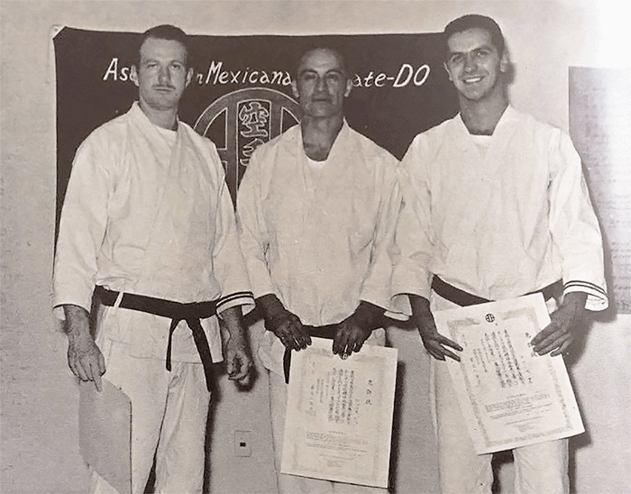Dos de esas corrientes son las que se han hecho más populares y exitosas en México: el Karate Do y el Taekwondo, disciplinas que en algún momento caminaron muy de la mano, ya que conjuntaron sus actividades deportivas, de promoción y difusión; lo que provocó que el Taekwondo fuera conocido como Karate Coreano.

Es por esta situación que el Dr. Manuel Mondragón y Kalb resulta fundamental para el nacimiento y desarrollo de estas dos disciplinas. Polémico tal vez, pero el Dr. Mondragón es un personaje que, gracias a su talento, interés deportivo y gran amor por México, trajo a los mejores exponentes de estas disciplinas, quienes mediante sus enseñanzas mejoraron la calidad técnica de los interesados en estas actividades deportivas.

Todo comenzó cuando el Dr. Mondragón, aficionado a las artes marciales y practicante de yudo –única disciplina que en aquellos tiempos se practicaba en nuestro país–, se enteró de que un maestro de Karate Do había llegado a México como subdirector de los laboratorios Takaeda: Nobuyoshi Murata. Al momento, y con gran interés, el Dr. Mondragón y el ingeniero Carlos Villa, su compañero y amigo personal, fueron a buscarlo. Lo hicieron a la manera que se acostumbraba en aquellos tiempos, cuando el practicante se acercaba al maestro y le suplicaba que le trasmitiera sus enseñanzas hasta convencerlo.

Después de varias negativas del maestro Nobuyoshi Murata –quien no daba clases profesionalmente– pero con las suplicas de los aspirantes, por fin iniciaron los entrenamientos en un pequeño departamento. Ahí nació la Asociación Mexicana de Karate Do, que después cambió su domicilio a la calle de Hermosillo No. 25, esquina con insurgentes. Corría el año de 1959 y fueron 10 los alumnos que comenzaron a practicar esta disciplina en nuestro país: el doctor Manuel Mondragón, el ingeniero Carlos Villa, el periodista Juan Jorge Farías, Ángel Tabizón y Antonio Márquez, quien después fundó las escuelas Okinawa.

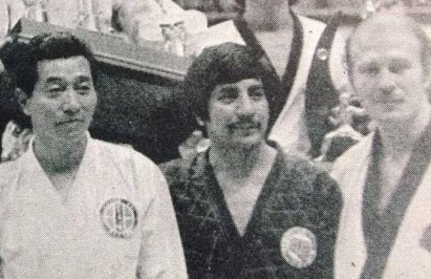Tiempo después el maestro Murata tuvo que regresar a Japón, aunque antes los recomendó con otro excelente maestro de la escuela Shito Ryu: Hiroshi Matsura, quien tomó la decisión de abandonar la práctica del estilo Shito Ryu y adoptar la del Shoto Kan. Para ello invitó, con el consentimiento de todos, al maestro Yato, quien tenía el grado de 5º Dan. Así empezó la práctica de esta disciplina y se dio el rompimiento entre el Shito Ryu y el Shoto Kan. Posteriormente llegaron otros maestros japoneses con grados similares al 5º Dan, como Tabata e Ishikawa, y el Karate Do llegó a estados como Yucatán y Jalisco. Todo esto pasaba cuando el Dr. Mondragón ya contaba con el grado de cinta negra 3er Dan.

Sin embargo, de manera inesperada estos maestros decidieron irse a trabajar, por su cuenta a otros gimnasios en busca de nuevas oportunidades, y así hicieron crecer estas disciplinas. Por este hecho, sus mismos compañeros, le pidieron al Dr. Mondragón que se convirtiera en su guía. Pero como no estaba en sus propósitos el dedicarse a la enseñanza de estas disciplinas, el Dr. Mondragón recurrió a un buen amigo que tenía en la ciudad de Oklahoma, Estados Unidos: Jack Hwang, un hombre de Taekwondo. Quien a su vez le propuso invitar a otro instructor de esta disciplina.

Así fue como el profesor Dai Won Moon llega a México da un seminario a finales de 1968. Poco después, el Dr. Mondragón lo invitó a regresar a nuestro país, pero ahora de forma definitiva para convertirse en el nuevo instructor en la Asociación Mexicana de Karate Do. Esto sucedió en mayo del año 1969, momento en el que llegó también un personaje importante en nuestra historia: Travis Lee Everitt, *primera cinta negra* en Taekwondo en México.

En la actualidad el doctor Manuel Mondragón y Kalb sigue siendo un hombre del deporte y un fiel amante de las artes marciales que, a pesar de sus enormes ocupaciones en la administración pública, continúa practicando e involucrándose en las diferentes disciplinas marciales de México.

En palabras del doctor Manuel Mondragón y Kalb:

“*el arte marcial es la filosofía de la seriedad, del orgullo, del honor, de la limpieza, del buen manejo de su persona, puesto en práctica en cada entrenamiento y en la vida diaria*”.

**PRIMEROS PASOS DEL TAEKWONDO EN MÉXICO**

Es así como inicia la práctica del Taekwondo en nuestro país: confundido entre las demás artes marciales, ya que tiene que participar con reglas y normas que aún no son propias de esta disciplina.

Sin embargo, cabe mencionar que a la llegada del maestro Moon ya existía un avance técnico, pero había que adaptarlo a la nueva modalidad haciendo una gran labor con mucha constancia y perseverancia, algo para lo que fue necesaria la cooperación de todos los interesados, entre quienes aparecen personajes que más adelante serán de suma relevancia dentro de nuestra historia, como los profesores Eduardo Martínez Vázquez, quien ya contaba con el grado de cinta marrón en Shoto Kan; Sergio Fonseca Martín, cinta marrón en Shoto Kan; José Luis Olivares Amores, cinta verde en Shoto Kan; Luis Alberto Cano, cinta verde en Shoto Kan; José Luis Torres Galindo, cinta verde en Shoto Kan; y José Torres Navarrete, cinta verde en Shoto Kan. Además de que a finales de 1969 se integró como cinta blanca el profesor Isaías Dueñas Riestra. Todos ellos trabajaron para cambiar y fortalecer a la escuela que dio origen a este arte marcial.

Por otro lado, y con el fin de tener un apoyo internacional, el maestro Moon y el Dr. Mondragón decidieron afiliarse a la organización Moo Duk Kwan Internacional, organismo que contaba con prestigio y fama internacional y era dirigido por el gran maestro Hwang Kee, fundador y creador de este sistema.

Paralelamente, y con el propósito de dar inicio a la práctica deportiva, se empezaron a organizar torneos de competencia abierta bajo las reglas y normas de la Organización Mundial de Karate Do. Eventos en los que la Asociación Mexicana mostró una gran superioridad frente a los demás oponentes. Cabe mencionar que es en este evento en donde el Dr. Manuel Mondragón y Kalb se proclama como campeón nacional de cintas negras.

En noviembre del año 1969 se dio el Primer Examen de Cintas Negras con un único examinado y aprobado: Travis Lee Everitt. Una segunda generación se dejó ver en junio del año 1970, cuando fueron examinados y aprobados los profesores Sergio Fonseca y José Luis Olivares. A finales de ese mismo año se graduó la tercera generación, integrada por los profesores Isaías Dueñas Riestra, Eduardo Martínez Vázquez, Luis Alberto Cano Acosta y Arturo Farías. La cuarta generación corresponde a Ramiro Guzmán, Ernesto Moran, Eduardo Martínez, Luis Alberto Cano, José Luis Torres Galindo y Eduardo Olivares. Otra generación de suma importancia seria la siguiente, integrada por los profesores Manuel Echevarría, Jesús Herrera, Lauro Echevarría, Héctor Olivares, Cesar Poblano y José Torres Navarrete Arriaga. Todas estas generaciones fueron reconocidas y avaladas por la Federación Internacional Moo Duk Kwan y su presidente Hwang Kee.

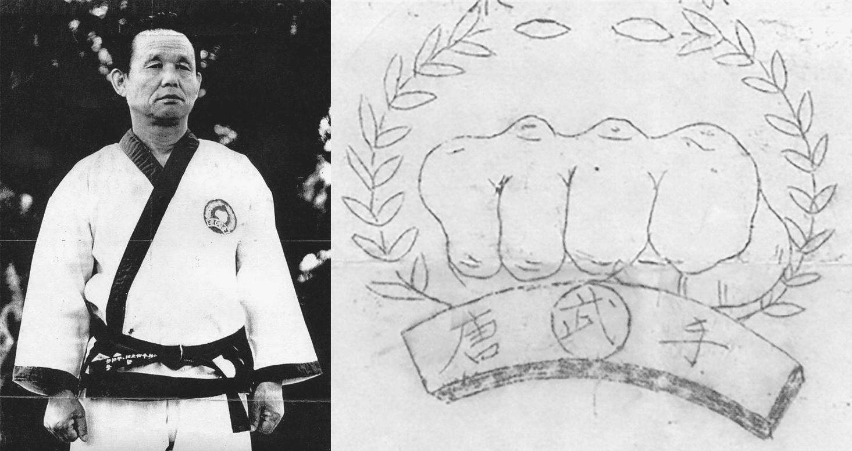

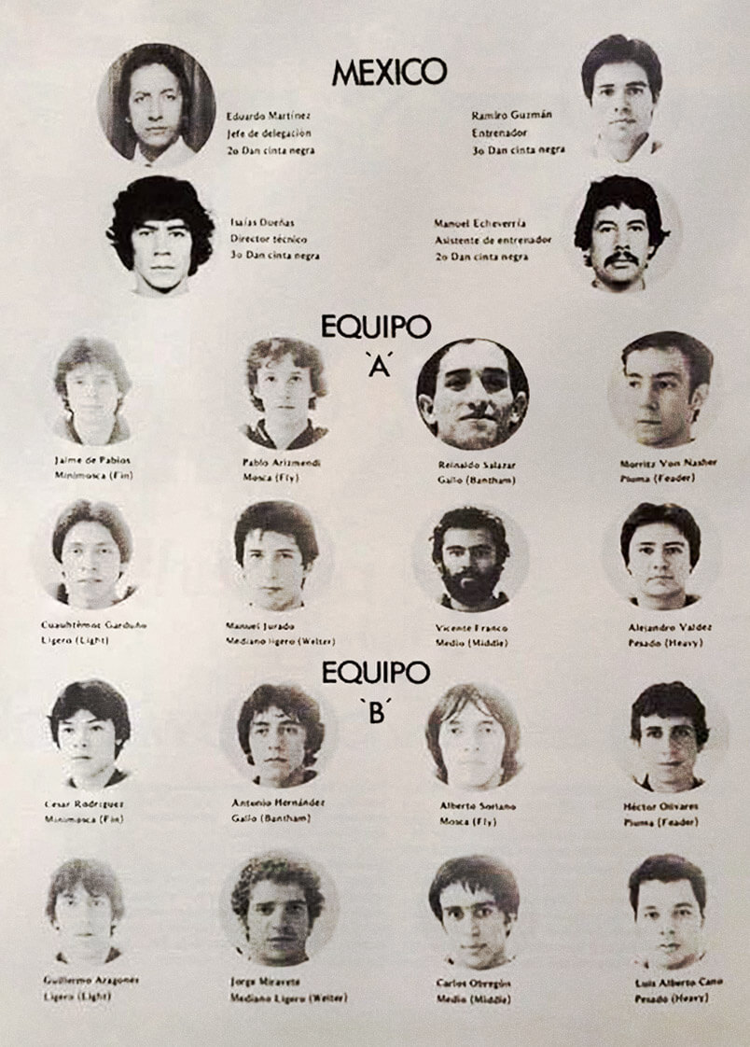



**HISTORIA DE LA FEDERACIÓN MEXICANA DE TAEKWONDO**

HISTORIA DE LA FEDERACIÓN MEXICANA DE TAEKWONDO



En México se da el inició la práctica del Taekwondo a principios de los años 70’s, y crece cómo una actividad monopólica, con muy buenos resultados en sus participaciones internacionales. Este periodo culmina con el Subcampeonato Mundial conseguido en 1979.

Seguido de este lustro, se inició una sensible disminución en los logros internacionales debido a la separación del monopolio que manejaba el Taekwondo y a una baja de nivel en los procesos técnicos con respecto al resto del mundo, así poco se pudo lograr desde 1979 hasta los 90’s.

Dentro de lo más destacable del Taekwondo, en este período se encuentran las 4 medallas de bronce ganadas en Seúl 1988 y el Campeonato de Juegos Centroamericanos obtenido en 1990.

Así, la Federación Mexicana de Taekwondo, A.C., inició sus actividades deportivas en el año 1970, y quedó debidamente constituida el 30 de abril de 1976, con el objeto de organizar la representación mexicana en eventos internacionales, ya que no existía ningún organismo que ostentara esa representación.

Actualmente, la Federación Mexicana de Taekwondo A.C. está integrada con un total de 31 Asociaciones Estatales, UNAM e IPN, así como grupos y escuelas.

Para reforzar este trabajo de representatividad y normatividad, se instituyó un Registro Nacional de Instituciones, Grados y Profesores, con la finalidad de consolidar un desarrollo objetivo del Taekwondo en el país.

El actual Consejo Directivo marca cambios significativos en su organización y funcionamiento, mismos que contribuyen a obtener:

* 3er. Lugar Mundial Universitario 1992
* 5to Lugar Olímpico por equipos 1992.
* Bicampeones Panamericanos en Ambas ramas en 1992 y 1994.
* Tercer Lugar por equipos en los Juegos Mundiales 1993
* Quinto Lugar Mundial Varonil en el Campeonato Mundial 1993.
* 7º. Femenil, Campeones de los XVIII de Juegos Centroamericanos y del Caribe 1993.
* 2do. Lugar Varonil en la Copa del Mundo de 1994.
* Campeones de los XII Juegos Panamericanos de 1995.
* 7º. Lugar Varonil y 5º. Femenil en el Campeonato Mundial de 1995.
* Campeones de la VII Copa del Mundo 1996 en La Rama Varonil.
* 7º. Lugar Varonil y 6º. Lugar Femenil en el Campeonato Mundial Juvenil de Taekwondo.
* 2do. Lugar en el X Panamericano de Taekwondo.
* 5to. Lugar varonil y 6to. Lugar femenil en la Copa del Mundo de Egipto de 1997.
* 7º. Lugar varonil y 7º. Lugar femenil en la Copa del Mundo de Alemania Sttugart en marzo de 1998.
* 3er. Lugar con 10 medallas en Los XVIII de Juegos Centroamericanos y del Caribe de Maracaibo Venezuela.

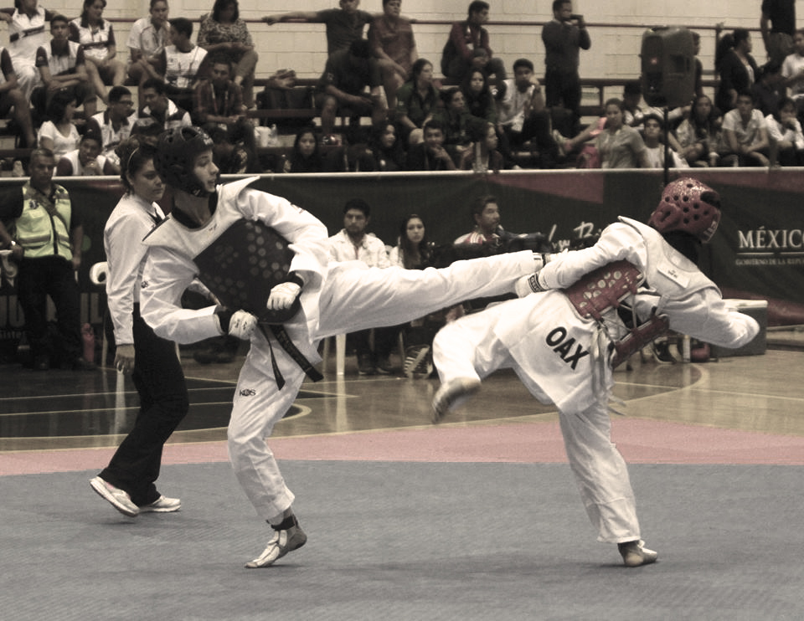

En el aspecto económico y administrativo, el Consejo ha orientado sus acciones a captar recursos a través de un programa financiero, pero aún depende del subsidio que otorga el Gobierno Federal a través de los organismos deportivos oficiales: Comisión Nacional de Cultura Física y Deporte (CONADE), Confederación Deportiva Mexicana (CODEME) y el Comité Olímpico Mexicano (COM), así como del apoyo de Pro-excelencia del Deporte (PROEXCEL) para sus atletas de ELITE.

Como dato importante en 1994 el Taekwondo participó como uno de los 10 deportes básicos que manejó la Comisión Nacional del Deporte, para formar parte del programa de los Campeonatos Nacionales Infantiles y Juveniles que se realizaran en el Sistema Nacional del Deporte.

Para 1996, el Taekwondo se integra al programa de la Olimpiada Juvenil y en 1999 a los deportes de la Olimpiada infantil.

El Taekwondo tiene ahora la oportunidad de contribuir al ideal de paz y amistad entre la humanidad a través del deporte con su inclusión en los Juegos Olímpicos de Sídney y México tiene la oportunidad de ser protagonista en su deporte practicado por millones de personas alrededor del mundo.

**TAEKWONDOINES RECONOCIDOS**

Rubén Palafox

William de Jesús

Víctor Estrada

Mónica del Real Jaime

Oscar Salazar Blanco

Iridia Salazar Blanco

María del Rosario Espinoza

Jannet Alegría

Idulio Islas Gómez

Guillermo Pérez

Arturo Plata

**CONSEJO DIRECTIVO 2016 - 2020**

Prof. Francisco Raymundo González Pinedo - Presidente

Prof. Cruz Antonio Ángeles - Vicepresidente Ejecutivo

Prof. Armando Lara Ordoñez - Vicepresidente Operativo

Prof. Cristian Romero Cortes - Vicepresidente Técnico

Lic. Osmin García - Secretario

Prof. Carlos Rodríguez Vargas - Secretario Ejecutivo

Dr. Angel Martin Corona Sandoval - Tesorero

Prof. Yassef Zamora Alvarado - Comisario

Prof. Carlos Pérez Barrio - Vocal

Prof. Juan José Acosta - Vocal

Prof. Osiris Romero Aviña - Vocal

Prof. Fernando Morales Cabrera - Vocal

**SELECCIÓN NACIONAL**

María Espinoza (-73 kg)

Briseida Acosta (+73 kg)

Itzel Manjarrez (-49 kg)

Victoria Heredia (-67 kg)

Melissa Oviedo (-62 kg)

Brenda Costa Rica (-46 kg)

Jannet Alegría (-53kg)

Fabiola Villegas (-57 kg)

Carlos Navarro (-58 kg).

César Rodríguez (-54 kg)

Saúl Gutiérrez (-68 kg)

Bryan Salazar (-87 kg)

Víctor Ballesteros (+87 kg)

Rubén Nava (-63 kg)

René Lizárraga (-74 kg)

Andrés Beceiro (-80 kg)

**PARA-SELECCIÓN NACIONAL 2017**

Claudia Romero - K44 (-49 kg)

Jessica García - K44 (-58 kg)

Juan Diego García - K44 (-75 kg),

Alejandro Gutiérrez (P20)



**EL TAEKWONDO EN MICHOACÁN**

EL TAEKWON DO EN MICHOACÁN

**INSTITUTO DE TAE KWON DO REVOLUCIÓN**

En Michoacán el Tae Kwon Do de inicio se arraiga en la ciudad de Morelia, Michoacán, en los años 70´s, cuando el Profr. Félix Justiniani Alcántar, toma la decisión de iniciar la enseñanza del Tae Kwon Do en la comunidad, mientras él estaba aprendiendo este deporte en Toluca, Edo. De México, dándose un inicio de una tradición competitiva en este estado.

Desde entonces a la fecha se inicia una era de trabajo y atletas destacados.

Aquí se desarrollaron diferentes tendencias, algunos por el ámbito meramente competitivo de combate, formas o formación docente.

Algunos de los nombres que han dejado marcado nuestro deporte en el estado son Octavio Villa, Patricia Mariscal, José Orozco, Ulises Sánchez, Raúl Tapia, Guillermo Pérez Sandoval, Rogelio Loeza, Rosa Emma Reina, Assulayil Madrigal, Ignacio Rico, Edna Díaz Acevedo, Emiliano Garibay, Nayeli Maldonado…solo por nombrar algunos, que representaron nuestra entidad a diferentes niveles del ámbito nacional, internacional e incluso mundial y olímpico.

Valga decir que de inicio la única organización que existía era Moo Duk Kwan, de ahí se desprendió Instituto Mexicano de Tae Kwon Do y muchos otros, que buscaban satisfacer sus propias necesidades de crecimiento, de esta necesidad surge en 1985 el Instituto De Tae Kwon Do Revolución, A.C. encabezado por el Profr. José Alejandro Guizar Villicaña, egresado de Moo Duk Kwan de inicio únicamente con los dochangs Central, Obrera e Imjude. Poco a poco se ha ido ampliando logrando que cada una de las escuelas esté a cargo de personas que más que entrenadores sean formadores cabales. En Revolución hay personas sin los cuáles no se puede pensar esta agrupación, pues desde los inicios estuvieron presentes ellos son: LEP Sergio Quintero Galicia, y la Psic. Laura E. Robles Barajas en Michoacán, y trabajo como el Lic. Eder Zambrano, el Arq. Arturo Villegas, el LEP David Téllez, el Profr. Rodrigo River, Profr. Víctor Tenorio, LEP Paulina A. Guizar, Profra. Guadalupe Rodríguez, quienes cada cuál desde su trinchera nos apoya y refuerza. de ahí han surgido docentes que han afianzado nuestro nombre.

Algunos han tenido que retirarse a seguir su camino, sin embargo otros regresan como en el caso del Profr. Everardo Sánchez. El grupo se ha visto fortalecido con la incorporación de las Profras. Alejandra Martínez, Antonia Villa y Norma Medina, y 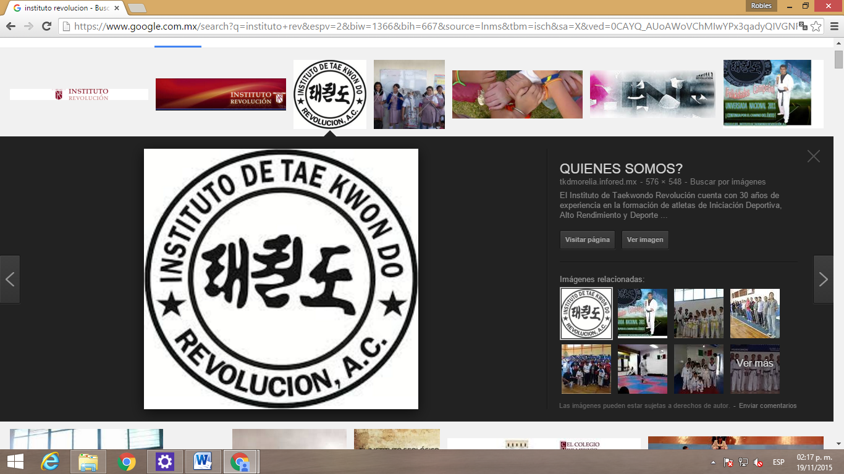los Profres. Miguel Angel Olivo, Miguel Ángel García MCP. Javier Higareda, Nicolás Gutiérrez, Eduardo Moreno y Salvador García y en Nuevo León el Lic. Jesús Martínez

En el área del jueceo como presidente del CONAT Michoacán Prof. Juan Miguel López M.

En 1988 se inicia de manera formal la capacitación por parte de Sep, Conade auspiciado por Gobierno del Estado y Federal a entrenadores en práctica con el Programa de Capacitación a Entrenadores Deportivos (PCED), formando parte de la primera Generación y posteriormente como docente J. Alejandro Guizar, y posteriormente y antes de que se cerrara este programa egresaron Sergio Betancourt, Laura E. Robles, Francisco J. Tena, Héctor Tena, Jorge Murillo, Aurelio Ramírez, Biol. Raúl Guevara, Guillermo Pérez O.,

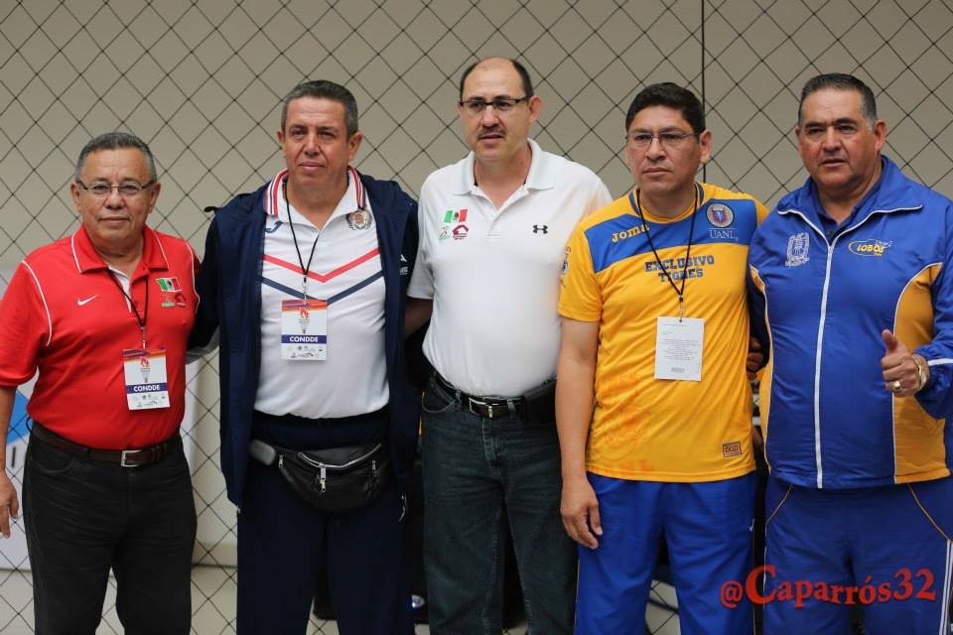En 1993, surge el piloto de la participación del Tae Kwon Do en las Universiadas Nacionales, bajo la coordinación del CONDDE (Consejo Nacional del Deporte Estudiantil), representando desde ese inicio y hasta la fecha el maestro Alejandro Guizar a nuestra Institución en el Deporte estudiantil como entrenador en el ámbito Universitario, logrando al paso del tiempo méritos propios y por designación unánime ser nombrado como Comisionado Nacional Técnico de Tae Kwon Do a partir del 2013.

Posteriormente, en 1999, inicia la acreditación en un nuevo programa Federal e Institucional ahora también avalado por la FMTKD, SICCED (Sistema de Certificación y Capacitación a Entrenadores Deportivos) en donde nuevamente iniciamos formación desde entonces y hasta la fecha pues el programa no se ha visto concluido. De las generaciones formadas en ese programa, cabe decir que todos quienes están frente a los alumnos por parte de nuestra Institución hemos formado activa de este programa, parte estando en el escalafón mayor a nivel nacional la entrenadora Robles.

En 1999 da inicio un evento que es la máxima exhibición de nuestro deporte desde tempranas edades, Olimpiada Nacional y año con año se ve incrementada en atletas y obtención de resultados.

En esta década se vio también conformada por primera vez la estructura del Colegio Estatal de Árbitros de Tae Kwon Do del Estado de Michoacán estando de inicio LEF Miguel Alberto Carrillo, José Orozco, Gerardo Martínez, Arq. Mario Ruiz entre otros y como representante de la FMTKD el Arq. Carlos E. Berúmen y por parte de nuestra Institución los Entrenadores Guizar y Robles, siendo el primero designado como primer presidente de esta agrupación.

2011 se acreditan con CONAT nuevos jueces por parte de nuestra Institución Fernando Sánchez, Víctor M. Tenorio (titular del Dochang DIF, Morelia), Juan Miguel López (Juez Nacional), Paulina Alejandra Guizar (Titular de Dochang Misión del Valle, Morelia, Juez Regional), estos tres últimos han sido convocados ininterrumpidamente a sancionar eventos de nivel estatal, regional, nacional y estudiantil, panamericanos.

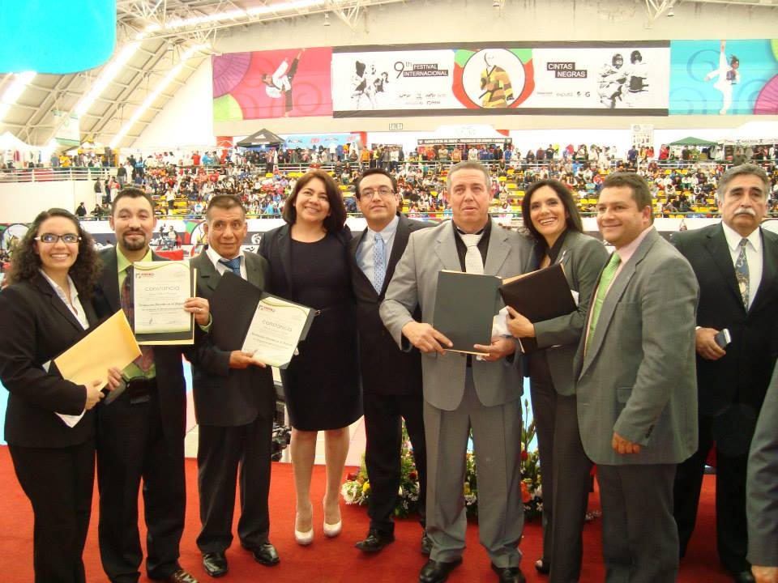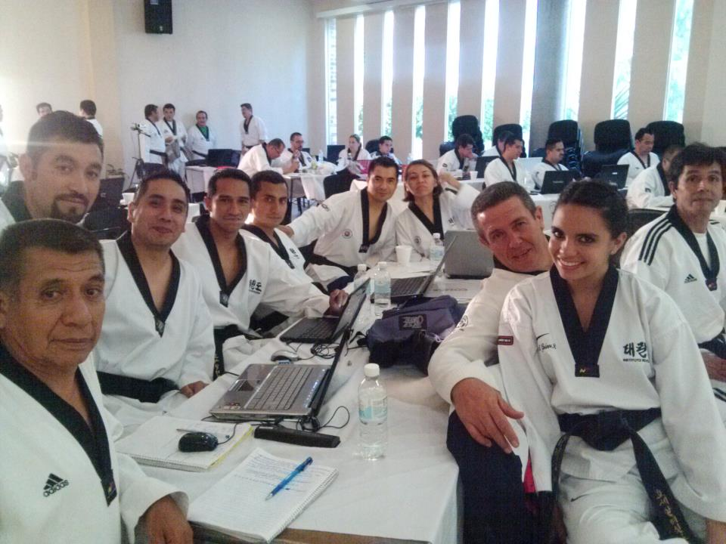 CONAE, Colegio Nacional de Entrenadores de Tae Kwon Do, avalada por la FMTKD da paso a la actualización de quienes se dedican a la docencia deportiva, y en nuestro caso formamos parte de este proyecto desde la primera generación encabezados por el M.C. Guizar, la Psic. Robles, LEP Sergio Quintero, LEP David Téllez, Lic. Eder Zambrano, Arturo Villegas (Morelia), Everardo Sánchez (Morelia) y en generaciones posteriores Paulina Guizar y Víctor Tenorio. Profr. Rodrigo Rivera (Maravatío), la Lic. Alejandra Martínez (Maravatío), Profr. Miguel Ángel Olivo (Jesús del Monte), Guadalupe Rodríguez (Cd. Hidalgo).

Como parte de la primera generación de Egresados de este programa en 2013 se encontraron:

Dr. José Alejandro Guizar V., LEP. Sergio Quintero Galicia, LEP. Paulina A. Guizar Robles, LEP David Téllez Velázquez y la Psic. Laura E. Robles quien fue reconocida como mejor promedio de la generación.

En 2016 se inicia la capacitación en COCET, (Congreso Nacional para Entrenadores de Taekwondo) incluyendo a todos los docentes de nuestra Institución más algunos alumnos interesados.

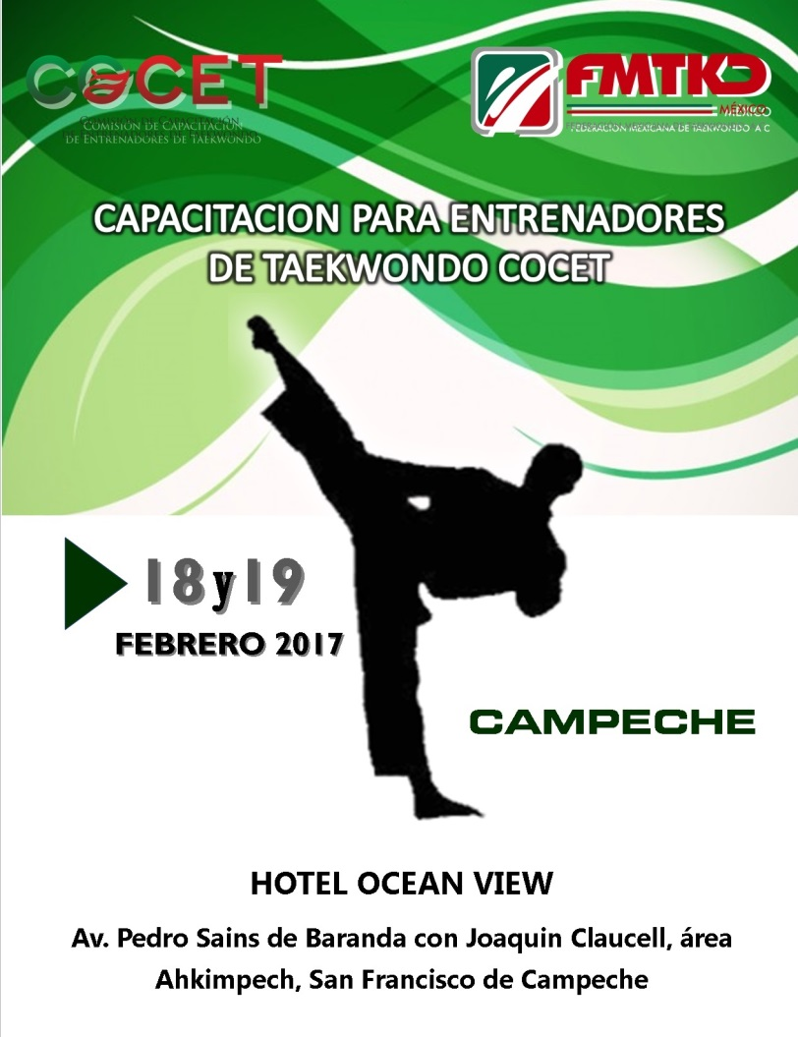 Algunos de los atletas que han representado nuestra Institución en deporte estudiantil son:

Edith Juárez, Verónica Castro, Crystal Vega, Zaira Huéramo, Carolina Reyna, Agustín Domínguez, Arturo Villegas, Everardo Sánchez, siendo estos últimos dos al cabo de tu tiempo como competidores, traspasados al área docente.

Eder Zambrano, quien al finalizar su tiempo como competidor, también enfrenta los retos de impartir entrenamiento, formando atletas como Irving Villicaña y apuntala el crecimiento de otros más como Isai Téllez y Eder Zambrano V.

A continuación se presenta un breve resumen de algunos competidores, haciendo mención que solo se incluyeron de este siglo, pues la cosecha en años anteriores también fue bien consumada.

* *2005 Olimpiada Nacional Campeche*

Andrea Cedeño oro

Josué K. Sánchez bronce

Iniciando labores en abril del 2005 en el Parque España con sus dos primeros alumnos, los hermanos García Martínez, Israel y Víctor, siendo este último nominado como deportista del año en 2006.

* *2006 Olimpiada Infantil IPN 2006*

Andrea Cedeño oro

Karina Medina bronce

Dennys López bronce

* *Campeonato Junior Jalapa*

Fernando S. Corral bronce

* *2007. Olimpiada Infantil Morelia, Mich.*

Joel Corral Oro

Andrea González plata

Andrea Cedeño bronce

Wendoline Arévalo bronce

* *2008 Olimpiada Nacional San Luis Potosí*

Andrea González bronce

Fernando S. Corral bronce

Gustavo García bronce

Karla Acosta bronce

* *En 2009, Selectivo Infantil y Juvenil, Tijuana, B.C.*

Karen Alvarado Ortiz oro

Joel Corral plata

Se incorpora como entrenador estatal el LPA Pavel Alvarado desde esta edición y hasta el momento, logrando ser designado como premio estatal del deporte. El junto con el Mtro Guizar han logrado obtener esta presea para orgullo nuestro.

* *2011,* primera participación del ITKDR en *Universiada Mundial, Shenzehn, China.* Primera medalla en este tipo de evento para Michoacán.

Fernando S. Corral bronce

* *2012 Selectivo Junior Cd. De México*

Karen Alvarado oro

Gustavo García plata

Karla Acosta bronce

*Universiada Nacional Jalapa, Ver*

Josué Karim Sánchez bronce

*Olimpiada Nacional Puebla*

Gustavo García oro

Karen Alvarado bronce

Karla Acosta bronce

*Copa Telmex Querétaro*

Fernando Corral oro

Gustavo García plata

Gerardo García plata

*Nacional Juvenil CNAR, D.F.*

Karen Alvarado oro

Hugo Castillejos bronce

* *2013 Conadeip, Cuernavaca, Morelos*

Fernando Corral oro

Irving J. Villicaña oro

*Open Panamericano, Querétaro, Qro.*

J. Alejandro Guizar plata

*Universiada Nacional, Culiacán, Sin.*

José Luis Aguiñaga plata

*Olimpiada Nacional, Aguascalientes, Ags.*

Gyna Cervantes bronce

*Selectivo Junior Veracruz, Ver.*

Diego D. Barrera bronce

* *2014 Universiada Nacional, Puebla, Pue.*

José Luis Aguiñaga bronce

* *2015 Conadeip, Monterrey, N.L.*

Karen Alvarado Plata

Fernando S. Corral Plata

Hugo Betancourt Bronce

* *2016 México Open, Aguascalientes, Ags. (G4)*

José Alejandro Guizar Robles Plata

*Challenger Puebla, Pue (G4)*

Diego David Barrera Bronce

*Universiada Guadalajara*

Fernando Corral Bronce

*Olimpiada Nacional*

David Barrera

Individual Bronce

Team 5 Bronce

Alejandro Guizar

Team 5 Plata

Individual Bronce

Tamer P. Alvarado

Team 5 Bronce

Karen Alvarado Bronce

Team 5 Oro

Gustavo García Bronce

José Catarino Mendoza Bronce

*Conadeip 2016*

Karen Alvarado Oro

Tamer Alvarado Bronce



**KUKKIWON**

KUKKIWON

El Kukkiwon, también conocido como World Taekwondo Headquarters y hogar de la Academia Mundial de Taekwondo, es la organización reguladora oficial del taekwondo establecida por el gobierno de Corea del Sur. Fue establecida el 30 de noviembre de 1972 en el distrito de Gangnam-gu en Seúl, Corea del Sur. Está supervisada por la División Internacional de Deportes del Ministerio de Cultura, Deportes y Turismo, actualmente presidida por Won Sik-kang. Además, es el único instituto de Taekwondo que promueve los rangos de dan que es reconocido por la World Taekwondo Federation.

El Kukkiwon se encarga de extender las certificaciones oficiales de los dan (grados de cinta negra) y poom (cinta negra para menores de 14 años de edad). Además, el Kukkiwon desarrolla investigaciones y seminarios instructivos a través de la Academia Mundial de Taekwondo, la cual entrena y certifica a los instructores de Taekwondo por medio de los cursos de liderazgo. La Academia también lleva a cabo dos cursos de instructores aprobado por el Ministerio de Cultura, Deportes y Turismo, uno de los cursos es la certificación de entrenador 2.ª clase y otro es para la clasificación como instructor 3.ª clase. Cerca de 5,400 personas se han certificado como instructores o entrenadores a través del Ministerio de Cultura, Deportes y Turismo a través de estos cursos.

Sin embargo, solamente un pequeño grupo de practicantes (no coreanos) pueden participar de dichos programas. En 1998 menos de 20 estadounidenses (93 no coreanos de 32 países) fueron promovidos con sus Licencias de Instructores Internacionales por la Academia en el primer curso de Instructores Extranjeros. Algunos de los graduados de este evento histórico fueron Ran Zohar, Mike Snisky, Andy Bouloutian, de Pennsylvania; Dennis Enberg, Rob Cleek, Al Cole de Cleveland, Ohio; Wes Dees, Christina Bailey, de Dayton Ohio; Marika Powell de Palm Beach, Florida; y Mary Zeller de Utah. El currículo para la promoción a cinta negra es especificado y certificado por el Kukkiwon, incluyendo las formas requeridas y compulsorias poomsae (kata or formas), pelea (sparring), y técnicas de rompimientos.

El Kukkiwon fue el responsable de promover el Taekwondo a su estado de deporte internacional, convirtiéndolo en deporte oficial de los Juegos Olímpicos en las Olimpiadas de Sídney 2000 después de su participación de los Juegos Olímpicos de Seúl y Barcelona donde debutó como deporte demostrativo. También el Kukkiwon está involucrado en el desarrollo y la investigación del Taekwondo, como, por ejemplo, la recolección del material relacionado al Taekwondo, las relaciones públicas, las publicaciones oficiales sobre el Taekwondo; y está a cargo del entrenamiento y/o adiestramiento de los entrenadores y estudiantes.

Kukkiwon empezó con un gimnasio central de Taekwondo en 1972 y asume una posición de la sede de taekwondo en el corazón de las personas del mundo.

El proceso de selección sistemático de la certificación de Dan (cinta negra y poom) es considerada como el mayor orgullo a la familia de Taekwondo del mundo y tiene un papel de liderazgo en la globalización y activación del Taekwondo a través de formación del profesorado y líderes, la educación, la investigación y desarrollo de Taekwondo, la adopción en Juegos Olímpicos, el mantenimiento y las contribuciones.

Kukkiwon continuará a promover actividades para el crecimiento junto a la comunidad internacional y seguiremos con el desarrollo de Taekwondo con orgullo de que somos el punto centrípeto de la familia de Taekwondo del mundo que al mismo tiempo es la sede de Taekwondo Mundial.

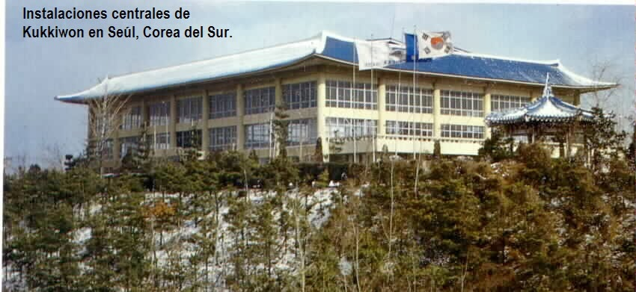

El Kukkiwon está localizado in la cima de la montaña en Kangnam, en Seoul, Corea a solo cinco minutos caminando de la estación del Tren Subterraneo de Kangnam. Su construcción, de estilo Clásico Coreano, fue realizada el año de 1972 con el fin de concentrar bajo su Techo, a todas las agrupaciones de Taekwondo y proporcionar a sus practicantes, todas las facilidades para su entrenamiento, así como la realización de Torneos. Esta construcción fue un proyecto de Un millón de dólares, se inició el 9 de noviembre de 1971. El Primero y Único Gimnasio en su Género, fue inaugurado el 30 de noviembre de 1972 con el esfuerzo de mucha gente, pero principalmente del Dr. Un Yong Kim, presidente de la Federación Mundial de Taekwondo y posteriormente, presidente de la Asociación Coreana de Taekwondo. El Kukkiwon cuenta con instalaciones para proporcionar el ambiente idóneo para el entrenamiento, así como para el desarrollo de Torneos tales como el 1º y 2º Campeonato Mundial de Taekwondo, el 1º Campeonato Asiático de Taekwondo, o bien, para Seminarios tales como el 1º y 2º Seminario Internacional de Réferis. Una gran cantidad de Profesores y Estudiantes han entrenado aquí. Su Museo, "Memorial Museum" abrió sus puertas el 30 de noviembre de 1991 convirtiéndolo en el Centro de Información más importante del Taekwondo. Dentro del Kukkiwon podemos encontrar lo siguiente:

* Estadio
* Dos Salones de Lectura
* Tres Áreas de Vestidores
* Dos Áreas de Regaderas
* Consultorio Médico
* Centro de Cómputo
* Dos Áreas de Oficinas de Dirección y Siete Oficinas Generales
* Un Pabellón (Palgak-jong)
* Cinco Baños
* Restaurante
* Caseta de Vigilancia
* Museo

**NUEVO EDIFICIO PARA EL CENTRO MUNDIAL DE TAEKWONDO**

Se ha puesto en marcha un proyecto para la construcción del nuevo Centro Mundial de Taekwondo, en Seúl, Corea, debido a que el actual edificio de Kukkiwon (Cuartel General del Taekwondo), es ya considerado pequeño y antiguo. Esta nueva sede contará con un Gran Doyang Central así como con toda la infraestructura para poder alojar Oficinas, Centro de Convenciones, Auditorio y todo lo necesario para la magnitud de la obra. El comité promotor para la construcción de este centro, está integrado por el Sr. Phil Gon Lee, como presidente quien además preside la Asociación Coreana de Taekwondo. Otro miembro de este Comité Prof. Kwan Yang Nim, quien también participó en la formación de la Federación Mundial de Taekwondo.

**CERTIFICACIÓN KUKKIWON**

Para todos los practicantes de Taekwondo cinta negra o pums, es opcional obtener una certificación expedida por el Kukkiwon, sin embargo, si dichos practicantes son convocados a participar en eventos internacionales a través de su selección nacional, éstos deberán poseer dicha certificación, aplica también para árbitros internacionales y coaches.



**EL DOBOK**

EL DOBOK

En los orígenes de las Artes Marciales, la indumentaria utilizada por sus participantes era la misma ropa que se utilizaba a diario en aquella época, ya que en cualquier momento se podía sufrir un ataque sorpresivo y había que estar preparado repelerlo.

Con el paso de los años, los trajes han ido perfeccionándose, permaneciendo siempre respetuoso a sus orígenes hasta convertirse en uno de los elementos externos que hoy nos permiten diferenciar un Arte Marcial de otro.

Actualmente existen tantas clases de trajes como de Artes Marciales, y sus respectivas Federaciones y organismos oficiales se han ocupado de marcar las directrices para sus homologaciones.

El DOBOK, como ropa de entrenamiento, consistía originalmente en pantalones, el vestido superior era abierto y en la cintura una faja llamada HANBUL. Este Dobok tiene una gran similitud con la ropa que se usaba corrientemente en la Dinastía Sil-la y Koguryo; esta ropa se conocía con el nombre de HANBOK.

Está escrito en el "Koryo Tokyong" por Sukyon de la China temprana que: "la gente del Reino de Kokuryo viste ropas blancas con una cinta negras alrededor de la cintura" Numerosas doctrinas filosóficas orientales fundamentan los principios del Taekwondo. Entre sus conceptos la armonía en la vida es muy importante.

No mucha gente sabe que este principio también se sigue en la construcción del uniforme de entrenamiento: dobok. De acuerdo con la teoría del Yin y el Yang, los 3 principales componentes del universo y las figuras geométricas del dobok tienen su significado: El Círculo, Cuadrado y Triángulo, son utilizados en la confección de las distintas prendas, cada figura puede estar en más de una de ellas, sin embargo, son representadas de la siguiente manera:

* Won, el circulo, simboliza el cielo.
* Bang, el cuadrado, la tierra.
* Kak, el triángulo, el hombre.

Siendo el circulo la chaqueta, haciendo referencia a la forma de la cintura, el cuadrado el pantalón, y el triángulo, la cinta, haciendo referencia al nudo, que se realiza de dicha forma.

Los pantalones simbolizan la Tierra, la cinta representa al Hombre, y la prenda superior el Cielo. De este modo, la forma final de la cinta, simboliza el circuito de la vida humana entre el cielo y la tierra. El color blanco es la pureza de conciencia y la paz.

Estos tres símbolos son la fundación del Universo (Samilshinngo), al unir estos símbolos; transforman en forma filosófica y espiritualmente al hombre en una sola unidad, denominada HAN.

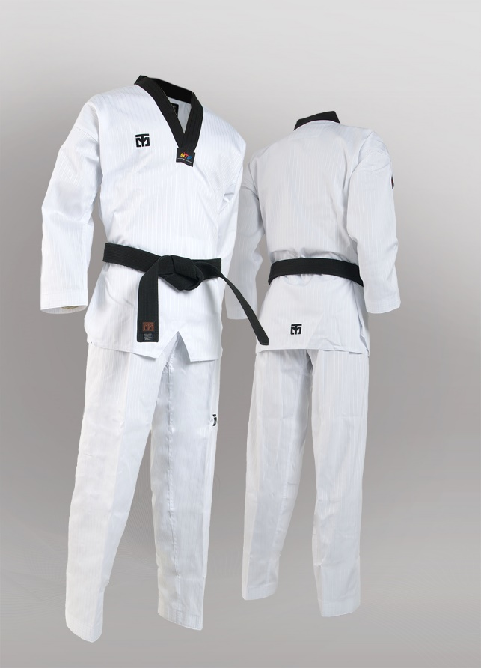Los conceptos numéricos del Ch´onbugyong los cuales asignan al cielo el número uno, a la tierra como dos y al hombre como tres, engloban la formación teórica de las costumbres coreanas que a

su vez influyó en la transformación de la ropa tradicional. De acuerdo con la teoría del Ying y del Yang, el hombre es el universo pequeño, el pantalón (que es Ying) es la tierra y el saco (que es Yang) es el cielo y la cinta es el hombre mismo. Al seguir analizando los componentes del Dobok, tenemos que describir la estructura o dicotomía del cuerpo humano; que se compone de: Cabeza, Tronco y extremidades, siendo la cintura la que este dividiendo estos tres componentes; lugar ocupado para atar o anudar la cinta, cinta que tiene una concepción filosófica; al decirnos que no solo refleja el color de nuestro grado, sino más bien simboliza la fuerza de voluntad para equilibrar el Ego y la Apariencia.

El ligar con dos vueltas la cinta a nuestra cintura, refleja de una forma esotérica, el fusionar la parte física con la parte espiritual, y al unir estos dos componentes formamos nuevamente una sola unidad. Al unir y atar la cinta formaremos un triángulo al completar el nudo final; con este triángulo denotaremos la unidad del individuo; para que finalmente queden los dos extremos completamente paralelos entre sí, dando señal de un carácter equilibrado.

Este milenario ceremonial se utiliza marcialmente para acumular toda la energía dentro del centro principal de energía denominada DANJON para que el practicante pueda utilizarla en sus prácticas dentro del Dojang (Lugar del despertar) o fuera de él.

La importancia filosófica del Dobok y sus componentes, no es solamente un traje para la práctica en la escuela, sino por el contrario, es saber llegar a ser una sola unidad entre el estudiante y su Dobok. Es por esto que HAN (la unidad), según la filosofía oriental coreana, nos transporta al Universo; universo que según los coreanos es de color blanco.

Por lo tanto, el color blanco del Dobok simboliza ***el Universo y su inmensurable pureza***, el color blanco, es la esencia del universo en las creencias coreanas. Así también es el caso de la cinta; que más que darnos una unificación, involucra la parte psicofísica de un auto conocimiento del ser interno, y poder llevar a ese ser a un verdadero estilo de vida.

En cuanto a los ribetes que llevan las categorías de Cinturones Negros, podemos decir que se debe a una antigua tradición coreana, la cual consistía en ir agregando ribetes en sus ropas a medida que la importancia del individuo dentro de la sociedad incrementaba, y con ella también aumentaba la responsabilidad para con el pueblo. Dentro del Taekwondo, se considera a los Cinturones Negros, como practicantes con más responsabilidad por sobre el resto, en su deber de educar y formar personas, para buscar un mundo mejor y más pacífico.

Debido a todo este significado filosófico del Dobok, es necesario que todos los practicantes de Taekwondo de todos los grados y niveles, tomen conciencia del cuidado que deben al uso del uniforme, a la limpieza que deben tener con él, al doblarlo, al usarlo, al lavarlo. Entre mayor sea el respeto que sienten y manifiestan todos los practicantes hacia su uniforme también se acrecentará el respeto que se tienen a sí mismos.

Se hace indispensable entonces asistir a cada clase con el Dobok limpio, planchado y debidamente doblado, los alumnos más avanzados deben ser un ejemplo en este aspecto, y sobre todos los Cinturones Negros deberán representar ese honor y esa dignidad, por lo que aparte para este grado tan especial, se hace indispensable cuidar su cinta, que como ya explicamos es lo que lo representa como persona digna y con honor.

Es muy importante lavar el Dobok después de cada práctica, porque ahí ira representada la imagen y la presencia del estudiante, y sobre todo la limpieza y el cuidado que tiene para sí y para lo que lo rodea, es decir demuestra su propia personalidad. Nuestro Dobok merece un trato especial, un cariño especial, ya que como les comento, es nuestro compañero en este viaje por el sendero de autorrealización dentro del Taekwondo, es el que nos acompaña en nuestras aventuras y desventuras, en nuestros triunfos y derrotas, es el que guarda el recuerdo del sacrificio, del esfuerzo, del sudor y en ocasiones de la sangre que derramamos en nuestras prácticas diarias que se multiplican por los años de entrenamiento.

El Dobok es un elemento indispensable que nos acompaña en un sendero de evolución como es el Taekwondo.

**SIGNIFICADO DE LAS COSTURAS**

Las costuras del dobok representan:

* En el cuello los cuatro continentes (América, Asia, África y Europa).
* En las mangas los cuatro océanos (Oceanía, Atlántico, Artice y Pacífico).
* La costura interna del pantalón significa continuidad.

Estos símbolos son la fundación del universo, al unir estos símbolos transforman de manera filosófica y espiritual al hombre en una sola unidad, denominada HAN.



**ORIGEN Y SIGNIFICADO DE LAS CINTAS**

ORIGEN Y SIGNIFICADO DE LAS CINTAS

El primer sistema de diferenciación de rangos o jerarquías es el denominado sistema de cinturones. Consiste en que cada taekwondoín lleva puesto alrededor de la cintura una cinta, cuyo color simboliza el nivel de conocimiento y actuación técnica que ostenta; colores que se van oscureciendo desde el blanco hasta el negro.

Hemos de tener presente que ene le taekwondo, al tratarse de una práctica corporal donde predominan los ejercicios físicos, los conocimientos teóricos se combinan con la manera de aplicarlos, dando lugar a lo que podríamos denominar como conocimiento técnico y ejecución técnica. El primero correspondería con el conocimiento del modo de realización siguiendo las formas canónicas. La segunda consistiría en la aproximación que a las mismas se hace desde la práctica. En este sentido y teóricamente, el nivel del alumno, reflejado en los cinturones, denota un acercamiento a estas formas canónicas: a mayor grado en cinta, la “corrección” técnica será más elevada. No obstante, también debemos hacer una matización.

Todos estos ejercicios, al ser corporales y motrices, implican una relación directa con condicionantes que, en algunos casos, son genéticos. Así pues, la constitución física, las cualidades físicas básicas o el nivel de desarrollo motor de cada sujeto son innatos y, aunque algunos de estos aspectos resultan modificables con el entrenamiento, solo los hacen en cierta medida.

A los grados correspondientes a los cinturones de color, hasta el negro, se les denomina kups. A partir de aquí, de la cinta negra, ya no se cambia de color, pero se van adquiriendo danes, que sería la denominación que adquieren los grados superiores. Estos, muchas veces, no se reflejan físicamente en la indumentaria, aunque algunos practicantes colocan cintas o bordados transversales en la cinta que indican el número de ellos. En la categoría de infantil no se podrá acceder a cinta negra, al que solo se puede optar a partir de los 15 años de edad. Este es sustituido por una cinta roja y negro y los danes se denominan pums.

La historia metafórica más difundida sobre el origen de las cintas es aquella que afirma que a los nuevos practicantes de artes marciales se les daba una cinta blanca para ajustarse el uniforme. A medida que pasaba el tiempo, con la práctica y el entrenamiento durante años, la cinta se iba oscureciendo.

Sin embargo, parece que esta manera de clasificar a los alumnos fue instaurada por primera vez en las artes marciales a través del judo por su fundador Jigoro Kano, y que posteriormente fue sufriendo diferentes modificaciones y adoptado por el karate. Este lo transmitiría al taekwondo.

En efecto, hasta la implantación de este sistema se tiene constancia de que, en Japón, “el grado que ostentaba el alumno en la *ryu* formaba parte del reconocimiento interno del maestro y de la escuela de pertenencia. Cuando el alumno alcanzaba cierto nivel éste era inscrito en el libro de la escuela y se le extendía un certificado con el sello de ésta *(Menkyo)*. A partir de entonces podía acceder al estudio de técnicas secretas, a estudiar otras disciplinas e incluso a enseñar a otros alumnos”.

Los *kyu* serían los grados anteriores a la cinta negra, mientras que los danes se obtendrían a partir de este. De hecho, para diferenciar físicamente los niveles de los practicantes, Kano haría uso de la cinta que se utilizaba normalmente para ajustar la indumentaria cotidiana, puesto que todavía no se había inventado el judogui, estableciendo colores. El uso de cintas negras como símbolo de grados dan, pues, no se daría hasta 1886 o 1887. Además, se haría una nueva diferenciación para los grados superiores, los cinturones negros reflejarán los danes desde el 1º hasta el 5º. La cinta rojo y blanco desde el 6º al 8º, mientras que los cinturones rojos son para el 9º y 10º dan, y a partir de aquí se volverá a utilizar la cinta blanca, aunque más largo. Este está especialmente con la filosofía taoísta, en la que se refiere a los *kyu*, se estructuraría en seis, el sexto, quinto y cuarto kyu, es decir, los de menor categoría, llevarán la cintura blanca; mientras que el tercero, segundo y primer kyu, la cinta marrón. Así para pasar de grado se organizaban unas competiciones especiales y los danes se cosían en el judogui como única prueba de nivel.

Por su parte, las cintas coloreadas para reflejar los kyu intermedios se originaron en Europa, hecho que está estrechamente unido al desarrollo del judo y las artes marciales en el continente, y que tendrá influencias sobre el taekwondo en el mundo entero.

Actualmente, los grados se diferencian en 11 kups, que son equivalentes a los *kyus* japoneses, aunque en mayor número, y en 10 danes, con una diferenciación en estos para la categoría infantil. Pues hasta los 15 años no se puede optar a un dan, denominación que es sustituida por la de pum, cuyo máximo nivel es el 4º pum.

El sistema de danes y pums es el mismo en todos los países y gimnasios adscritos a la WTF que se encarga de regularlos. No sucede lo mismo con los kups, que presentan una variabilidad de colores en función del país debido, entre otros factores, a las líneas de transmisión que ha tenido. De manera que, a modo de ejemplo, el sistema es diferente en Corea y España, o México.

**SIGNIFICADO DE LOS COLORES DE LAS CINTAS**

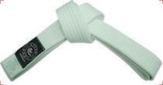Nombre de la Cinta: Jin-Ti

Simbolismo: Pureza / Inocencia

Significado: Esta cinta representa la pureza, el portador del mismo es una persona que comienza en la práctica del Arte Marcial, busca comprender el sentido y orden de su Micro Universo interno y comienza a entender que se debe trabajar duro para conseguir las metas propuestas.

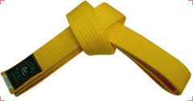Nombre de la Cinta: Norang-Ti

Simbolismo: Tierra, Descubrimiento, y Realismo

Significado: La cinta amarrilla representa el inicio del aprendizaje, el nacimiento.

Se usa el color amarillo como representación de las riquezas físicas y espirituales obtenidas gracias a la práctica del Arte Marcial.

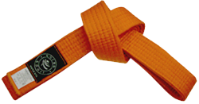Nombre de la Cinta: Norang-Ti

Simbolismo: El crecimiento

Significado: En esta fase, el estudiante ha adquirido experiencia, se utiliza el color naranja, lo que le ha llevado a dominar las técnicas básicas, madurando y fortaleciéndose al mismo tiempo.

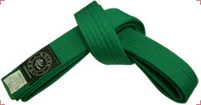Nombre de la Cinta: Chorok-Ti

Simbolismo: Naturaleza, Esperanza y Fe

Significado: La cinta verde representa el florecimiento de una nueva vida.

En este color se demuestra que el practicante del Arte Marcial comienza a meterse dentro de la práctica y empieza a desarrollar destrezas.

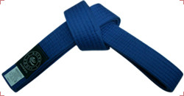Nombre de la Cinta: Parang-Ti

Simbolismo: Cielo, Ilusión y Amor

Significado: La cinta azul es una de las más importantes de todas ya que en dicho grado el practicante del Arte Marcial comienza la búsqueda de la paciencia.

El azul representa el color generado por la unión del cielo y el mar, ese mismo azul que tanta paz y tranquilidad irradia.

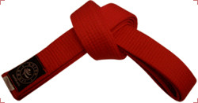Nombre de la Cinta: Palgang-Ti

Simbolismo: Atardecer / Fruto maduro

Significado: La cinta roja es considerada uno de los grados más difíciles, ya que en este el practicante del Arte Marcial debe alcanzar la fuerza, el arrojo, la valentía y lo que es más importante la humildad necesaria para poder llegar al grado de cinta negra.

El color rojo representa el esfuerzo realizado a través de los años para llegar a ese nivel.

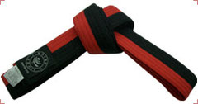Nombre de la Cinta: Poomse-Ti

Simbolismo: Idealismo y Pureza

Significado: El concepto poomsae es una combinación de las palabras coreanas "poom" y "sae".

"Poom" significa, literalmente, movimiento, forma o naturaleza. "Sae" es la abreviación de un sustantivo, cuyo significado literal es forma, apariencia. Poomsae es una serie de movimientos, incluyendo técnicas de ataque y defensa, de acuerdo a una forma predeterminada (cuadro, patrón), sin la ayuda de un instructor.

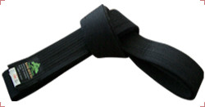Nombre de la cinta: Conjon-Ti

Simbolismo: Idealismo y Pureza

Significado: el practicante ha logrado una sudación superficial y sé esta nuevamente en el punto de partida para buscar el camino del conocimiento en la disciplina del Taekwondo. El trayecto transcurrido entre la "Cinta blanca y la "Cinta negra" solo representa un proceso de preparación del practicante de Taekwondo, pero solo al llegar a "cinta negra" es capaz de empezar a recorrer el camino para aprender a disfrutarlo. La "cinta negra" es también, símbolo de habilidad y madurez, la obtención de dicho grado con el mismo practicante sino para con la sociedad en que vive, el saber aceptar y ejercer esta responsabilidad siempre van juntas, son inseparables.





**FORMAS - POOMSAE**

FORMAS - POOMSAE

Las formas iniciales que realizará el principiante serán llamadas Kichos. Los Kichos están formados por movimientos básicos, que se caracterizan por su sencillez. El taekwondoín aprenderá con las primeras horas de entrenamiento estos movimientos y sólo con la práctica logrará desarrollar los Kichos con gran fluidez. La base de los Kichos son los movimientos básicos, tales como defensas (altas y bajas, exteriores e interiores), golpes básicos y las distintas posiciones como lo son la ap kubi (posición de frente) y la tip kubi (posición lateral). El taekwondoín debe lograr un control absoluto sobre estas formas, ya que como se menciona anteriormente, son la base para las formas avanzadas, como lo son los palgwes, taeguks y poomses. Estas formas básicas, le ayudarán al practicante de Taekwondo, de manera que los siguientes movimientos se le facilitarán, ya que el practicante comenzará a comprender su entrenamiento y con qué fin lo está realizando.

El significado que tienen estas formas, es el de enseñar al taekwondoín a realizar un combate contra varios oponentes, porque estas formas son en realidad combates simulados, debido a esto las posiciones, los bloqueos, los pateos, etc. deben ser realizados con gran fuerza, ya que esto asegurará al taekwondoín a obtener la victoria si estuviera en un combate real.

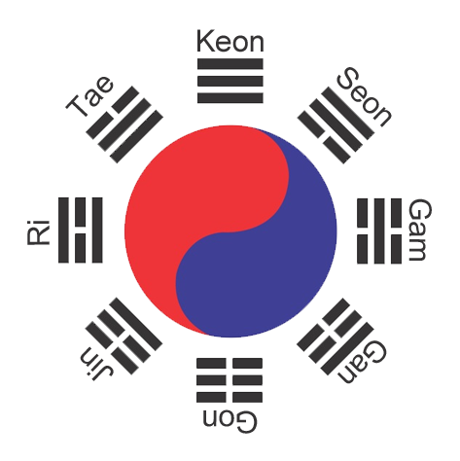

**KICHO IL BO – 1er BASICO**

KICHO Il-BO Los pasos de los 5 kichos son idénticos, la diferencia es que en cada uno se emplea diferente defensa, como vemos en la imagen en la primer kicho Il-BO la defensa empleada es la baja.

Aun cuando distintas escuelas utilizan diferentes formas básicas, estas formas por lo general comparten ciertas características en común:

* A diferencia de las Taegeuk que se realizan en tres líneas, las formas básicas por lo general pueden ser hechas en un solo lugar, en una sola línea o en dos. Si la forma se realiza en dos, corresponden a una variación de la kicho hyung.
* Las formas básicas incorporan técnicas fundamentales en una secuencia repetitiva para profundizar en los fundamentos: posiciones, defensas básicas, golpes medios, etc.

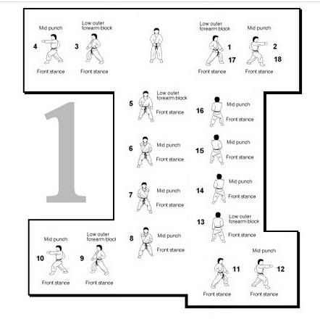

**TAEGUK IL JANG - 1ª**

Primera forma TAE GUK IL JANG representa el símbolo de “Keon”, uno de los 8 Kwaes (símbolos de adivinación), que significa “cielo y yang”. Al igual que el “Keon” simboliza el comienzo de la creación de todas las cosas en el universo, el Taegeuk 1 Jang tiene el mismo significado en el entrenamiento del Taekwondo. Este poomsae se caracteriza por su facilidad en la práctica, y consiste en gran parte en caminar y realizar las acciones básicas, tales como arae-makki, momtong-makki, momtong-jireugi, y ap-chagi. Los aprendices de 8° grado del Kup practican este poomsae

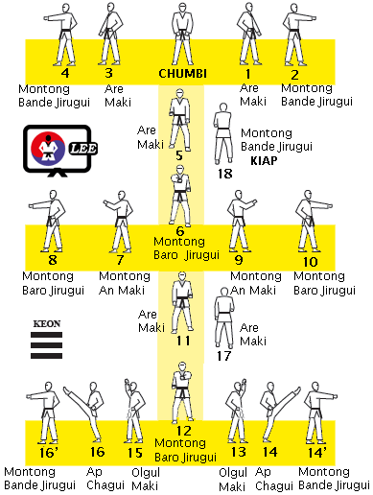

**TAEGUK I JANG -2ª**

Segunda forma TAEGUK I JANG simboliza el “Tae”, uno de los 8 símbolos de adivinación que significa firmeza interior y suavidad exterior. Una introducción del olgul-makki es un nuevo desarrollo del Taegeuk poomsae. Las acciones ap-chagi aparecen con mayor frecuencia que en el Taegeuk I Jang. Los aprendices de 7° grado del Kup practican este poomsae.

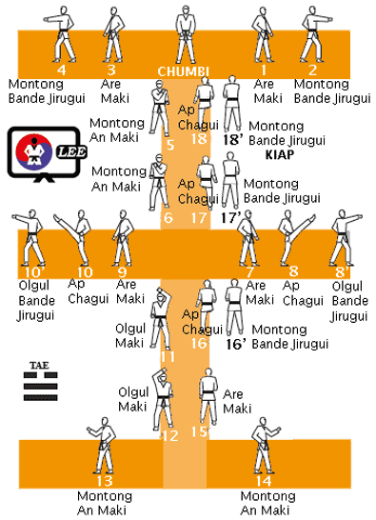

**TAEGUK SAM JANG - 3ª**

Tercera forma TAEGUK SAM JANG simboliza el “Ra”, uno de los 8 símbolos de adivinación, que significa calor y brillo. Esto tiene por objeto motivar a los aprendices a albergar un sentido de justicia y fervor por el entrenamiento. Al cumplir satisfactoriamente con este poomsae los aprendices son ascendidos a cinta azul. Las nuevas acciones son sonnal-mok-chigi y sonnal-makki, y la posición dwit-kubi. Este poomsae se caracteriza por sucesivos makki y chigi, y continuos jireugis. El énfasis recae sobre los contraataques al chigi del oponente. Los aprendices del 6º grado del Kup practican este poomsae

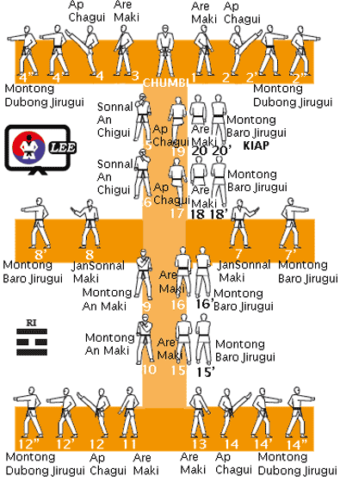

**TAEGUK SA JANG – 4ª**

Cuarta forma TAEGUK SA JANG simboliza el “Jin”, uno de los 8 símbolos de adivinación, que representa el trueno como símbolo de gran poder y dignidad. Las nuevas técnicas son sonnal-momtong-makki, pyon-son-kkeut-jireugi, jebipoom-mok-chigi, yop-chagi, momtong- bakkat-makki, deung-jumeok-olgul-apchigi y las técnicas mikkeurombal (deslizando el pie). Se caracteriza por los numerosos movimientos de preparación para el kyorugi y por muchos dwit-kubi. Los aprendices del 5º grado del Kup practican este poomsae.

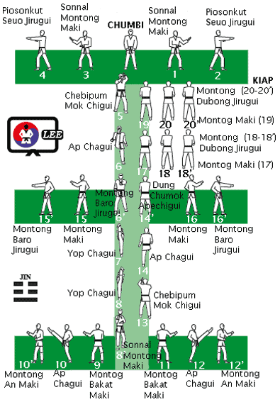

**TAEGUK O JANG - 5ª**

Quinta forma TAEGUK O JANG simboliza el “Son”, uno de los 8 símbolos de adivinación, que representa el viento, indicando su fuerza imponente y la calma de acuerdo con su fortaleza y su debilidad. Los nuevos movimientos son me-jumeok-maeryo-chigi, palkup-dollyo-chigi, yop-chagi y yop-jireugi, palkup-pyo-jeok-chigi y algunas posiciones como kkoa-seogi, wen-seogi y oreun-seogi. Se caracteriza por los makkis sucesivos como el area-makki y el momtong-makki, también por el chigi por medio de correr y caer. Los aprendices del 4º grado del Kup practican este poomsae.

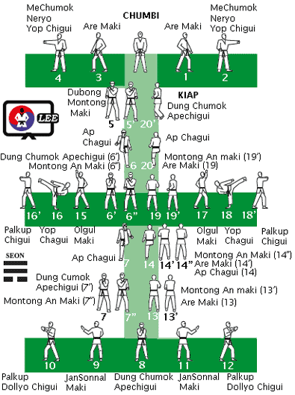

**TAEGUK YUK JANG – 6ª**

Sexta forma TAEGUK YUK JANG simboliza el “Kam”, uno de los 8 símbolos de adivinación, que representa el agua, indicando flujo incesante y suavidad. Los nuevos movimientos son han-sonnal-olgul-bakkat-makki, dollyo-chagi, olgul-bakkat-makki y batang-son- momtong-makki además de pyonhi-seogi (en posición elemental). Se debe tener cuidado al regresar el pie correctamente al suelo después de un dyollyo-chagi y bajar la mano a una distancia igual a la palma de la mano al momento de lanzar un batang-son momtong-makki más bajo que en el caso de palmok-makki. Los aprendices del 3º grado del Kup practican este poomsae.

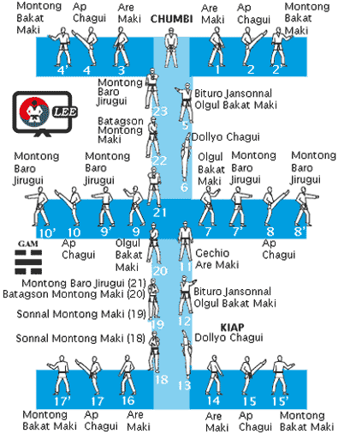

**TAEGUK CHIL JANG – 7ª**

Séptima forma TAEGUK CHIL JANG simboliza el “Kan”, uno de los 8 símbolos de adivinación, que representa la montaña, indicando firmeza y meditación. Los nuevos movimientos son sonnal-arae-makkki, batangson-kodureo-makki, bo-jumeok-kawi-makki, mureup-chigi, momtong-hecho-makki, jechin-du-jumeok-momtong-jireugi, otkoreo-arae-makki, pyojeok-chigi, yop-jireugi y posiciones como beom-seogi y juchum-seogi. Una suave conexión entre los movimientos es muy importante al momento de entrenar. Los aprendices del 2º grado del Kup practican este poomsae.

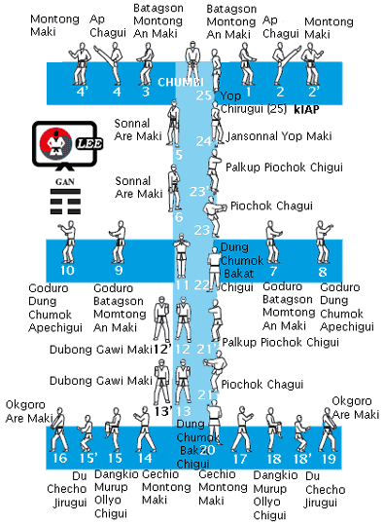

**TAEGUK PAL JANG – 8ª**

Octava forma TAEGUK PAL JANG simboliza el “Kon”, uno de los 8 símbolos de adivinación, que representa el “Yin” y la tierra, indicando la raíz y el asentamiento, y también el principio y el fin. Este es el último de los 8 poomsaes Taegeuk con el cual los aprendices pueden acceder a experimentar la prueba de promoción de Dan (cinta negra). Se hace énfasis en la precisión de los pasos y la diferencia entre salto-patada y dubal-dangsong (salto-patada alternado en el aire), Los aprendices de 1º del Kup practican este poomsae.

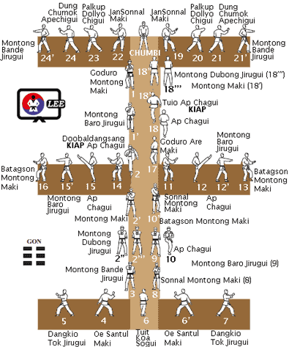

**POOMSAE KORYO**

Forma para cinta NEGRA 1 DAN. El poomsae Koryo simboliza “Seonbae” que significa hombre sabio, Quien se caracteriza por tener un espíritu marcial fuerte, así como el espíritu de un hombre sabio y honrado. El espíritu ha sido heredado a través de las edades de Koryo, Palhae y nuevamente Koryo, que es el origen de la orden del poomsae Koryo. Las nuevas técnicas que aparecen en este poomsae son: kodeum-chagi, opeun-sonnal-bakkat-chigi, sonnal- arae-makki, khaljaebi-mureup-nullo-kkokki, momtong-hecho-makki, jumeok- pyojeok-jireugi, pyonson-kkeut-jecho-jireugi, batang-son-nullo-makki, palkup-yop-chagi, me-jumeok-arae-pyojeok-chigi, etc. Estas pueden ser practicadas solamente por cinturones negros. El jumbi-seogi es el tong-milgi que requiere de concentración mental por medio de la ubicación de la mano entre el abdomen alto y bajo en donde sin (divino) y jeong (espíritu) convergen. La línea de este poomsae representa el carácter chino que significa seonbae ó seonbi, un hombre sabio o un hombre virtuoso en la lengua coreana.

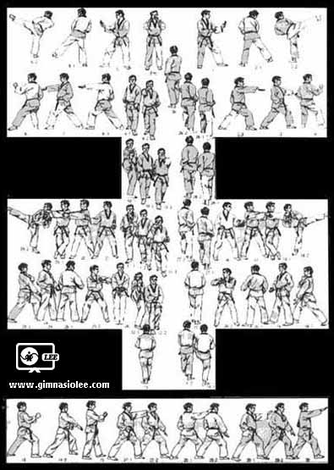



**TÉCNICAS DE PROYECCIÓN**

TÉCNICAS DE PROYECCIÓN

Las técnicas de proyección o son las más características del arte del Judo, desde 1919 el Kodokan redujo el programa del Judo de técnicas de pie a 40 dada la peligrosidad de algunas de ellas, las dividió en 5 grupos para facilitar el aprendizaje, estos son:

* Técnicas de proyección usando las manos.
* Técnicas de proyección con apoyo en la cadera.
* Técnicas de proyección usando las piernas.
* Técnicas de proyección sacrificando el propio equilibrio hacia el frente.
* Técnicas de proyección sacrificando el propio equilibrio hacia un lado.

Las proyecciones, en líneas generales, son técnicas que consisten en que el defensor agarre al oponente y cargue con el peso de este para, finalmente, desestabilizarlo con intenciones de llevarlo al suelo.

Se realizan mediante el desvío y control de la fuerza / energía del adversario (utilizando las distintas partes del cuerpo como palanca) o por desequilibrio.

Las trayectorias que se utilizan para realizar las proyecciones son circulares o semicirculares y para ello se utilizan las distintas partes del cuerpo, como la cadera, los brazos, los hombros, la espalda o las piernas.

Estas técnicas se realizan de pie y contra agarres de distintas partes del cuerpo, contra ataques de puño, de armas y patadas.

DERRIBES

Los derribes se basan en utilizar la fuerza del oponente en su contra ha sido utilizando tan eficazmente tanto por los grandes como por los pequeños, su éxito no está condicionado por la talla. Una persona pequeña puede obtener resultados notables estudiando lógica, racionalmente y con perseverancia de estas técnicas.

Un punto clave a observar es que se debe utilizar el menor esfuerzo al redirigir la fuerza del atacante, desviando su centro de gravedad, de tal manera que, aunque pareciera que se está cargando el peso del contrario, en realidad solo se genera un movimiento circular desde nuestra cadera.

**BARRIDO CON LA CADERA**

En este movimiento, el atacante se sitúa frente a frente con el defensor y apoya un brazo sobre uno de sus hombros y otro bajo el brazo del defensor. Desde esa posición, el atacante pasa el primer brazo tras el cuello del defensor y tira a la vez de su brazo con el segundo, haciéndole inclinarse hacia sí; entonces, el atacante extiende la pierna más cercana para formar una zancadilla ante las del defensor y, inclinándose hacia delante bruscamente, voltea lateralmente al defensor de espaldas al piso.

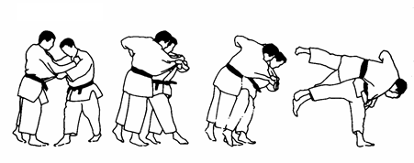

**MUELLE CON LA CADERA**

El atacante se sitúa frente al defensor y apresa el cuello de su [judogi](https://es.wikipedia.org/wiki/Judogi) con la mano derecha y el brazo derecho del defensor con la izquierda. Desde esa posición, el atacante pasa el brazo derecho tras el cuello del defensor y tira a la vez de su brazo con el segundo, haciéndole inclinarse hacia sí y apoyarse sobre la cadera del atacante; entonces, el atacante extiende la pierna más cercana para empujar una de las del defensor y, inclinándose hacia delante, voltea lateralmente al defensor por encima de su cadera de espaldas al piso.

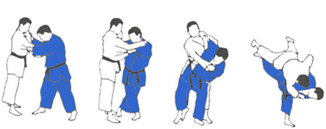

**DERRIBE SOBRE LA CADERA**

El atacante, situado frente a la víctima, lo atrae hacia sí tirando de sus brazos, girando levemente hacia un lado para presentar su cadera contra el abdomen del defensor y situando el brazo más cercano al defensor en la parte baja de su espalda y el más lejano apresando el brazo correspondiente. Desde esa posición, el usuario tira de su oponente hacia delante por la presa del brazo y hacia arriba por la de la espalda y gira sobre sí mismo usando la cadera como pivote, alzando en vilo al oponente y haciéndole caer al piso.

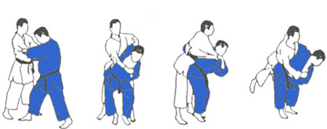

PROYECCIONES

Las proyecciones se basan en desequilibrar al oponente mediante la no oposición a la fuerza de su ataque, al contrario, es dejar que fluya y continúe su camino agregando un elemento tipo zancadilla o algún tipo de torsión provocando gran dolor que en conjunto lograrán que el oponente caiga al suelo. Al no ser una técnica que deba cargar el peso del adversario, es más sencilla su aplicación, aunque depende mucho de una buena técnica y sujeción, es decir, mucha práctica para no caer al suelo junto con el adversario.

**PROYECCIÓN POR EL HOMBRO CON UN BRAZO**

El atacante se sitúa frente al defensor y apresa el cuello de su [judogi](https://es.wikipedia.org/wiki/Judogi) con la mano derecha y el brazo derecho de la víctima con la izquierda. Entonces, levantando el brazo derecho del defensor y soltando la mano del cuello, el atacante pasa la mano derecha bajo el brazo levantado sin soltarlo con la izquierda, flexionando el codo bajo la axila del defensor y su brazo sobre su hombro. Desde esa posición, el atacante hace retroceder su pie izquierdo y rota sobre el derecho para dar la espalda al rival sin soltar ambos manos de su brazo. Llegado a este punto, el atacante se inclina hacia delante hasta poner su pecho paralelo al suelo, cargando al defensor sobre sus espaldas, y tira del brazo apresado, haciendo que el defensor caiga lateralmente de su espalda al suelo por el lado derecho

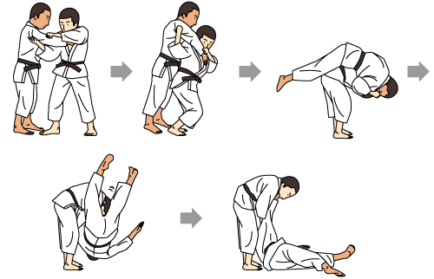

.

**RUEDA POR LOS HOMBROS**

El atacante se sitúa frente al defensor y, agarrando su brazo, lo levanta horizontalmente sobre sus hombros, en una posición popularmente conocida como *Cargada de Bombero*. El atacante empuja entonces sus piernas tirando de su brazo para voltear al oponente y que caiga al suelo de espaldas.

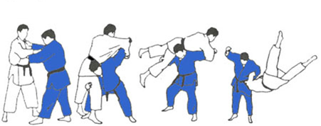

**CAÍDA CON UNA MANO**

También conocida como “Caída del árbol muerto”, en esta técnica se sostiene el pie del defensorcon un brazo, mientras que el otro brazo empuja por el cuello provocando un efecto pivote, llevando al suelo al defensor.

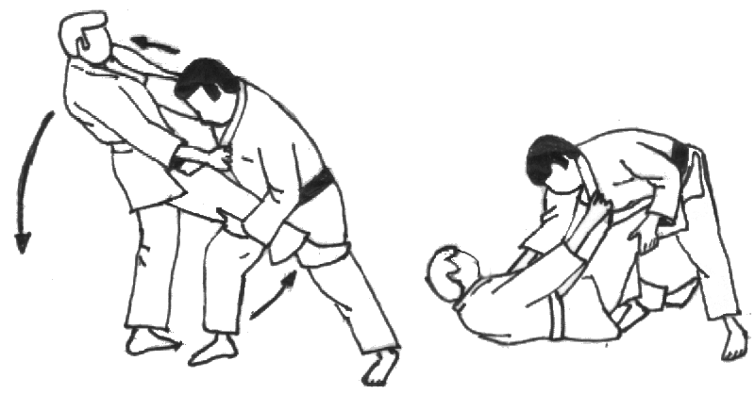

INMOVILIZACIONES

Se entiende por inmovilizaciones como aquellas técnicas que ejercen un control por encima y de forma aproximadamente opuesta al oponente, el cual se encuentra en posición de tendido boca arriba y se le inmoviliza durante un tiempo determinado, impidiendo que éste se levante.

PUNTOS CLAVE DE LAS INMOVILIZACIONES

* Ha de inmovilizarse por medio de la sincronización de todo el cuerpo. La fuerza no debe concentrarse sólo en una parte del cuerpo.
* Según las reacciones que la víctima manifiesta, ha de variarse anticipadamente la colocación o el ángulo del cuerpo, para impedir así que aquel consiga su objetivo.
* Ha de inmovilizarse con la mayor superficie posible de nuestro cuerpo; por ello es importante saber usar las piernas.

**CONTROL SUPERIOR SOBRE CUATRO PUNTOS DE APOYO**

Atacante se coloca a la derecha de defensor y con la rodilla derecha apoyada en el suelo (cerca del cuerpo del defensor) y la pierna izquierda estirada, rodea la cabeza y el brazo del defensor con su brazo derecho hasta llegar a coger su mano derecha con la izquierda para posteriormente, apretarlas con fuerza a la par que baja su cabeza. (También puede ejercer presión con los hombros).

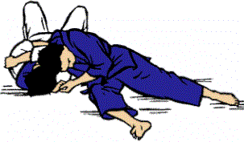

**CONTROL SUPERIOR SOBRE CUATRO PUNTOS DE APOYO**

Esta es una técnica muy poderosa y versátil que nos permite finalizar el combate o encadenar fácilmente con otras técnicas de control, luxación o estrangulación si fuera necesario.

Para ejecutar este control atacante se arrodilla en el costado derecho o izquierdo de la víctima y sujeta con una mano el cinturón a continuación, pasa la otra mano por entre las piernas y agarra el cinturón para controlar la línea de las caderas. La otra mano controlará la línea de los hombros pasando bajo el cuello del defensor y agarrando el cuello del judogi. Finalmente, el atacante tira con ambos brazos y ejerce presión con el pecho sobre el tórax de la víctima para asegurar el control

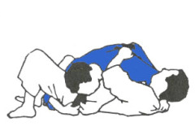

**CONTROL LATERAL**

Es una técnica de inmovilización de Judo sobre suelo. Significa control lateral, donde el control se ejerce sobre el costado del defensor en “bandolera”.

Para su ejecución, el atacante debe controlar del cuello de la víctima y su brazo, dejándole la cabeza sin apoyar en el suelo y bajando la propia. La pierna del atacante de estar estirada y para un mayor control del defensor puede colocarse debajo de su hombro.

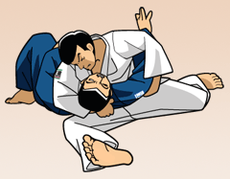



**COMPETICIÓN KIORUGUI - COMBATE**

COMPETICIÓN KIORUGUI - COMBATE

**ÁREA DE COMPETENCIA**

El área de competencia (llamado tatami) debe ser un cuadrado de 8m por 8m. Tiene una superficie uniforme, libre de obstáculos y está cubierta con un material elástico de una pulgada de espesor, el cual está dividido en cuadros de un metro cuadrado, dispuestos en forma de rompecabezas, que pueden armarse y desarmarse con facilidad.

El color de la superficie debe ser mate, para evitar reflejos agudos que dañen la vista del competidor o del espectador. El área de competencia puede ser azul o roja, mientras que el área de seguridad, que es un metro alrededor del área de combate, será del color opuesto.

El área de competencia puede ser instalada sobre una plataforma de 1m de alto, en cuyo caso, la parte externa a la línea límite, tendrá una inclinación gradual descendente de menos 30 grados para seguridad de los competidores. Demarcación del área de competencia

La línea demarcadora del área de competencia es llamada línea límite. Es la parte final que rodea el área establecida para competir. La línea número 1 está ubicada frente al registrador; la línea número 2 está ubicada al lado derecho, a espaldas del competidor azul; la línea número 3, está a espaldas del árbitro, y la línea número 4 está al lado izquierdo, a espaldas del competidor rojo.

**FORMA OCTAGONAL**

El área de competencia estará compuesta por un área de combate y un área de Seguridad. El área de competencia debe ser de forma cuadrada y las medidas no deben ser menor de 10m x 10m y no mayor a 12m x 12m desde el centro del área de competencia, los lados del área de combate serán de forma octagonal. El área de combate medirá aproximadamente 8m de diámetro, y cada lado del octágono tendrá una longitud de aproximadamente 3,3m. Entre la línea exterior del área de combate y la línea límite del área de competencia está el área de Seguridad. El área de combate y el área de Seguridad deben ser de diferentes colores, como está especificado en lo pertinente en el Manual Operativo de competición

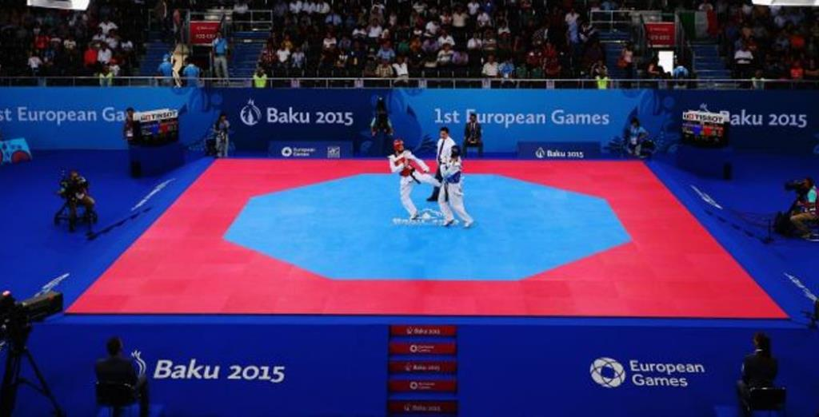

Área de competencia octogonal

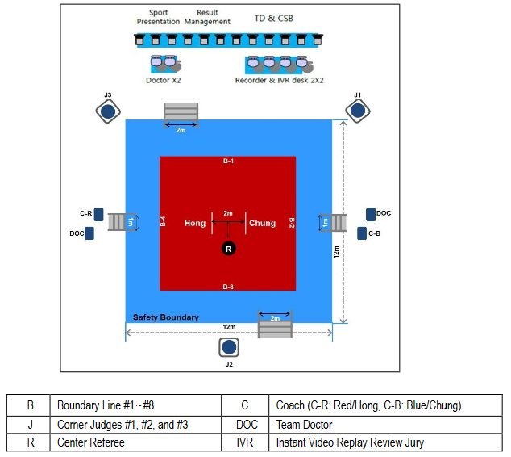

Área de competencia cuadrada

**DIVISIONES DE PESO**

Las diferentes competencias oficiales se dividirán según el peso de los atletas. Igualmente serán separadas las divisiones juveniles, que son hasta los 17 años y las divisiones mayores, que serán a partir de 18 años.

Las divisiones de hombres y mujeres en categorías separadas, hombres compitiendo contra hombres y mujeres compitiendo contra mujeres es una regla fundamental.

* Divisiones para mayores
* Divisiones masculinas

Estarán divididas en ocho categorías:

* Primera, sin exceder los 54 kilos.
* Segunda, sobre 54 kilogramos sin exceder los 58 kilogramos.
* Tercera, sobre 58 kilogramos sin exceder los 63 kilogramos.
* Cuarta, sobre los 63 kilogramos sin exceder los 68 kilogramos.
* Quinta, sobre los 68 kilogramos sin exceder los 74 kilogramos.
* Sexta, sobre los 74 kilogramos sin exceder los 80 kilogramos.
* Séptima, sobre los 80 kilogramos sin exceder los 87 kilogramos.
* Octava, sobre los 87 kilogramos.

Divisiones femeninas, estarán divididas en ocho categorías:

* Primera, sin exceder los 46 kilos.
* Segunda, sobre 46 kilogramos sin exceder los 49 kilogramos.
* Tercera, sobre 49 kilogramos sin exceder los 53 kilogramos.
* Cuarta, sobre los 53 kilogramos sin exceder los 57 kilogramos.
* Quinta, sobre los 57 kilogramos sin exceder los 62 kilogramos.
* Sexta, sobre los 62 kilogramos sin exceder los 67 kilogramos.
* Séptima, sobre los 67 kilogramos sin exceder los 73 kilogramos.
* Octava, sobre los 73 kilogramos.

Divisiones para los juegos olímpicos, Las divisiones olímpicas sólo tienen cuatro categorías:

Divisiones masculinas

* Primera, sin exceder los 58 kilogramos.
* Segunda, sobre los 58 kilogramos sin exceder los 68 kilogramos.
* Tercera, sobre los 68 kilogramos sin exceder los 80 kilogramos.
* Cuarta, sobre los 80 kilogramos.

Divisiones femeninas

* Primera, sin exceder los 49 kilogramos.
* Segunda, sobre los 49 kilogramos sin exceder los 57 kilogramos.
* Tercera, sobre los 57 kilogramos sin exceder los 67 kilogramos.
* Cuarta, sobre los 67 kilogramos.

Divisiones juveniles masculinas, estarán divididas en diez categorías:

* Fin, sin exceder los 45 kilos.
* Fly, más de 45 kilogramos sin exceder los 48 kilogramos.
* Bantam, más de 48 kilogramos sin exceder los 51 kilogramos.
* Feather, más de los 51 kilogramos sin exceder los 55 kilogramos.
* Light, más de los 55 kilogramos sin exceder los 59 kilogramos.
* Welter, más de los 59 kilogramos sin exceder los 63 kilogramos.
* Light middle, más de los 63 kilogramos sin exceder los 68 kilogramos.
* Middle, más de los 68 kilogramos sin exceder los 73 kilogramos.
* Light heavy, más de los 73 kilogramos sin exceder los 78 kilogramos.
* Heavy, más de los 78 kilogramos.

Divisiones juveniles femeninas, estarán divididas en diez categorías:

* Fin, sin exceder los 42 kilos.
* Fly, más de 42 kilogramos sin exceder los 44 kilogramos.
* Bantam, más de 44 kilogramos sin exceder los 46 kilogramos.
* Feather, más de los 46 kilogramos sin exceder los 49 kilogramos.
* Light, más de los 49 kilogramos sin exceder los 52 kilogramos.
* Welter, más de los 52 kilogramos sin exceder los 55 kilogramos.
* Light middle, más de los 55 kilogramos sin exceder los 59 kilogramos.
* Middle, más de los 59 kilogramos sin exceder los 63 kilogramos.
* Light heavy, más de los 63 kilogramos sin exceder los 68 kilogramos.
* Heavy, más de los 68 kilogramos.

**INDUMENTARIA**

Lo primero para el entrenamiento en Taekwondo es el dobok (uniforme), el cual está compuesto por tres prendas:

Sangi: significa casaca, representa el cielo. Es recta de color blanco y cuello negro en v, si es menor de doce años será la mitad rojo y la mitad negro.

Hai: significa pantalón, representa la tierra. Es totalmente blanco y con bota recta.

Ti: significa cinta, representa al hombre. Según el tiempo de entrenamiento dependerá el color.

Para las competencias oficiales se necesita:

* Un protector de cabeza de espuma inyectada, el cual, dependiendo el sorteo, será de color rojo o azul.
* Un protector bucal que debe ser de color blanco o trasparente hecho de silicona no tóxica.
* Un protector de tronco o peto, dependiendo el sorteo será de color rojo o azul. Será hecho de espuma cubierta de imitación piel, se fija por la espalda y es de características flexibles.
* Protectores de antebrazos los cuales estarán bajo del uniforme. Fabricadas en espuma ergonómica de alto impacto ajustable y flexibles.
* Guantes protectores especiales para Taekwondo de material flexible (aprobado por la WT) usualmente compuestas de polipapel, spandex, neopreno, espuma y tejido elástico.
* Protector genital que debe estar bajo del uniforme.
* Protector de tibia y peroné, o espinillera, que deberá estar bajo del uniforme. Serán de material flexible (aprobado por la WT) usualmente compuestas de polipapel, espuma y tejido elástico.

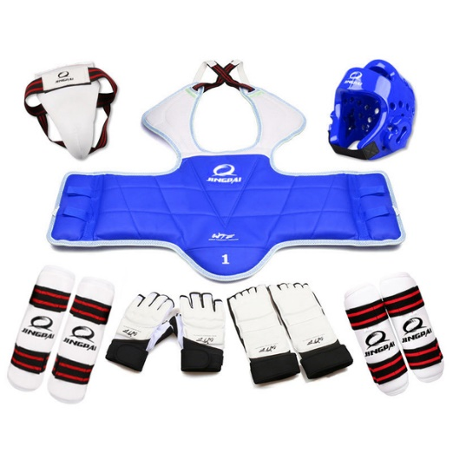

Esta implementación será la misma para hombres como para mujeres.

**POSICIONES DENTRO DEL ÁREA DE COMBATE**

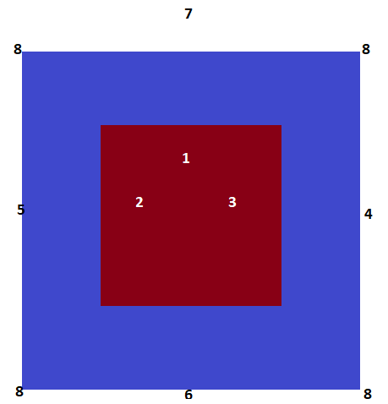

1. Juez central.
2. Competidor Hong.
3. Competidor Chong.
4. Coach y servicio médico competidor Chong.
5. Coach y servicio médico competidor Hong.
6. Registro.
7. Video repetición.
8. Jueces de esquina.

**DURACIÓN DE LOS COMBATES**

La duración del combate será de tres rounds de dos minutos para los grados dan y cintas rojas, con un minuto de descanso entre round. En caso de empate en la puntuación después de completar el 3º round, se realizará un 4º round de dos minutos a muerte súbita (el primero que marque un punto), luego de que haya pasado un minuto de haber finalizado el 3º round.

Para el caso de los grados inferiores, serán dos rounds de un minuto de duración con un minuto de descanso.

Deberá anunciarse tres veces el nombre de los competidores, empezando tres minutos antes del inicio programado del combate, después de que se los llame, los competidores, deben someterse a una revisión física y de equipo, por un inspector designado por la organización del evento en la mesa de inspección.

Al finalizar la revisión, el competidor deberá proceder al área de entrenadores con un entrenador y un médico del equipo (si lo tiene).

**PUNTOS VÁLIDOS**

Se otorgarán puntos cuando las técnicas permitidas sean ejecutadas con precisión y fuerza sobre las áreas del cuerpo habilitadas para la puntuación.

Los puntos válidos se dividen de la siguiente manera:

Un (1) punto por ataque al protector de tronco.

Tres (3) puntos por patada válida con giro al cuerpo.

Tres (3) puntos por ataque a la cabeza.

Cuatro (4) puntos por patada válida con giro a la cabeza

El resultado del combate se obtendrá al sumar los puntos de los tres rounds.

**ÁREAS Y TÉCNICAS PERMITIDAS PARA MARCAR PUNTO**

Técnicas permitidas para marcar punto:

* Una, es la técnica de puño. Técnicas que emplean las partes frontales de los dedos índice y medio con el puño bien cerrado.
* Dos, es la técnica de pie. Técnicas que emplean la parte del pie por debajo del tobillo.

Áreas permitidas para marcar punto:

* Tronco: atacar con las técnicas de puño y pie en las áreas cubiertas por el protector de tronco entre la axila y la pelvis, es el área legal de ataque. Sin embargo, los ataques no serán hechos sobre la parte de la columna, por ello, el protector de tronco debe ser usado de acuerdo al tamaño a cada categoría de peso y el físico de cada competidor.
* Cabeza: el área por encima del cuello incluyendo toda la parte de la cara, ambas orejas y la parte de atrás de la cabeza. Solamente es permitido atacar esta área con las técnicas del pie.

**ACTOS PROHIBIDOS Y PENALIDADES**

Las penalidades son divididas entre “kyong-go” (amonestación), que bajan medio punto, y “gam-jeom” (deducción de punto), que bajan un punto completo.

Actos prohibidos que se penalizan con un punto.

Los siguientes son los doce actos prohibidos penalizados con un kyong-go:

Cruzar la línea límite: Cuando alguno de los competidores se sale de la línea límite, colocando ambos pies fuera del área de 8m por 8m, buscando evitar una técnica del contrario.

Evadir al oponente dando la espalda: Cuando alguno de los competidores da la espalda para evitar el ataque del oponente.

Caerse: Cuando alguno de los dos competidores se cae intencionalmente, evitando una acción de ataque del contrario.

Evitar el combate: Cuando alguno de los dos competidores frecuentemente da pasos hacia atrás con la intención de no atacar.

Agarrar, retener o empujar al oponente: Cuando cualquiera de los dos competidores agarra cualquier parte del cuerpo, uniforme o equipo de protección del oponente con las manos. Incluyendo la acción de agarrar el pie o la pierna, o enganchar cualquiera de las dos con el antebrazo. Así mismo empujar para hacer perder el equilibrio del oponente con el propósito de lograr una ventaja en el ataque.

Atacar debajo de la cintura: Cuando cualquiera de los dos competidores realice un ataque intencional a cualquier parte por debajo de la cintura.

Fingir lesión: En el momento que cualquiera de los dos competidores exagere una lesión o indique dolor en una parte del cuerpo que no ha sido golpeada, con el fin de demostrar que el oponente cometió una violación.

Cabezazo o atacar con las rodillas: Cuando cualquiera de los dos competidores realice un cabezazo intencional o ataque con la rodilla cuando se esté a una distancia corta del oponente.

Golpear la cara del oponente con la mano: En el momento que uno de los competidores golpee al oponente con la mano, muñeca, brazo o codo, en la cara.

Proferir comentarios indeseables: En el momento que cualquiera de los competidores o entrenadores manifiesten observaciones indeseables, o cualquier mala conducta, incluyendo acciones físicas o actitudes que critiquen las decisiones del árbitro.

Bloquear con la rodilla: Cuando cualquiera de los competidores levante la rodilla por más de 5 segundos, para bloquear y evitar un ataque válido del oponente o impedir el progreso de un ataque.

Inactividad de los competidores: En el momento que los competidores pasen 5 segundos sin actividad, el juez les dirá que combatan, si después de esta orden pasan 10 segundos más sin actividad se penalizarán ambos atletas o el más pasivo.

Atacar al oponente después del “kal-yeo”: En el momento que el juez de la orden de detener el combate (kal-yeo) y alguno de los atletas sigue las acciones de ataque o contrataque.

Atacar al oponente caído: Cuando cualquiera de los competidores golpea al oponente después de que éste se encuentre en el suelo.

Proyectar al oponente: En el momento que alguno de los dos competidores coge al contrario y lo lanza al piso por medio de una palanca de pies y manos.

Atacar intencionalmente la cara del oponente con la mano: En el momento que uno de los competidores golpee al oponente con la mano, muñeca, brazo o codo de tal manera que propina una lesión.

Interrumpir el progreso de la contienda: Cuando alguno de los competidores protesta en contra de las decisiones del árbitro, creando un disturbio, o abandona intencionalmente el área de combate.

Observaciones violentas o comportamientos extremos de parte de un competidor: En el momento que alguno de los competidores muestre actos violentos contra el árbitro, o en contra del competidor adversario.

**PROCEDIMIENTO DEL COMBATE**

Antes de comenzar el combate, el árbitro central llamará a “chong”, que es el color azul, y a “hong”, que es el color rojo. Ambos competidores entrarán al área de competencia con sus protectores de cabeza firmemente sujetados debajo de su brazo izquierdo.

Los competidores deben ponerse uno frente al otro y realizar el saludo a la orden de “cha-ryeot” (atención) y “kyon-ne” (saludo) por parte del árbitro. Inclinándose desde la cintura con un ángulo de unos 30 grados, con la cabeza inclinada con un ángulo de unos 45 grados y con los puños apretados al lado de las piernas. Después del saludo, los competidores deberán ponerse su protector de cabeza.

El árbitro dará comienzo al combate con la orden de “joon-bi” (preparados) y “shi-jak” (empezar). Terminará con la declaración, del mismo árbitro, de “keu-man” (final).

Después del final del último round, los competidores deberán quedarse de pie en sus respectivos lugares. Los competidores deberán quitarse el protector de cabeza e intercambiarán un saludo con la orden de “cha-ryeot” y “kyeong-rye” por parte del árbitro.

Los competidores deberán esperar de pie a que el árbitro declare la decisión del resultado.



**COMPETICIÓN POOMSAE - FORMAS**

COMPETICIÓN POOMSAE – FORMAS

Se determina la competencia como una parte importante de nuestro arte marcial o deporte, ya que esta dependerá única y exclusivamente de la habilidad que el competidor demuestre en el área de competencia, su seguridad y manejo de las técnicas a ejecutar basándose al grado que ostente, en general se dice que poomsae es una seria de movimientos preestablecidos que simulan defensa y ataques contra uno o varios contrincantes; en la competencia de poomsae el participante se enfrenta contra él mismo, sus habilidades o sus miedos determinan en muchos casos el resultado de la ejecución.

**AREA DE COMPETENCIA**

El Área de Competencia deberá tener una superficie plana sin ningún tipo de proyecciones u obstrucciones y estar cubierta con un material elástico no resbaladizo. El Área de Competencia también se puede instalar de ser necesario sobre una plataforma de 0,6-1 m de altura desde su base, con condiciones de accesibilidad adecuadas para Los Atletas y funcionarios con impedimentos físicos. La parte exterior de la Línea de Límite estará dispuesta con una inclinación de no menos de 30 grados, para la seguridad de los competidores.

Los competidores de las Clases Deportivas -P10 y su personal de apoyo se les permitirá hacer una visita de reconocimiento al lugar de competencia y al Área de Combate, una vez que el lugar está preparado para la competencia. Preferiblemente un día antes de la competición para Las Clases Deportivas -P10.

El Área de Competencia está formada por un Área de Combate y un Área de Seguridad. El Área cuadrada de Combate deberá medir, al menos, 8m x 8m. Alrededor del Área de Combate, aproximadamente equidistante en todos sus lados, estará el Área de Seguridad. Las medidas del Área de Competencia (que envuelve el Área de Combate y Área de Seguridad) no debe ser menor de 11m x 11m y no mayor de 13m x 13m. Si el Área de Competencia está en una plataforma, el Área de Seguridad puede ser incrementada de ser necesario para garantizar la seguridad de los competidores. El Área de Competencia y el Área de Seguridad serán de diferentes colores, como está especificado en lo pertinente, en El Manual Técnico de Competencia.

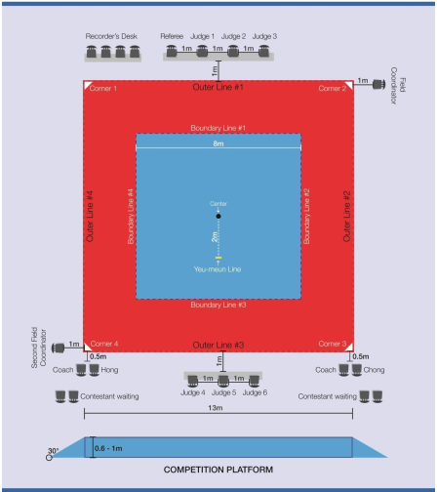

Área de competencia

**CLASIFICACIÓN DE LOS COMPETIDORES**

Poseer la nacionalidad del equipo participante

Recomendada por la Asociación Nacional de Taekwondo WTF.

Titular del certificado de Taekwondo Dan expedido por la WTF o Kukkiwon

Menores de 17 años (14-17 años)

Menores de 29 años (18-29 años)

Menores de 39 (30-39 años)

Menores de 49 (40-49 años)

Menores de 59 (50-59 años)

Más de 59 (60 años o más)

Los límites de edad para la división de cada una se basan en el año, no en la fecha, cuando se llevan a cabo los campeonatos. Por ejemplo, en la división menor de 17, los concursantes deberán tener entre 14 y 17 años de edad. En este sentido, si el Campeonato Juvenil de Poomsae se celebrará el 29 de julio 2011, los participantes nacidos entre el 1 enero de 1994 y 31 de diciembre 1997 son elegibles para participar.

**CLASIFICACIONES DE LA COMPETENCIA**

Los concursantes podrán competir en más de una categoría de la competencia a menos que él o ella estén limitados por sexo o edad.

Competencia Poomsae Obligatorio.

Individuales hombres

Individuales mujeres

Equipo Masculino

Equipo Femenina

PAREJA

Competencia Poomsae Estilo Libre

Individuales de los hombres

Individuales de las mujeres

Pareja

Equipo Mixto (Composición de 5 miembros, entre ellos más de 2 hombres y 2 mujeres)

**DIVISIONES POR SEXO Y EDAD**

INDIVIDUAL: Masculino y Femenino

[http://3.bp.blogspot.com/-7ElPliZMm0w/TyQUbtNgLxI/AAAAAAAAGE4/kHCjxJ2G3PA/s400/image001.png](http://3.bp.blogspot.com/-7ElPliZMm0w/TyQUbtNgLxI/AAAAAAAAGE4/kHCjxJ2G3PA/s1600/image001.png)

PAREJAS: 2 concursantes

EQUIPOS: 3 concursantes, masculino y femenino.

En ambos casos las categorías son: 14 a 17 años, 18 a 29 años y más de 29 años.

 Competencia Poomsae Obligatorio

Hombres, mujeres y mixtos divisiones se dividen de acuerdo a la edad.

No hay limitación específica a Poom / Dan para la competición por equipos.

Las divisiones masculina y femenina se clasificarán de la siguiente manera:

**POOMSAE OBLIGATORIOS**

[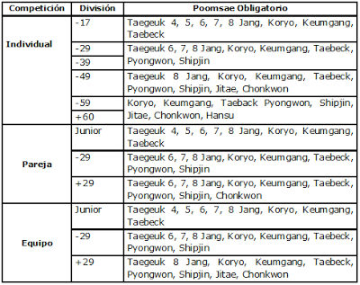](http://3.bp.blogspot.com/-TY5UAn6ZRxE/UZpQyw6cpFI/AAAAAAAAGu4/YYSOD7Fk4EU/s1600/image001.png)

 Competencias de Poomsae estilo libre no hay restricciones de edad o genero de los participantes.

**POOMSAE ESTILO LIBRE**

Poomsae estilo libre es el rendimiento sobre la base de las técnicas de Taekwondo con la composición de la música y la coreografía.

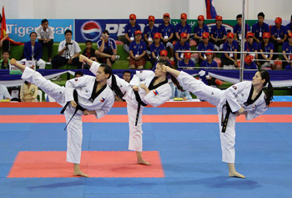

Composición de Poomsae Estilo Libre

Recorrido, línea será la elección del concursante

Número de Poom: Cada presentación será compuesta de 20 a 24 pum. (Composición de un pum no será más de 5 movimientos.)

Técnica: Cada actuación será compuesto de ataque y defensa con técnicas de Taekwondo 60% de las técnicas de pie y 40% de las técnicas de mano.

Música y coreografía serán la elección del concursante.

Técnicas deben ser realizadas dentro de los límites de Taekwondo. La definición de las técnicas de Taekwondo es determinada por la WT Poomsae Comité, al presentar el concursante, el plan de desempeño del Poomsae estilo libre.

**DURACION DE LOS POOMSAE**

Duración de la Competencia por División

Poomsae reconocido: Individuales, por pares, y las competiciones por equipos de 30 y 90 segundos.

Poomsae Estilo Libre: individuales, por pares, y las competiciones por equipo mixtos de 60 segundos a 70 segundos.

El inicio del período de espera entre la primera y segunda Poomsae se activará después de que el coordinador del concurso ha declarado una decisión

**ACTOS PROHIBIDOS Y SANCIONES**

Las sanciones por cualquier acto prohibido serán declaradas por el árbitro.

Las sanciones se definen como "Gam-jeom" (deducción de puntos por multas).

"Gam-jeom" deberá figurar en los siguientes actos prohibidos:

Pronunciar comentarios indeseables o cualquier mala conducta por parte de un competidor o entrenador.

De acuerdo al juicio del árbitro, un entrenador de un participante amateur o profesionales de Taekwondo deberán llevar la forma y el respeto del código de conducta.

Atletas o el entrenador no deben interrumpir ni detenerse en el camino de los coordinadores de la competencia o en el medio de la coordinación de actividades durante las competiciones.

Si un concursante es sancionado con dos (2) deducciones, el árbitro deberá declarar al competidor perdedor por sanciones.

Cuando un competidor acumule dos "Gam-jeom" (deducción de puntos por sanciones), el árbitro declarará que el concursante perdedor en las sanciones. "Gam-jeom", tal como se define en el presente artículo, se refiere a la deducción de puntos debido a los comportamientos por la falta de respeto al espíritu del deporte, más que debido a la puntuación de los jueces en términos de precisión y presentación.

**PROCEDIMIENTOS DE CONCURSO**

Convocatoria de los concursantes: Treinta minutos antes del inicio programado de la competencia, los nombres de los concursantes se anuncian tres veces en la zona de formación de los concursantes. Cualquier competidor que no se presente en el área de la competición después del llamado del coordinador del concurso, será declarado como ausente, se considerará perdedor.

Inspección física y de uniformes: Después de ser llamados, los competidores deberán pasar por una inspección física y una inspección de uniforme en la mesa de inspección especificado por un inspector designado por la WTF. El concursante no podrá mostrar ningún signo de aversión, y no podrán llevar objetos que puedan causar daño a los demás competidores.

Entrar en el área de competencia: Después de la inspección, el competidor deberá entrar en el área de espera, cada concursante acompañado con su entrenador.

**PROCEDIMIENTOS DE PRE-Y POST-COMPETICIÓN**

La competencia iniciará después de la declaración de, "Cha ryeot", "Kyeong ne" Chun-bi "y" Shi-jak " por el coordinador de la competencia.

Después de la finalización cada uno de los Poomsae, los concursantes deberán estar en sus respectivas posiciones y hacer una reverencia con la orden del coordinador de "Ba-ro, Chariot, Kyeong-ne". Los concursantes deberán esperar hasta la declaración del coordinador de "Pyo-chul".

El árbitro declarará al ganador de acuerdo a los resultados de los jueces.  
Salida del competidor.

**CRITERIOS DE PUNTUACION**

Puntuación se efectuará de acuerdo con las reglas de la WTF.

Poomsae Obligatorio (10,0)

Precisión (4,0)

I.- Precisión, exactitud en los movimientos básicos

II.- Exactitud de los movimientos individuales del Poomsae

Presentación (6,0)

I.- Velocidad y fuerza

II.- Fuerte y suave - Lento y rápido - Ritmo

III.- Expresión de la (energía) elegancia

Puntaje de Poomsae Obligatorio

[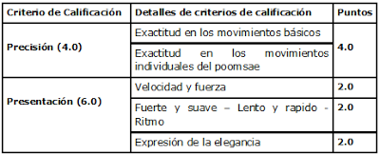](http://3.bp.blogspot.com/-baXMzRiAcAQ/UZpQ2_VN_UI/AAAAAAAAGvA/O7DvUO2AnZM/s1600/image002.png)

Poomsae Estilo Libre (10,0)

1.- Habilidades Técnicas (6,0)

Nivel de dificultad de las técnicas de pie.

Precisión de los movimientos.

Grado de cumplimiento de Poomsae

2.- Presentación (4,0)

Creatividad

Armonía

Expresión de la energía

Música y Coreografía

Los tipos de patada en el nivel de dificultad de las técnicas de pie será designado por la WTF Poomsae Comité cada año.

Gráfico de Puntaje Poomsae Estilo Libre

[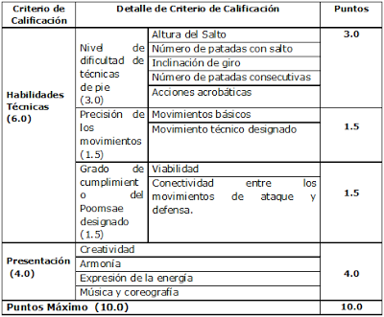](http://2.bp.blogspot.com/-f9PuZQaQ1_w/TyQUjJXzYHI/AAAAAAAAGFY/7wHyYugzgwM/s1600/image005.png)

**METODO DE PUNTUACION**

Poomsae Obligatorio

Puntuación total es de 10.0.

precisión

1.- Puntuación básica 4,0

0,1 puntos se descontarán cada vez que un participante no realice los movimientos de base o del poomsae pertinentes con precisión, exactitud.

2.- Precisión en las acciones básicas y el poomsae pertinentes: 0,3 puntos se descontarán cada vez que un competidor cometa un grave error.

**POOMSAE ESTILO LIBRE**

**HABILIDADES TÉCNICAS**

Nivel de dificultad de las técnicas de pie: Los puntos se pueden añadir de 0 a 3,0 en el total de la evaluación en cinco áreas.

La altura del salto: Los puntos pueden ser agregado en base a la altura del salto en la misma posición y asistido salto.

Número de patadas con saltos: Puntos, se añade en función del número de patadas con salto (patadas en el aire).

Inclinación del giro: Los puntos se pueden añadir basándose en el número de grados de los giros (más de 180 grados, más de 360 ​​grados, más de 540 grados y más de 720, por ejemplo).

Número de patadas consecutivas: Los puntos pueden ser añadidos en función del número de patadas conectado. El número de patadas consecutivas se limitará a cinco (5).

Acciones acrobáticas: Los puntos pueden ser agregado en base a la dificultad técnica de todas las acciones acrobáticas realizadas, etc.

Precisión de los movimientos: Esto significa la postura y el equilibrio. Los puntos se pueden añadir de 0 a 1,5 por precisión en los movimientos básicos de la técnica del movimiento de Taekwondo.

Grado de cumplimiento de Poomsae: Pueden añadirse de 0 a 1,5 puntos. Si la viabilidad de Poomsae y la conexión entre los ataques y las defensas están en perfecta armonía, se evaluarán en el rendimiento general del Poomsae de estilo libre.

En presentación pueden ser añadidos puntos de 0 a 4.0 basadas en el rendimiento general del Poomsae estilo libre.

Creatividad: Los puntos pueden ser añadido basado en la creatividad de las acciones y los componentes de Poomsae.

Armonía: Los puntos se pueden agregar sobre la base de la armonía entre los diferentes componentes, en general, Poomsae (música, coreografía y vestimenta, por ejemplo). La armonía entre los actores (la unidad, por ejemplo), se evalúa también en el caso de equipo o concurso de par.

Expresión de la energía: Pueden ser añadidos puntos de acuerdo con la norma de evaluación de la expresión de la energía en un Poomsae reconocido.

Música y coreografía: pueden ser añadidos puntos en cómo la música y la coreografía van bien entre sí con en el desempeño general de Poomsae.

**DEDUCCIÓN DE PUNTOS**

0,3 puntos se deducirán de la puntuación final en caso de que el rendimiento se termina antes o después que el conjunto de tiempo.

0,3 puntos se deducirán de la puntuación final en caso de que el atleta cruce las líneas límites del área de competición durante la ejecución.

**CÁLCULO DE LA PUNTUACIÓN**

Habilidades de precisión (por Poomsae reconocida) o técnica (de estilo libre de Poomsae) se califican por separado de presentación.

La puntuación final será el promedio de puntos, del total de puntos, excepto los puntos más altos y más bajos en respectivos puntos de precisión (por Poomsae reconocidos) o la técnica (la de estilo libre Poomsae) y presentación.

Todas las sanciones acumuladas durante la competición se tendrán en cuenta y se deducirán de la puntuación final.



**COMPETICIÓN KYUKPA - ROMPIMIENTO**

COMPETICION KYUKPA – ROMPIMIENTO

Es el arte de romper con elegancia, precisión y potencia, sus técnicas son muy famosas en las exhibiciones y forman parte de las pruebas técnicas para los pases hacia niveles superiores de especialización. Para su evaluación se tiene en cuenta la calidad de la técnica, la creatividad, el grado de complejidad, la precisión y la potencia de la ejecución.

Su entrenamiento está encaminado en dos direcciones fundamentales:

* Rompimiento de precisión.
* Rompimiento de potencia.

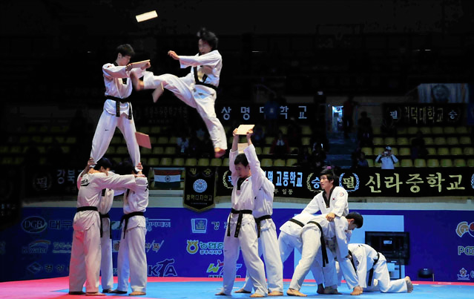

**EL ROMPIMIENTO DE PRECISIÓN**

Se pone de manifiesto la capacidad que tiene el taekwondoín, para romper objetos de poca dureza, pero con un alto grado de dificultad en la ejecución, donde las técnicas de golpeos con saltos acrobáticos son una constante en su práctica. El objetivo aquí, radica en lograr una alta precisión con el golpeo, y demostrar así las habilidades técnicas que se desarrollan en esta modalidad.

**EL ROMPIMIENTO DE POTENCIA**

Se pone de manifiesto la capacidad que tiene el taekwondoín, para romper objetos de disímiles materiales de gran dureza. El objetivo fundamental es lograr ejecutar la técnica de golpeo con una potencia tal, que sea capaz de romper objetos muy duros y espesos, demostrando así la potencia del golpe que se puede alcanzar con estas técnicas.

**ROMPIMIENTO DE ALTURA Y DISTANCIA.**

**OBJETIVO**

Probar la capacidad del salto alto y largo ejecutando una técnica de patada por parte del participante.

**PARTICIPANTES**

Podrán participar practicantes de cualquier arte marcial respaldados por su escuela.

Deberá mostrar disciplina y respeto por la competencia y los árbitros.

Deberán presentarse con el uniforme oficial completo de su arte marcial

**COMPOSICIÓN DEL MATERIAL**

Tabla de madera de pino, que medirá 25cm x 25 cm x 1 cm de grosor

**PROCEDENCIA DEL MATERIAL**

Deberá ser proporcionado por el comité organizador.

**COMPETIDORES**

Deberán ser mayores de 9 años. Serán dos divisiones; cintas blancas hasta verde y cinta azul hasta negra. En ambos géneros

**DIVISIONES**

**ROMPIMIENTO DE ALTURA**

TECNICA APCHAGI

Categoría de 10 a 12 años. (altura mínima 1.80 metros)

Categoría de 13 a 14 años. (altura mínima 2.00 metros)

Categoría de 15 años en adelante (altura mínima 2.25 metros)

TECNICA YOPCHAGI

Categoría de 10 a 12 años. (altura mínima 1.00 metro)

Categoría de 13 a 14 años. (altura mínima 1.15 metro)

Categoría de 15 años en adelante (altura mínima 1.30 metros

ROMPIMIENTO DE DISTANCIA.

Categoría de 10 a 12 años. (distancia mínima 2 metros)

Categoría de 13 a 14 años. (distancia mínima 2.5 metros)

Categoría de 15 años en adelante (distancia mínima 3 metros)

**METODO DE COMPETICIÓN**

Se hará a una sola ronda, y se le colocaran 1 tabla a la altura que el participante solicite.

En caso de fallar el objetivo, tendrá una segunda oportunidad modificando la altura.

Se premiarán los primeros tres lugares.

En caso de empate se hará otra ronda aumentando 5 cm, el cumpla el objetivo, llegue más cerca, o tenga mejor técnica será el vencedor.

NOTA: Para esto se solicitará la presencia de 3 árbitros y ellos decidirán el ganador.

**TÉCNICA DE ROMPIMIENTO**

Para salto de altura, se realizará con un idam apchagui (patada frontal con salto) golpeando con la bola del pie y con tio yop chagi (patadad de lado con salto), golpeando con el filo del pie.

Para salto de distancia, se hará ejecutando un tio yop chagui, (patada de lado con salto) sobre obstáculos no mayores de 50 cm.

En ambos casos se hará con los pies descalzos.

**SUJECIÓN DE LA TABLA**

La forma mas frecuente es que una sola persona sostenga la tabla con ambas manos, pero también se puede sostener la tabla con dos personas, sobre otra persona para que brinque ó lanzándola al aire, de igual manera podemos relacionar estas técnicas de rompimiento en un tambo lleno de agua, utilizarlo como espejo y sobre él colocar una madera para realizar el rompimiento. También podemos generar rompimientos con la tabla colgada o bien sobre dos puntos de apoyo al piso.

**VALIDACIÓN E INVALIDACIÓN**

Se invalidará el intento por las siguientes causas:

* Caerse al ejecutar el rompimiento (Significa poner cualquier parte del cuerpo que no sea las plantas de los pies.
* Tocar el obstáculo tanto en la salida o en la llegada (Solo en patada lateral con salto)

Sera válido el rompimiento por las siguientes causas:

* Si rompe la tabla 100 por ciento.
* Si no comete cualquier de las causas de invalidación.

**PROCEDIMIENTO DE COMPETENCIA**

Se colocarán los aparatos con las tablas según la cantidad de participantes. O de aparatos (En el caso de apchagui).

En el caso de yop chagi el competidor deberá presentarse con la persona que le sostendrá la tabla, escogido previamente por él.

Habrá un juez que se encargue de anotar si cumplió el objetivo o no.

Habrá un árbitro, que indique con una bandera (o en su defecto con su mano) si lo cumplió o no.

Después de la ejecución, el participante se colocará en la zona que se le indique.

Se llamará a los primeros 3 lugares al frente. Y se declararan ganadores.

En caso de empate se hará una nueva ronda con 5 cm más de altura o 50 cm de distancia y el que cumpla o llegue más cerca era el ganador

Los participantes eliminados deberán abandonar el área de competencia.

**INSTRUCCIONES DE LOS ARBITROS O CONTADOR**

Las instrucciones pueden ser dirigidas por un árbitro calificado o por una persona previamente instruida en el procedimiento.

El árbitro deberá indicar el saludo y la orden de ejecución.

Charyeot - atención

Kyon-rye – saludar.

Jumbi - listo. (asumir posición de rompimiento)

Shi yak – ejecutar el rompimiento.

El árbitro indicará a la mesa llevando su mano derecha al pecho y levantará arriba y a un lado si tuvo éxito. De lo contrario, la llevará al pecho y hará la indicación hacia abajo y al lado.

El árbitro continuara con el siguiente participante.

Todas las indicaciones el árbitro las hará de la posición de charyeot colocándose a un lado y a una distancia de 50 cm del aparato que sostiene la tabla.



**EL DEPORTE DURANTE LOS CONFLICTOS BÉLICOS**

# **INTRODUCCIÓN**

El deporte ha brindado al hombre una manera efectiva de diversión, fraternidad, competencia y sano esparcimiento donde no hay cabida para el racismo, distinción social, étnica, clase social, religión o preferencia sexual. Ha estado presente en la humanidad a partir del simple hecho de la necesidad por sobrevivir, aunque para ese entonces no se llamaba deporte como tal, era un conjunto de actividades físicas y juegos entre individuos, nadar, correr, saltar y un sinnúmero de actividades diarias necesarias para caza, pesca y recolección.

Los primeros Juegos Olímpicos fueron creados en Grecia por el año 776 a.C. constaban de algunas pruebas deportivas incluyendo combate, carreras hípicas y atléticas con una duración de 6 días donde los mejores atletas competían por la gloria de portar una corona de olivos y la distinción de ser el mejor.

Aunque desearíamos que toda la competencia se centrara en qué país representado por sus mejores atletas es el más alto, el más fuerte, el más rápido (Citius, Altius, Fortius) no podemos olvidar la historia que ha rodeado al deporte durante los conflictos bélicos.

Como una persona con gusto por la lectura, mi reciente descubrimiento por el tema de la historia de las Guerras Mundiales –fuera delo que establecen los libros académicos, me ha llamado la atención a grado de querer continuar investigando, desmenuzando y escudriñando los hilos que envuelven tan complejo tema. En esta ocasión conocer más sobre el destino del deporte durante estos episodios.

# **JUSTIFICACIÓN**

Los conflictos bélicos de los que nuestra sociedad ha sido partícipe desde sus inicios en la historia nos hacen perder la fe en la humanidad, el conocer la carnicería de la que somos capaces y las atrocidades que hemos desatado en almas inocentes que sufrieron estos estragos. En contraparte, el deporte cualquiera de sus modalidades nos muestra una gran capacidad de civilidad, altruismo, fraternidad, competencia y demás cualidades que contraponen todos los ideales de la guerra.

Conocer, estudiar y aprender de la historia nos ayudará a evitar volver a cometer dichos errores. Forjando en cada atleta el verdadero espíritu del deporte.

Es por tal motivo, que deseo que se conozca una parte de la historia que ha ayudado a que la sociedad acepte cada vez más el deporte entre las mejores actividades del día a día.

ANTECEDENTES

Entre 1914 y 1918 se desarrolló en Europa el mayor conflicto bélico hasta entonces conocido. Motivado por disputas imperialistas entre las potencias europeas, la "Gran Guerra" -como se denominó originalmente a la Primera guerra mundial, implicó a toda la población de los estados beligerantes, así como a la de sus colonias respectivas.

La causa inmediata que provocó el estallido de la primera guerra mundial fue el asesinato del archiduque de Austria-Hungría, Francisco Fernando, en Sarajevo Serbia (Yugoslavia), el 28 de junio de 1914 por un grupo llamado "La mano negra". El gobierno de Austrohúngaro culpó al gobierno serbio por el asesinato y declaro guerra contra Serbia. Ya que Rusia era aliado con Serbia entró a su defensa, Francia tuvo que intervenir porque también era aliado de Rusia y Gran Bretaña, se les conoció como La Triple Entente.

**FRANCIA ANTES DE LA PRIMERA GUERRA MUNDIAL**

Durante el siglo XIX, Francia sufrió revoluciones y cambios de gobierno. El imperio colonial francés fue el más extenso después del de Gran Bretaña.

El gobierno de la Tercera República continuó la política expansionista relacionada con el imperialismo capitalista y extendió su zona de influencia en Asia y Océano Pacífico. Respecto a las relaciones diplomáticas y conflictos armados con otros países, Francia intervino al lado de Reino Unido en la Guerra de Crimea contra Rusa, y en una guerra italiana contra Austria en 1859, que le permitió adquirir los territorios europeos de Niza y Saboya, pero en 1870 enfrentó su problema más serio con Prusia cuando Bismarck, deseó contrarrestar la expansión territorial, forzó a Napoleón III a declararle la guerra; tras la derrota, Francia tuvo que ceder a Prusia los territorios de Alsacia y Lorena, además de obligarse a pagar fuertes compensaciones de guerra; el gobierno realizó una fuerte campaña en contra del Estado Unificado de Alemania, y junto con Gran Bretaña y Rusia celebró la Triple entente.

# **EL DEPORTE EN FRANCIA DURANTE LA PRIMERA GUERRA MUNDIAL**

Antes de 1914 en Francia, los deportes fueron raramente practicados y solo por una minoría de la población. El deporte como actividad es altamente concentrado en las áreas metropolitanas de Paris y ciudades de mayor tamaño. Aunque poco a poco se empieza a mover esta actividad hacia el área rural.

Entre 1914 y 1918 hay un crecimiento pujante del futbol francés cercano a los campos militares británicos. En 1914, los líderes militares querían hacer un país donde la gimnasia fuera más popular, conocida y elogiada por todo mundo. Además, el deporte ya es muy frecuente en todo el Canal, donde es un más popular y la cultura deportiva británica se ha convertido en una figura de referencia mundial.

Con la guerra de posición, el deporte se desarrolla y es alentado por los oficiales porque se considera como una buena manera de la distracción después de días en el frente. Progresivamente el número de equipos de fútbol británicos va aumentando.

Por ejemplo, en Boulogne-sur-Mer, más de 30 equipos regimentales británicos participan regularmente entre septiembre de 1915 y el invierno de 1918, en competiciones oficiales. Se forman varias decenas de equipos civiles franceses. En total, sumando equipos regimentales y civiles, la ciudad de Boulogne-sur-Mer cuenta con 60 equipos de la Asociación de Fútbol. ¡Esta cifra era increíble antes de la guerra!

La población del área costera también se beneficia del contexto deportivo a su alrededor para crear sus propios equipos, incluyendo a jóvenes, refugiados, estudiantes o trabajadores.

En 1917, se especifica que los períodos de descanso serán para el beneficio del deporte para mantener a los soldados más sanos. El deporte es reconocido como una actividad para desarrollar la fuerza y ​​traer energía a los soldados. Sin embargo, el deporte no sigue siendo la principal preocupación de los soldados, y las pérdidas del ejército francés son considerables. Después de tres años de sangrienta guerra en terribles condiciones, la ira y el cansancio aparecen entre los soldados, y la fe está ahora en lo más bajo.

Después de los disturbios de 1917, el deporte es oficialmente institucionalizado por el Estado Mayor Francés con medidas para la estructuración y mejora de las condiciones para el deporte. Los campos de juego y el entrenamiento se ponen entonces para los soldados. El desarrollo deportivo también es ayudado por organizaciones civiles.

En 1918, el deporte está muy difundido e involucra a la USFSA (Unión de Sociedades Francesas de Deportes Atléticos) para apoyar el liderazgo del deporte militar. La USFSA organiza eventos en todo el país por eventos locales como competiciones militares. La final nacional tuvo lugar el 4 de julio de 1918 en el Estadio de Colombés, y por primera vez el Ejército lideró una importante competición internacional con la ayuda de los americanos. El mundo del deporte apoyó totalmente este evento. Muchos deportes fueron organizados: carrera pedestre, salto, maratón, montar a caballo y un largo etcétera.

Como hecho social real, la práctica del deporte durante la Gran Guerra ha permitido ciertamente a muchos soldados para superar la pesadilla del conflicto. Al final de la guerra, el deporte será más popular envolviendo la creación de varias federaciones deportivas, incluyendo la Federación Francesa de Fútbol el 7 de abril de 1919.

**FRANCIA DESPUES DE LA PRIMERA GUERRA MUNDIAL**

Aunque acabó como uno de los vencedores de la primera guerra mundial, Francia fue devastada después de la guerra, la mayor parte de los combates en el frente occidental fueron en Francia. Sufrió unas pérdidas humanas y materiales enormes que la debilitaron en las décadas por venir. La región industrial fue destruida y devastada económicamente. La sociedad francesa sufrió un daño incalculable.

Hubo una caída dramática en la tasa de natalidad en los años siguientes. El estado gastó una enorme cantidad de dinero para cuidar a millones de heridos que sobrevivieron a la guerra. Francia ganó otros territorios. Además de las tierras a lo largo del Rin (de Alemania), también ganó una parte de los territorios africanos de Alemania, varios territorios del ex Imperio Otomano y mantuvo sus tierras que le habían quitado: Alsace y Lorraine.

## 

## **GIMNASIA**

El ejército francés siempre consideraba la gimnasia como una actividad física importante. Antes de la 1 ª Guerra Mundial gimnasia se utiliza para fortalecer y desarrollar el cuerpo humano a través de una serie de ejercicios físicos. Para el final del segundo imperio la gimnasia es adicional al entrenamiento militar. Desde 1882, la educación quiere promover en las escuelas "batallones escolares". Un montón de empresas de tiro se unen sólo ampliar la idea de formar un buen soldado.

La Escuela Normal de Gimnasia Joinville abre el 15 de julio de 1852 en la Redoute de la Faisanderie en el extenso Campamento de St Maur. Sus objetivos son claros: capacitar a los instructores para que enseñen gimnasia como entrenamiento de combate. El 1 de abril de 1872, la División de Esgrima recién creada se trasladó a una nueva sede del INSEP y la escuela toma el nombre de "École Normale" de Gimnasia y Esgrima.

La "Ley George" del 27 de enero de 1880 establece la práctica de la gimnasia en la escuela primaria. Francia, que no tiene una escuela especializada para la formación de profesores, Joinville apoya esta necesidad de Educación. El Certificado de Enseñanza de Gimnasia (CAEG) emitido por la escuela, permitió a los ex soldados integrar una escuela de enseñanza. Joinville tenía, de hecho, una verdadera influencia en el campo de la educación. Otros deportes establecidos en Joinville en 1906: boxeo, esgrima, natación, ciclismo. Estos deportes son practicados sólo por oficiales que prefieren a la austera gimnasia.

Reorganizada en 1912, la escuela conoce un período productivo, pero en agosto de 1914 la Gran Guerra ocurrió y la escuela tuvo que cerrar. Abandonada después de la salida de gerentes y aprendices, la escuela abrió nuevamente el 8 de mayo de 1916 bajo el nombre de Centro de Educación Física como centro de instrucción y métodos en educación física sobre 21 centros regionales. El 1 de julio de 1919, la Escuela Normal de Gimnasia y Esgrima se abre de nuevo y se extiende a varios distritos.

De junio a julio de 1919, Joinville participó en el estallido de la competencia, como los Juegos Interligados, un gran evento para la escuela y el deporte francés. Las fuerzas aliadas decidieron organizar en Francia juegos abiertos para los ejércitos victoriosos. Los estadounidenses construyeron en tres meses un estadio de 35.000 asientos para los partidos de apertura. La proximidad con Joinville condujo directamente al contacto con esta competencia que apuntó la supremacía americana.

**TREGUA DE NAVIDAD**

En Navidad de 1914 se jugó un partido entre soldados alemanes y aliados: los primeros ganaron 3-2. El día que el fútbol paró, por un momento, la Primera Guerra Mundial

El partido denominado ‘Tregua de Navidad’, un encuentro de fútbol disputado el 25 de diciembre de 1914 durante la Primera Guerra Mundial. En él, los soldados alemanes se enfrentaron a los de los países aliados.

Todo comenzó el 24 de diciembre de 1914. La Guerra había cumplido algo más de seis meses y las tropas ya estaban desgastadas. En el frente occidental, en la localidad belga de Ypres, el bando alemán decidió, a pesar de algunos “votos” en contra de los altos mandos, celebrar la Navidad.

Inclusive hay algunos documentos que indican que las tropas germanas decoraron sus trincheras con adornos navideños y que hasta cantaron villancicos que fueron respondidos por las tropas británicas y las de sus aliados de la misma manera. Fue un pequeño alto al fuego que, según indican esos documentos, en algunos lugares duró solo dos días, en otros, se dice que duró hasta inicios del año 1915.

Los alemanes celebraron la tregua compartiendo sus puros y sus cigarrillos con los soldados de los países aliados. “Estaban cansados de la guerra. Me pasaron un paquete de puros y otro de cigarrillos. Yo les di una copia del (diario) ‘Le Parisien’ a cambio de una copia de un diario alemán”, dice una de las cartas de esos soldados que participaron en la tregua.

De esta manera, la tregua comenzó el 24 de diciembre de 1914 y se extendió hasta el día 25 de diciembre de ese mismo año, momento en el que el balón de fútbol apareció en las manos de los soldados británicos, quienes retaron a un duelo deportivo a los alemanes.

“¡Fútbol, fútbol, el fútbol es tierra de nadie! ¿Lo puedes creer? No es el mejor de los campos, pero había que hacerlo. Teníamos postes y un balón, y dos equipos. ¿Qué más necesitábamos?”, fue una de las cartas de otro de los soldados.

El juego se verificó y duró 60 minutos con triunfo para los germanos 3-2. Fue un partido animado, con un terreno congelado, sin árbitro. Algunos de ellos reconocieron que debajo de esos uniformes de guerra, todos son iguales. Al final, y después del encuentro deportivo, seguían los deseos de amistad entre ambas partes, inclusive luego de que regresaran a sus respectivas trincheras.

Así, la Unión Europea de Fútbol Asociado (UEFA) celebró el pasado 17 de diciembre del 2014 una ceremonia para recordar que hace 100 años se cumplió el partido de la ‘Tregua’ y, aquel día, el fútbol ayudó a parar, aunque fuera un par de días, una guerra que cobró miles de personas.

## **CICLISMO**

Con la democratización de la bicicleta, el ciclismo es antes de la guerra, el deporte más popular en Francia. Pero el conflicto afectará gravemente este deporte. Por ejemplo, el Tour de Francia que comenzó el 28 de junio de 1914 no volverá a suceder hasta el 29 de junio de 1919.

Los ciclistas franceses más famosos: Lucien Petit-Breton, François Faber y Octave Lapize, 3 ganadores del Tour, pero también muchos otros campeones, conocidos y desconocidos, profesionales o no, fueron asesinados durante esta guerra.

## Algunos campeones como Marius Tea, Georges Lutz, Paul Rugère, Albert Delrieu y Emile Quaissard fueron fusilados durante las batallas de aviones en las líneas alemanas. Paul Gombault, también muerto en combate aéreo en junio de 1915, Emile Maitrot, Champion Amateurs Speed ​​World en 1901, el inglés Tom Gascoyne, Léon Flameng, campeón olímpico en 1896, víctima de un accidente de avión a principios de 1917 y el prometedor Albert Tournié, disparo el 6 de septiembre de 1918 durante un duelo.

Otro ciclista famoso Georges Boillot que ganó 60 a 65 carreras se convirtió en el mejor corredor mundial, fue asesinado en una batalla el 19 de mayo 1916 cerca de Verdun. Roland Garros, se convirtió en el primer campeón francés de la escuela de ciclismo en la universidad en 1906. Fue derribado en su avión el 5 de octubre de 1918 en Vouziers, donde se puede ver su tumba. Por el lado alemán, la lista de ciclistas famosos muertos durante la 1ª Guerra Mundial parece más corta, esto se debe a una política deliberada del Estado Mayor Alemán que envió menos atletas famosos en el frente.

## **RUGBY**

Desde el principio del conflicto, el rugby se juega en las áreas delanteras y es apoyado por un montón de soldados que tienen una visión muy positiva acerca de esta actividad. Promueve el espíritu de equipo y se considera una excelente formación adecuada para objetivos militares. Rugby fortalece la resistencia física y mental y endurece a los hombres al dolor.

Sin embargo, después de meses de conflicto, muchos jugadores de rugby son asesinados en el frente y los funcionarios nacionales, dentro de la USFSA, están seriamente preocupados por el futuro de este negocio. Una comisión se crea y crea reuniones internacionales con los británicos, los neozelandeses y los australianos, en la parte posterior del frente.

Estas reuniones atrajeron a mucha gente, ayudaron a la amistad entre soldados de diferentes nacionalidades y permitieron un renacimiento del rugby en todo el territorio francés. Un equipo francés jugó un primer partido en abril de 1917 contra un equipo nacional de Nueva Zelanda en Vincennes, y cerca de 60 000 espectadores asistieron en el "Velódromo" de Vincennes. Esta reunión promovió un entusiasmo popular por el rugby. Posteriormente, se realizaron otras reuniones internacionales que atrajeron a nuevos actores.

Después del conflicto, muchos monumentos fueron construidos para honrar la memoria de hombres del rugbi como el Stade Toulousain, que tenía 81 jugadores que cayeron en el campo de batalla.

## **LOS JUEGOS INTER-ALIADOS 1919**

Estos juegos fueron el primer evento deportivo inter-aliado internacional de la posguerra. Este acontecimiento deportivo, establecido en estrecha colaboración con todas las autoridades militares de Francia, comenzó el 22 de junio de 1919 en el mismo período que las negociaciones sobre el Tratado de Versalles. Estos juegos marcaron el final de la guerra y el comienzo de la paz y fueron reservados para los militares de las naciones aliadas. La iniciativa de estos juegos provino de la YMCA (Asociación Cristiana de Hombres Jóvenes), que proporcionó fondos para la organización y trajo la mayor parte del equipo.

Con una gran variedad de deportes, incluyendo diferentes formas de eventos militares, estos juegos comenzaron en los Regimientos por los playoffs, y terminaron en una gran final en París. Esta reunión tuvo lugar del 22 de junio al 6 de julio de 1919 en varios lugares. El estadio Pershing, que fue construido para este evento fue el sitio para el atletismo, el boxeo, el baloncesto y el fútbol.

Al final de la competición, los estadounidenses cedieron las instalaciones deportivas a Francia. Muchos otros deportes como la natación tuvieron lugar en el lago St. James en el Bois de Boulogne, esgrima en la Escuela Joinville en el Estadio Colombes; rugby en el campamento militar de Auvours y tiroteo en Le Mans. Este evento fue creado sólo para soldados de los ejércitos aliados, y la final reunió 1.500 atletas de 18 naciones en el estadio Pershing con una gran audiencia y competiciones ampliamente reportado por los medios de la época.

# **EL DEPORTE DURANTE LA SEGUNDA GUERRA MUNDIAL**

La segunda Guerra mundial trastornó las vidas de millones de personas alrededor del mundo: racionamiento de gasolinas, racionamiento de comida, recortes de todo tipo y por supuesto, muerte y destrucción fueron los temas principales en las ciudades, naciones y todas las poblaciones.

En dos áreas deporte y entretenimiento, todos los países combatientes trataron de mantener una semblanza de normalidad para procurar subir la moral de la ciudadanía, fue todo menos fácil.

En Estados Unidos entre 1930 y 1940, las mayores aficiones eran al boxeo, carreras de caballos, liga mayor de baseball y futbol colegial; a pesar de que la Liga Nacional de Futbol comenzó en 1920 (como la Asociación Americana Profesional de Futbol) aún no se había convertido en el entretenimiento atlético favorito de Estados Unidos, y el básquet bol profesional estaba aún a décadas de alcanzar la popularidad de la que hoy goza.

El boxeo fue enormemente popular, especialmente después de que Joe Louis ganara una pelea de revancha y re-obtuviera el campeonato de peso pesado contra el alemán Max Schmeling en 1938. Como nota adicional, Louis fue después forzado a pasar tiempo con la USO (United Service Organization Inc.) dando exhibiciones de boxeo en las bases alrededor del país, mientras que Schmeling se unió a las tropas paracaidistas alemanas y participó como miembro de una compañía de morteros en 1941 en la invasión de Creta.

**LOS JUEGOS OLIMPICOS**

Los primeros Juegos Olímpicos modernos se celebraron en 1896 en Atenas; fueron concebidos por un noble francés interesado en recuperar el honor de su país después de su derrota en la guerra franco-prusiana; cuando los juegos volvieron a Grecia en 2004, el exceso de gastos del país en la preparación de los Juegos Olímpicos ayudó a empujarlos a la deuda. Se suponía que las Olimpiadas de 1904 estarían en Chicago, pero una pequeña de inversión de papeles la ciudad se armó fuertemente por los organizadores de la Feria Mundial de San Luis y los Juegos Olímpicos se trasladaron a Missouri.

Los primeros Juegos Olímpicos modernos que se cancelaron debido a la guerra fueron los Juegos de Berlín de 1916. Aunque Alemania fue prohibida de las siguientes Olimpiadas de 1920 y 1924 después de perder la Primera Guerra Mundial, fueron galardonadas con los Juegos Olímpicos de 1936, que Adolf Hitler solía mostrar el ascenso de su Partido Nazi al poder político. La llama de los Juegos Olímpicos de 1936 nunca llegó a Tokio, que fue galardonada con los Juegos Olímpicos de 1940. El Japón Imperial se retiró de los Juegos Olímpicos porque se estaban preparando para la guerra. Los juegos se trasladaron a Helsinki, pero el estallido de la Segunda Guerra Mundial significó una segunda cancelación.

Las Olimpiadas de 1944 en Londres, programadas sólo meses antes de que Alemania invadiera Polonia en 1939 y comenzaran la Segunda Guerra Mundial, también fueron canceladas. Los juegos de verano se celebraron en Londres cuando se reanudaron en 1948 en su lugar. Debido a las condiciones de la posguerra, los Juegos Olímpicos de 1948 fueron llamados los "Juegos de Austeridad". Se pidió a los atletas que trajeran sus propias toallas; para que no crean que los actuales Juegos de Londres, también, están en una era de austeridad, que incluyen 150.000 condones gratuitos para la Villa Olímpica. En 1948, las cosas eran tan difíciles que no había Villa Olímpica.

Después de que la Unión Soviética invadió Afganistán en 1979, los Estados Unidos boicotearon los Juegos Olímpicos de Verano cuando se celebraron en Moscú en 1980. Los soviéticos dirigieron un contra-boicot cuando los Juegos se celebraron en 1984 en Los Ángeles. Peter Ueberroth salvó esas Olimpiadas, con la ayuda de los chinos, pero a diferencia de Mitt Romney, nunca fue candidato a presidente.

## **OLIMPIADAS NAZIS**

Los Juegos Olímpicos más infames se dieron cita el 1º de agosto de 1936, en Berlín, tres años dentro del emergente regentismo Nazi. La 11º Olimpiada, mejor conocida como “Los Juegos Nazis” ó “Las Olimpiadas de Hitler” se han guardado en la memoria del público estadounidense debido a la explotación de uno de los grandes corredores de pista Afroamericanos de la historia de la nación, Jesse Owens. Y aun así un vistazo más cercano a los juegos de 1936 nos revela cómo la memoria puede traicionarnos y cómo el público puede crear malinterpretaciones de los sucesos difícil de disipar.

El rendimiento de Owen es indiscutiblemente el evento más grande de los juegos del 36. Ganó cuatro medallas y estableció un récord en salto de longitud que permanecería durante un cuarto de siglo. Esto es lo que el público americano recuerda, aunado a la creencia de que EEUU habría ganado más medallas, sin embargo, esto es un error.

Los alemanes derrotaron a los americanos en el conteo de medallas 89 a 56, remarcando que, por primera vez, los Estados Unidos no dominaran el medallero desde los Juegos Olímpicos de 1908.

Las impresionantes victorias de Jesse Owens también alimentaron otra idea equivocada – que Hitler habría preferido abandonar el estadio antes de tener que saludar a alguien que los nazis consideraran una raza inferior.

Excepto por una cosa, Hitler no felicitó a ningún ganador de los juegos, fuera alemán o extranjero. La historia de Hitler saliendo del estadio está basada en un testimonio del joven movimiento nazi Baldur von Schirach, dicho en los juicios de Nuremberg una década después. Ese cuento se convirtió en una de las memorias icónicas sobre los juegos de Berlín. Mientras que las prensas mundiales alababan el desempeño de Owen, en un comentario revelador sobre el racismo en EEUU en esa época, su fotografía no aparece en ningún periódico a través de todo el sur del país, incluyendo en ese entonces el más influyente periódico el “Atlanta Constitution”.

De hecho, Hitler se comportó apropiadamente en el transcurso de las Olimpiadas. Después de la ceremonia de apertura, escenificado con gran arrogancia típica nazi, donde marchó alrededor del estadio en medio de gran algarabía, Hitler acudió a las competencias más importantes, pero tendió a pasar desapercibido en el resto.

Otro mito de los juegos del ’36 es que fueron manipulados y controlados por los Nazis, bajo las órdenes de Hitler. De hecho, las Olimpiadas fueron otorgadas a Weimar Alemania en Maro de 1931, 18 meses antes de que los Nazis subieran al poder. El comité Olímpico Alemán, a cargo de la planeación detallada, no albergaría un solo militante nazi como miembro.

La reacción inicial Nazi era minimizar los juegos. Hitler no tenía algún interés en los deportes. Fue más bien su ministro de propaganda, Dr. Josef Goebbels, quien lo convenció de que los juegos podrían retratar la grandeza de la nueva Alemania.

El Dr. Goebbels ordenó una limpieza total en Alemania. Los indigentes fueron enviados a campamentos fuera de la ciudad. Los signos anti semitistas desaparecieron de Berlín por la duración de la guerra y los atletas judíos de varias naciones fueron permitidos para competir, a pesar de los sobresalientes atletas judío-alemanes fueron expulsados del equipo olímpico. Fueron reclutados voluntarios que hablaran diversos idiomas extranjeros para ayudar con la muchedumbre de alrededor de 3 millones de visitantes que fueron a los juegos de Berlín; una figura tres veces mayor que los que atendieron los juegos de Los Ángeles en 1932.

Goebbels obtuvo lo que quiso. Los Juegos Olímpicos de 1936 fueron aclamados como un éxito en todo el mundo. Los intentos de boicot tanto en Estados Unidos como en otras partes del mundo democrático debido al brutal comportamiento del régimen Nazi fallaron en ganar apoyo, mientras que las competencias atléticas en España y la Unión Soviética también fallaron en distraer la atención de los juegos de Berlín.

Uno de los aspectos más increíbles y raramente anotados de cómo se habían politizado las Olimpiadas surgió de la retirada de Japón de la celebración de los juegos en 1940. El comité Olímpico en Junio de 1939, después de tres años de la agresión Nazi por la anexión de Austria, la división de Czechsolovakia y los terribles ataques hacia los judíos alemanes durante Kristallnacht, le ofrecieron los Juegos Olímpicos de 1940 a Alemania nuevamente. Dos meses después, la segunda guerra mundial terminaría esa farsa.

Lo que solidificó el éxito de los juegos de Berlín, no tuvo nada que ver con Goebbels, Hitler o nadie más. Fue la filmación de las Olimpiadas por el genio cinematográfico Leni Riefenstahl. Su documental llamado “Olympia”, filmado a color utilizando ángulos dramáticos y conceptos direccionales imaginativos, contaron la historia de los juegos de Berlín de una manera dramática y brillante. Sentando el estándar para filmaciones documentarias para años venideros y aun utilizados hoy en día.

No sería la primera vez, ni la última que un evento deportivo se torcería por razones políticas. Estaría Munich, Moscú, Los Ángeles. Competencia Atléticas, especialmente en el ámbito mundial, son un método civil para sostener disputas. Los Juegos Olímpicos de 1936 fueron una clásica expresión del adagio de George Orwell sobre la competencia atlética: “Es la guerra, sin balas”.

## **EL ORIGEN NAZI DEL RELEVO DE LA ANTORCHA OLÍMPICA**

Adolf Hitler no había querido ser anfitrión de los Juegos Olímpicos. Eran "una invención de los judíos y de los francmasones", había dicho, una celebración del internacionalismo y del multiculturalismo que odiaba. Pero él amó la propaganda, las demostraciones lujuriosas del poder y del prestigio alemán, y por 1934 el ministro Joseph Goebbels de la propaganda lo había convencido del valor de las Olimpiadas en la misión nazi mayor. "El deporte alemán sólo tiene una tarea: reforzar el carácter del pueblo alemán, imbuirlo del espíritu de lucha y de la firme camaradería necesaria en la lucha por su existencia", dijo Goebbels en abril de 1933.

Los Juegos Olímpicos de Berlín de 1936 debían ser, de acuerdo con la historia de Arnd Krüger y William J. Murray de "Los Juegos Nazis", un medio para promover los mensajes étnicos y nacionalistas de Hitler, una herramienta del poder blando nazi. Pocos aspectos de los juegos bizarros y altamente políticos de los '36 ejemplificaron la misión de propaganda de Hitler mejor que el relato y la ceremonia de la antorcha olímpica. Aunque los propagandistas retrataron el relevo de la antorcha como tradición antigua que se remonta a las competiciones griegas originales, el acontecimiento era de hecho una invención nazi, una típica del amor del Reich a las ceremonias llamativas y alusiones históricas a los viejos imperios. Y es una tradición que todavía seguimos hoy, con la iluminación de esta mañana de la llama en Olimpia, el lugar de nacimiento de los juegos originales alrededor del año 776 a. C, de la que será llevada por una serie de corredores de relevo al sitio de los juegos, en este caso Londres.

Aunque Goebbels y Hitler parecían haber amado la idea del relevo de la antorcha, no era su idea. Un hombre llamado Carl Diem, el secretario general del comité organizador de los juegos de Berlín, lo propuso, inspirado en la antorcha que había quemado durante los juegos de 1928 en Amsterdam. Aunque era un funcionario del gobierno nazi, Diem era un administrador deportivo primero. Después de que su campaña de varios años para celebrar los Juegos Olímpicos en Alemania había llegado finalmente a la cima del gobierno, había cabildeado, aunque sin éxito, para permitir más libremente a los judíos alemanes a participar en los Juegos Olímpicos. Así que es difícil culpar a Diem por la pieza de propaganda nazi que se convirtió en su relevo de la antorcha.

Diem o no, un relevo de la antorcha encajaba perfectamente en la propaganda nazi. Comenzar el relevo en Grecia y terminarlo aproximadamente 1.500 millas de distancia en Berlín reforzó la idea de una herencia aria compartida entre el poder antiguo y el nuevo. También insinuó la idea de Hitler de una progresión natural y civilizadora del Imperio griego al romano al alemán. Y la ruta pasó por Checoslovaquia, donde la corriente de propaganda nazi que lo rodeaba inspiró a algunos miembros de la minoría étnica alemana a chocar con miembros de la mayoría checa. Dos años después, Hitler invadiría y ocuparía parte de Checoslovaquia, donde afirmaba que la minoría alemana estaba en peligro.

Hitler encontró aún más maneras de diseñar el relevo de la antorcha como propaganda nazi. El jefe de la oficina de deportes del Reich, Hans von Tschammer und Osten, lo convenció para patrocinar las excavaciones de los sitios de juego olímpicos originales en Olimpia, reforzando aún más la imagen de Alemania como heredera y cuidadora de las antiguas potencias. El himno oficial nazi Die Fahne Hoch fue tocado en la ceremonia de la iluminación de la antorcha en Grecia.

De acuerdo con el historiador deportivo alemán Arnd Krüger, "la compañía Krupp, el mayor productor de armamento de Alemania, creó y patrocinó las antorchas, que se quemaron durante diez minutos. La primera antorcha fabricada se utilizó para encender un nuevo horno para la producción de largo alcance Krupp canons".

La ceremonia de iluminación de hoy no tiene nada que ver con los nazis o con el nacionalismo étnico de Hitler, por supuesto, y aunque los corredores pueden seguir una ruta ligeramente similar a Londres en los juegos de verano como lo hicieron a Berlín en 1936, parece seguro decir que el mundo ha reutilizado el relevo de la antorcha olímpica de sus orígenes oscuros a un mensaje más brillante de amistosa cooperación internacional. Sin embargo, al ver la ceremonia de la iluminación de la antorcha de hoy, se pueden discernir los débiles ecos de esa primera ceremonia hace 76 años: los trajes, la cuidadosa orquestación, el hierro y la llama, las evocaciones de una tradición antigua bastante moderna. Para todos los legados de Hitler que hemos extirpado del mundo, esto parece ser una contribución que estamos cómodos manteniendo. Después de todo, es una buena tradición.

**AJEDREZ**

La Segunda Guerra Mundial estaba llegando a su fin, pero una nueva guerra se venía gestando desde hace mucho tiempo. En esta oportunidad eran las potencias occidentales enfrentadas a la Unión Soviética, la que a partir de su contraofensiva en las postrimerías de la guerra mundial, mantenía ocupados los países de Europa Oriental, desconociendo los acuerdos firmados que obligaban a las potencias vencedoras a permitir elecciones libres y democráticas en honor a la libre autodeterminación de los pueblos.

Todavía se guardaban las formas y en consecuencia las actividades deportivas formaban parte de la agenda de todos los países que trataban de regresar a la normalidad en sus actividades diarias.

En estas circunstancias y antes que se declarara el fin oficial de la guerra, las autoridades deportivas de Estados Unidos y de la Unión Soviética acordaron una ronda de partidas de Ajedrez entre los maestros de ambos países. Se fijó la fecha para el día 01 de setiembre de 1945 con la particularidad que ambos equipos jugarían sus respectivas partidas en sus propios países, es decir, los contendores se encontrarían a 5000 kilómetros de distancia, transmitiendo las movidas por radiotelegrafía.

Era la primera vez en la historia que un evento de esa naturaleza era realizado mediante las comunicaciones radioeléctricas y por tanto era todo un acontecimiento que captó la atención mundial, al menos en los países Aliados y los que se mantuvieron al margen durante la guerra. Pero, había otro aspecto que era digno de resaltar, era la primera vez que la Unión Soviética participaba en una competencia deportiva internacional, pues antes de la guerra no quiso participar en competencias más populares y en boga como el automovilismo, aviación y competencias de velocidad de buques, pues estaban muy a la zaga de los países occidentales.

**AUTOMOVILISMO (1939-1941)**

Desde antes de 1939 el mundo estaba al borde de la guerra, pero el Grand Prix había evolucionado de manera sustancial. Se corrían las carreras en muchos países, tanto europeos como africanos y asiáticos. Sin embargo, en aquellos años la política interfería en todos los deportes cuando las competencias deportivas se convirtieron en campos de batalla.

Como era sabido, la Unión Soviética se negaba a participar en las actividades del mundo capitalista y en occidente las grandes potencias usaban el deporte para dirimir sus diferencias. El automovilismo, junto con la aviación y las competencias marinas eran para entonces los campos preferidos para mostrar los logros tecnológicos, que indirectamente se convertían en logros de los sistemas políticos de cada país.

En Italia Mussolini prohibió a los pilotos de carreras y fabricantes de automóviles participar en el Gran Prix de Francia. Por otro lado, de manera unilateral, Italia decidió que el Gran Premio de Italia se corriera con motores de 1,5 litros lo que convenía a los fabricantes italianos y alemanes que tenían motores con esa cilindrada.

En el campo de la aviación Alemania e Italia de manera muy notoria, lideraban las competencias acrobáticas y de velocidad. En el campo naval militar, Italia obtenía los récords de velocidad en base al diseño de los cascos y motores pero sacrificando el blindaje de las naves para reducir su peso.

El 3 de setiembre de 1939, en momentos en que Alemania y Polonia estaban en guerra, se corría en las calles de la capital yugoslava, concretamente en el Parque Kalemegdan, el Gran Premio de Belgrado. Pese al estado de guerra, los organizadores decidieron proseguir con el calendario para evitar el desastre económico. El día de la carrera llegó la noticia que anunciaba la declaración de guerra de Gran Bretaña a Alemania. El piloto Lang estaba decidido a regresar a Alemania, pero los organizadores le convencieron que continuara en competencia.

En la partida estaban Lang en Mercedes-Benz, seguido por Nuvolari en Auto Union, Bigalke en Auto Union, von Brauchitsch en Mercedes-Benz, Müller en Auto Union, Stuck en Auto Union, Bäumer en Mercedes-Benz, Milenkovic en Bugatti, Sommer en Alfa Romeo, Pietsch en Maserati y Villoresi en Maserati. Como se ve pues La disputa era entre alemanes e italianos quienes construían las mejores máquinas de entonces.

El Gran Premio de Belgrado terminó con el triunfo de Nuvolari, von Brauchitsch en segundo lugar y Müller tercero. Lang entró a pits cuando una piedra le golpeó la cara y le dejó pedazos de vidrio en el ojo al romperse los anteojos. Bäumer tomó el relevo, pero en dos vueltas se salió de la pista y abandonó.

Al terminar la carrera los pilotos alemanes se organizaron para regresar a Alemania llevando sus máquinas en camiones. Pronto les llegó la noticia que la gasolina sería confiscada y por ello cambiaron la ruta a través de caminos de tierra cruzando Eslovenia y Croacia para llegar a Austria. Al llegar a la fábrica de la Mercedes todos los vehículos fueron confiscados por el Ejército. El equipo alemán del Gran Premio de Automovilismo quedó disuelto.

Pese a la guerra, Italia decidió continuar en las competencias hasta que el 10 de junio de 1940, cuando Mussolini declaró la guerra a Francia e Inglaterra en la Plaza Venecia. Con ese acto, el Grand Prix Mundial quedaba cancelado de manera automática e indefinida en Europa, para malestar y tristeza de los amantes de ese deporte.

Como Estados Unidos se mantenía oficialmente neutral, las competencias continuaron en ese país hasta el 7 de diciembre de 1941, cuando luego del ataque a Pearl Harbor el Presidente Roosevelt declaró la guerra a los países del Eje.

La guerra canceló también las carreras del Grand Prix que se corrían en Brasil y Argentina, países donde en los siguientes años sólo se corrieron competencias locales de la categoría turismo, principalmente por falta de repuestos.

Los pilotos sudamericanos, no sólo de Brasil y Argentina, sino los de Chile, Perú y otros países de la región, tenían que utilizar cualquier automóvil que tuvieran a mano haciendo milagros con la mecánica para ponerlos en competencia.

**BOXEO**

Para hablar del boxeo durante la Segunda Guerra Mundial, cuando menos hay que remontarse a los años 30, pues fue cuando el box era el deporte rey y cuando las reglas cambiaron debido a una decisión de la comisión de boxeo. Pero, además surgió uno de los más grandes boxeadores de todos los tiempos: Joe Louis.

En Europa predominaba el boxeo aficionado con torneos nacionales e internacionales de todos los pesos. Sin embargo, la meta de todo boxeador profesional, los pesos pesados en Europa, era pelear en Nueva York. Por ahí pasaron, entre otros, el italiano Primo Carnera y el alemán Max Schmeling.

El 19 de junio de 1936, Joe Louis peleó contra el campeón alemán Max Schmeling de 31 años, quien llegaba precedido de una vasta experiencia boxística. Los primeros asaltos de la pelea, los ganó Louis, pero en el 4º round Max Schmeling le metió varias veces un derechazo a la mandíbula y dejó a Joe Louis tendido en la lona.

Schmeling parecía incontenible y el knockdown se repitió en el round 12. Al terminar la pelea, Joe Louis gallardamente aceptó la derrota declarando que Schmeling le dio una tremenda paliza. El campeón alemán regresó a Alemania en el dirigible Hindenburg, siendo recibido como un héroe, rodeado por altos oficiales del Nacionalsocialismo y recibido por Hitler.

El 22 de junio de 1938, llegó el momento de la segunda pelea entre el campeón Joe Louis y el alemán Max Schmeling. En Estados Unidos con gran despliegue de publicidad política, ridículamente presentaban a Max Schmeling como el "Guerrero Nazi" y a Louis como el "defensor de los ideales estadounidenses". Curioso título ese, porque que en aquella época la discriminación contra los negros estaba en su punto más alto en ese país. Un negro estadounidense no tenía ni siquiera el derecho a empuñar las armas contra un enemigo blanco. En el primer asalto de la pelea, Louis comenzó a bailar alrededor del alemán manteniéndolo a distancia con el jab, y un directo lo mandó a la lona. Schmeling se levantó, pero no pudo evitar el knockout técnico.

La pelea tenía tintes políticos, con Hitler tratando de que Schmeling mostrara la superioridad alemana, pero cuando no había terminado el primer round la superioridad de un negro fue tan evidente que no quedaba duda que Joe Louis era el más grande boxeador de todos los tiempos. La transmisión por radio en Alemania fue cortada ante la primera caída de Max Schmeling. A partir de ese momento el nombre de Max Schmeling fue eliminado de toda propaganda política por el Ministerio de Propaganda de Alemania. Por su parte Schmeling contrató un entrenador austriaco judío para borrar en Estados Unidos su imagen de "Guerrero Nazi".

**BASEBALL EN JAPÓN**

En el Japón, el béisbol o Baseball fue introducido en 1872 por profesores estadounidenses, entre ellos Horace Wilson. Ese deporte fue utilizado como una herramienta de enseñanza que fue asimilada por los japoneses que lo derivaron a un deporte de tipo marcial. Los japoneses lo llamaron Yakkiu, que significa "pelota de campo" y poco a poco fue convirtiéndose en uno de los pasatiempos favoritos.

Durante el período Meiji, cuando los japoneses comenzaron la modernización del país, adoptaron muchas ideas occidentales, pero adaptándolas a su idiosincrasia y sus costumbres. El baseball lo consideraron como un enfrentamiento personal entre un pitcher y un bateador, similar a la filosofía del sumo y otras artes marciales. Tanto el lanzamiento de la pelota, como la acción de bateo, requerían de gran concentración, fortaleza física, balance mental y análisis psicológico. Como el baseball se adecuaba a los ancestrales valores japoneses, la armonía la perseverancia y el auto control, el Ministerio de Educación consideró que el Yakkiu era adecuado para fortalecer el carácter nacional y estimular el vigor físico de la juventud.

A comienzos del siglo 20, el "Yakkiu" fue un deporte ampliamente practicado en las escuelas y universidades japonesas, llegando a constituirse en una actividad extra curricular popular. El campeonato anual de baseball escolar japonés comenzó a jugarse en 1915, atrayendo el interés de los estudiantes. Pero, a pesar de esa popularidad, muchos japoneses se mostraban renuentes a adoptar las costumbres occidentales.

El influyente periódico Asahi Shinbun publicó varios editoriales titulados "El baseball infernal", citando a muchos educadores y reconocidas personalidades que se oponían a la práctica de ese deporte. Un médico expresó que era dañino para el desarrollo de la personalidad debido a la "presión mental" que ejercía el juego en los deportistas y dañino fisiológicamente porque lanzando la pelota de manera continua causaba la deformación de la estructura muscular y ósea del cuerpo humano. Pero, Matsutaro Shoriki, propietario del periódico Yomiuri Shimbun, argüía en favor del baseball con gran entusiasmo. Shoriki, quien después sería llamado "el gran padre-genio del baseball japonés", fue quien invitó a estrellas estadounidenses de ese deporte, a realizar una gira de exhibición, en la que participaron Babe Ruth, Lou Gehrig, Jimmy Fox, Morris "Moe" Berg y otros grandes deportistas de la época. Después de la guerra se sabría que Morris "Moe" Berg era un agente de la OSS (oficina de Servicios Estratégicos, más tarde CIA). Los estadounidenses ganaron los 17 partidos que jugaron, pero Shoriki quedó tan entusiasmado con el espectáculo, que fundó el primer club de baseball en Tokio en diciembre de 1934, llamado Tokio Kyojin.

En 1936 se formó la primera liga profesional con seis equipos inscritos. Pero cuando el baseball comenzaba a adquirir cierta importancia en los medios deportivos, la guerra estalló desvaneciéndose el interés del público. Los estadios fueron convertidos en depósitos de armas o utilizados como terrenos para el cultivo de cebada, y al prohibirse el uso de palabras en inglés, todas aquellas palabras inglesas relacionada con el baseball debieron ser cambiadas por términos en japonés.

En 1944, cuando la guerra ya estaba prácticamente perdida, la liga también se encontraba totalmente paralizada y casi desapareció al suspenderse el baseball profesional por causa de la situación por la que pasaba el país. Terminada la guerra, poco a poco el deporte comenzó a revivir. Las autoridades del gobierno militar de ocupación, decidieron que el baseball serviría para elevar la moral de la población y entusiasmarlos para participar en los esfuerzos de reconstrucción nacional. En 1946 se reanudaron los juegos y en 1947 los equipos volvieron a adoptar los nombres en inglés. En 1950 siete nuevos equipos fueron inscritos en la liga y a la larga el baseball se convertiría en uno de los más populares deportes japoneses.

En Estados Unidos los descendientes de japoneses jugaban también al baseball, pero cuando estalló la guerra, tanto los inmigrantes como los que nacieron en ese país, fueron recluidos en campos de concentración. Los propios japoneses comenzaron a conformar sus equipos y a practicar el deporte como terapia para permitirles sobrellevar el cautiverio.

En la actualidad, en Japón, todos los equipos son propiedad de corporaciones japonesas. Se permiten tres jugadores extranjeros por equipo y fieles a sus tradiciones, el baseball lo practican con gran pasión, muy similar al que los brasileros sienten por el fútbol, pero con singulares características propias de la idiosincrasia japonesa.

Por ejemplo, los equipos toman medidas para evitar que un jugador extranjero pueda quebrar los récords de baseball de un jugador japonés, por ejemplo, eso ocurre especialmente con el récord de 868 home runs, o "jonrones" como se dice en Latinoamérica, que lo ostenta Sadaharu Oh, quien es taiwanés de nacimiento, pero antes de la guerra Taiwán era la isla japonesa de Formosa. Otro aspecto interesante que lo diferencia del béisbol occidental, es que los resultados de los partidos, se muestran destacando cuán por debajo se encuentra un equipo del que le precede, no el que va en primer lugar.

**LA GUERRA FRIA**

La Guerra Fría fue un enfrentamiento político, económico, social, militar, informativo, científico y deportivo iniciado al finalizar la Segunda Guerra Mundial entre el llamado bloque Occidental (occidental-capitalista) liderado por Estados Unidos, y el bloque del Este (oriental-comunista) liderado por la Unión Soviética.

Su origen se suele situar en 1945, durante las tensiones de la posguerra, y se prolongó hasta la disolución de la Unión Soviética (inicio de la Perestroika en 1985, Accidente nuclear de Chernóbil en 1986, caída del muro de Berlín en 1989 y golpe de Estado fallido en la URSS de 1991). Ninguno de los dos bloques tomó nunca acciones directas contra el otro, razón por la que se denominó al conflicto “guerra fría”.

Las razones de este enfrentamiento fueron esencialmente ideológicas y políticas. Eventualmente la Unión Soviética financió y respaldó revoluciones y gobiernos socialistas, mientras que Estados Unidos dio abierto apoyo y propagó desestabilizaciones y golpes de Estado, sobre todo en América Latina, en ambos casos los derechos humanos se vieron seriamente violados.

Si bien estos enfrentamientos no llegaron a desencadenar una guerra mundial, la entidad y la gravedad de los conflictos económicos, políticos e ideológicos, que se comprometieron, marcaron significativamente gran parte de la historia de la segunda mitad del siglo XX. Las dos superpotencias ciertamente deseaban implantar su modelo de gobierno en todo el planeta.

EL DEPORTE DURATE LA GUERRA FRIA

Exceptuando el precedente que sentó Hitler, al tratar de convertir los Juegos Olímpicos de Berlín en 1936, en un escaparate de la "superioridad de la raza aria" (puesta en ridículo por Jesse Owens); los Juegos Olímpicos fueron uno de los escenarios "privilegiados" de la Guerra Fría. No fueron, sin embargo, los dos principales actores de este enfrentamiento quienes iniciaron el proceso de convertir a los Juegos Olímpicos en el escenario de sus rivalidades ideológicas y geopolíticas; fue el eterno conflicto entre Palestina e Israel quien iniciaría esta carrera, este enfrentamiento tendría un momento de "estrellato" en unos juegos olímpicos.

**HELSINKI 1952**

El comité organizador finlandés construyó una segunda villa olímpica a última hora para que no hubiese contacto entre las delegaciones estadounidense y soviética

Tras esa primera fase de exploración, en la que los equipos soviéticos compiten de manera selectiva y sólo cuando las autoridades creen que pueden ganar, llega el punto de inflexión definitivo: 1952, el año en que la Guerra Fría se instala en el mundo del deporte. Ese verano, una delegación soviética participa por vez primera en unos Juegos Olímpicos, los de Helsinki. "Es un periodo de confrontación directa entre los dos bloques, en plena guerra de Corea". "El comité organizador finlandés tuvo que hacer una inversión de última hora para construir una segunda villa olímpica, situada en la otra punta de la ciudad, y asegurar así que no hubiese apenas contacto entre las delegaciones estadounidense y soviética. Hubo incluso que coordinar los desplazamientos al estadio para que no se produjesen encuentros fortuitos".

La Unión Soviética presenta 295 deportistas, nueve más que Estados Unidos, y consigue un total de 71 medallas, 22 de ellas de oro, por 76, 40 de oro, de los estadounidenses. Un resultado que asombró al mundo, pero que a Stalin, que moriría pocos meses después, le pareció del todo insuficiente: "A partir de ahí, se incrementa de manera progresiva la inversión y el control político de los programas deportivos soviéticos con la prioridad de superar a Estados Unidos en el medallero olímpico en un esfuerzo organizado que tiene puntos en común con la carrera espacial y la escalada armamentística".

En años posteriores, antes de llegar a ese clímax tardío que es el milagro sobre hielo, se sucedieron episodios a medio camino entre la comedia, la epopeya y el drama y que hoy forman parte de la historia del deporte. Como la irrupción del hombre al que Gabe Polsky considera "un auténtico genio", Anatoli Tarasov, padre del hockey sobre hielo moderno, entrenador del CSKA de Moscú y de las selecciones soviéticas que dominaron el juego a partir de 1958. O la llamada contrarrevolución del patinaje que se produjo en los Juegos Olímpicos de Invierno disputados en Cortina d’Ampezzo, Italia, cuando Hayes Alan Jenkins y Tenley Albright consiguieron sendas medallas de oro en un deporte que parecía coto privado de los soviéticos, en la primera constatación de que Estados Unidos también se tomaba muy en serio la tarea de convertir las competiciones internacionales en una nueva trinchera de la Guerra Fría.

Hubo algún suceso geopolítico y deportivo inesperado como la violenta pelea que se produjo entre las selecciones de waterpolo de Hungría y la Unión Soviética en los Juegos Olímpicos de Melbourne de 1956". Una breve, pero brutal tangana que implicó a jugadores, entrenadores y parte del público y que la prensa australiana describió como "el día en que la piscina se tiñó de sangre. La sangre vertida fue la de Ervin Zádor, jugador húngaro que se había pasado el partido llamando "asesinos" a sus rivales soviéticos hasta que el puño de uno de ellos, Valentin Prokopov, le rompió un pómulo y el tabique nasal.

**MUNICH 1972**

Por primera vez, con televisiones de todo el mundo en directo, un conflicto armado dejaría en segundo plano las competiciones deportivas. Para reconstruir aquellos momentos hoy día contamos con la inestimable ayuda del cine, una de las últimas películas de Steven Spielberg es, precisamente, *Munich*, que arranca de aquel atentado cometido por Septiembre Negro para ofrecernos su visión del enfrentamiento árabe-israelí a lo largo de la década de los setenta.

En Munich 72 tendría lugar un hecho que sería una especie de premonición de lo que vendría después. Concretamente, la final olímpica de baloncesto en aquellos juegos.

Desde el debut del baloncesto como deporte olímpico, parecía que la URSS acabaría con la imbatibilidad norteamericana, de hecho estuvieron por delante en el marcador todo el partido, hasta que sólo 3 segundos para concluir el encuentro, momento en que los norteamericanos se pusieron por delante a sólo un punto. Los soviéticos pidieron tiempo muerto; una vez finalizado el tiempo muerto, la URSS sacó en corto y un tiro lejanísimo voló hasta chocar con el aro. Los jugadores americanos celebraban la victoria, una victoria épica, solo habían estado una vez por delante en el marcador, y esa vez coincidió con el final del partido. USA seguía invicta en los Juegos Olímpicos y revalidaba su medalla de oro. Sin embargo, había habido invasión de campo por parte del banquillo norteamericano mientras el balón ruso volaba hacia la canasta y el equipo ruso lo protestó, el secretario general de la FIBA bajó desde el palco y con el consentimiento de los árbitros ordenó poner el reloj otra vez en tres segundos con saque de fondo del equipo ruso. El partido no había terminado, la URSS tenía una última aunque remota posibilidad, sacaron en largo hacia la posición de Belov, bajo la canasta norteamericana, saltó, cogió el balón se deshizo de los dos contrarios y consiguió la canasta que daba la victoria a la URSS. Estados Unidos había perdido un partido por primera vez en los Juegos Olímpicos.

Esa misma noche se reunió un comité especial formado por cinco representantes de la FIBA para decidir la validez o no del resultado final (51-50). La votación, 3-2, fue favorable a la URSS. Los tres votos favorables a Rusia fueron concedidos por Polonia, Hungría y Cuba. Los dos en contra por Italia y Puerto Rico. Los jugadores del equipo norteamericano se reunieron al conocer el resultado de la votación y decidieron no aceptar las medallas de plata. Todavía hoy el COI les manda cada año una carta pidiéndoles que rellenen un formulario para recibirlas sin que hasta ahora nadie las haya aceptado.

Más allá de la sangre, la Guerra Fría y su lógica inexorable contribuyeron a popularizar deportes minoritarios. Fue el caso del tenis de mesa, utilizado por Richard Nixon en 1972 como arma diplomática en una delirante gira del equipo de EE UU por la China de Mao. O el Ajedrez, que adquirió una centralidad insólita cuando un neoyorquino de tendencias paranoides, Robert James Fischer, se proclamó campeón del mundo derrotando en Reikiavik al ruso Boris Spassky. Según el británico Raymond Keene, Gran Maestro Internacional y periodista deportivo, "aquello se vendió como una victoria del genio occidental, de los valores del mundo libre, sobre la gris ortodoxia comunista, pero la realidad es que ni Fischer era un héroe americano ni Spassky un comunista recalcitrante. Eran dos jugadores excelentes, cada uno en su estilo, pero con una aproximación al ajedrez bastante similar. Y ganó el que estaba en mejor forma, porque el Fischer de 1972 era poco menos que intratable".

**MONTREAL 1976**

En estos juegos se asistió por vez primera a una maniobra política que las dos superpotencias pondrían en práctica en 1980 y 1984. En esta ocasión no fueron estrictamente los dos actores de esta guerra quienes ejercieron el boicot, éste tuvo su razón de ser en un asunto no menos triste. Algunas delegaciones africanas solicitaron la exclusión de Nueva Zelanda porque su selección nacional de rugby había jugado contra la de Sudáfrica, país excluido del Comité Olímpico Internacional (COI) por su política racista, el apartheid. El COI no aceptó las presiones y rechazó esta petición, de manera que 24 países africanos se retiraron de las competiciones.

Ya en los estertores de la Guerra Fría, en 1976, el mundo se enamoró de la gimnasia y de una adolescente rumana, Nadia Comaneci, que personificaba los gélidos y austeros valores del Bloque del Este en una versión más grácil, elegante y moderna. Lola Lafon, escritora francesa criada entre Rumanía y Bulgaria, le ha dedicado un libro, La pequeña comunista que no sonreía nunca (Ed. Anagrama), que pretende ser tan desmitificador como el documental de Polsky. Lafon es consciente del papel de Comaneci como icono tardío de la Guerra Fría, pero, para ella, la paradoja de esta historia es que "Occidente cayó bajo el hechizo de una jovencita que, en el fondo, era un producto de la dictadura y la propaganda comunista". Como Kárpov, como el Dinamo de los hijos de Stalin y como aquel equipo de hockey soviético que le robó el corazón a Gabe Polsky haciendo arte sobre hielo.

**MOSCÚ 1980**

Tras la invasión soviética de Afganistán en 1979, el presidente Carter propuso en el Comité Olímpico de Estados Unidos el boicot a los Juegos que se iban a celebrar al año siguiente en Moscú. Dicho boicot fue aprobado por 1604 votos a favor, 797 en contra y dos abstenciones. Muchos fueron los países que decidieron seguir a EE. UU; finalmente algunos países como Gran Bretaña o Australia optaron por una solución pintoresca, en la que daban libertad a sus atletas para decidir por sí mismos la asistencia a Moscú. España fue una de las naciones que sí participó en esos juegos. Sin embargo, en el caso de Estados Unidos, el presidente amenazó con anular el pasaporte de cualquier atleta que decidiera asistir a los Juegos Olímpicos. Y finalmente fueron 65 países los que no acudieron, y en total la asistencia fue de 5179 atletas representando tan sólo a las ochenta naciones que participaron en los juegos, el número más bajo desde 1956. Curiosamente, en estos primeros y últimos Juegos celebrados en un país comunista.

**LOS ÁNGELES 1984**

Tras el boicot norteamericano a los Juegos de Moscú, a nadie le extrañó que Moscú pidiera que no se acudiese a los Juegos de Los Ángeles en 1984. Sólo 14 países siguieron el boicot, la URSS y sus más estrechos aliados, sin embargo, estas naciones que no acudieron a los Juegos habían conseguido el 58% de las medallas en los Juegos de 1976. Todo un ejemplo del papel que se había dado en los países comunistas al deporte de alta competición. La Unión Soviética, promotora del boicot, argumentó que no existían garantías suficientes para sus atletas y uso inadecuado del evento para hacer propaganda contraria a los soviéticos y sus aliados. El único país del bloque que no cumplió con el boicot fue Rumanía. La URSS anunció su decisión de no concurrir el 8 de mayo, poco más de dos meses antes del comienzo de los Juegos.

**MOMENTOS LAMENTABLES EN LA HISTORIA DE LAS OLIMPIADAS**

## **PROTESTA SILENCIOSA PROVOCA EXPULSIONES**

Los Juegos Olímpicos de 1968 en la Ciudad de México dieron una de las fotografías más emblemáticas de toda esa década turbulenta, cuando los atletas estadounidenses Tommie Smith y John Carlos mostraron un saludo de poder negro después de terminar primero y tercero en el sprint masculino de 200 metros. Aunque es más difícil de ver en las imágenes, los tres atletas en el podio de medallas llevaron insignias del Proyecto Olímpico para los Derechos Humanos, la sugerencia del atleta australiano, Peter Norman, que se opuso a la política de su país "White Australia". En los años sesenta, la simple protesta silenciosa contra la discriminación racial era demasiado para el Comité Olímpico Internacional (COI) y su jefe, el estadounidense Avery Brundage.

El COI describió el incidente como una "violación violenta" de los principios olímpicos. Smith y Carlos fueron enviados a casa dos días después de que todo el equipo estadounidense fuera amenazado con la expulsión. Hasta su muerte, Norman fue condenado prisión domiciliaria por su decisión de participar en dicho acto; ni siquiera fue incluido en los Juegos Olímpicos de Sydney de 2000. Y en caso de que no fuera obvio, el jefe del COI que se resultó ser un racista, estaba al servicio nazi para maravillarse ante la exhibición de poder de Hitler en los Juegos Olímpicos de Berlín en 1936.

## **LA MASACRE DE 1972 EN LOS JUEGOS OLÍMPICOS DE MUNICH**

Los juegos de 1972, celebrados en Munich, fueron conscientemente diseñados como un contragolpe histórico de los juegos de Berlín de 1936. Éstos serían "los Juegos Felices", destinados a reemplazar los horribles recuerdos de los salmos nazis y de la afición racial.

Los terroristas palestinos ayudados por neonazis alemanes secuestraron a miembros del equipo olímpico israelí, manteniéndolos como rehenes antes de matar a 11 atletas y entrenadores. Varios de los terroristas murieron en un intento fallido de rescate alemán, y otros tres fueron liberados pocos meses después a cambio de un avión secuestrado. A principios de este año, Der Spiegel informó que las autoridades alemanas recibieron un aviso un mes antes de la masacre de Munich, advirtiendo de un incidente terrorista. La seguridad en la Villa Olímpica era ridículamente débil.

Después de la masacre, el jefe del COI Avery Brundage anunció ante un estadio lleno de atletas, dignatarios y otros espectadores que, después de un día de duelo, "los Juegos deben continuar". Durante su intervención, Brundage asoció el asesinato de atletas con la prohibición del movimiento apartheid Rhodesia de participar en los Juegos Olímpicos. "Los Juegos de la XXI Olimpiada han sido objeto de dos ataques salvajes", dijo Brundage a una multitud incrédula. "Perdimos la batalla de Rhodesia contra el chantaje político desnudo".

En cuanto al antisemitismo, sigue vivo y bien en los Juegos Olímpicos. Aunque los Juegos Olímpicos de Londres de 2012 marcan el 40 aniversario de la masacre de Munich y las ceremonias de inauguración tuvieron tiempo para celebrar el Servicio Nacional de Salud y contribuciones galesas a la cultura británica, no podría faltar momento de silencio para recordar el evento más violento en la historia de los Juegos Olímpicos. Y, frente a una regla olímpica para evitar competidores basados ​​en la nacionalidad, un competidor iraní de alto judo se retiró de una competición en la que podría haber enfrentado a un atleta israelí.

## **JUICIO MEDIÁTICO PARA EL BOMBARDERO DE ATLANTA**

El 27 de julio de 1996, una semana en los Juegos Olímpicos de verano, un guardia de seguridad encontró un paquete sospechoso en el Parque Olímpico Centennial y alertó a la policía estatal. Esto antes de los días de "ver algo, decir algo", los medios de comunicación saltaron sobre el guardia de seguridad, Richard Jewell, como el probable sospechoso basándose en la palabra que el FBI que lo trataba como una "persona de interés." El frenesí mediático llevó a demandas por las víctimas del bombardeo contra Richard Jewell. El terrorista nacional Eric Rudolph fue finalmente acusado y sentenciado por el crimen, luego de bombardear dos clínicas de aborto en el área de Atlanta en 1997, y Jewell demandó tanto al Atlanta Journal-Constitution como a NBC News, la red que tiene derechos exclusivos de transmisión en Estados Unidos para los Juegos Olímpicos desde 1988.

CONCLUSION

Las Guerras Mundiales, han sido el evento más trascendental para la humanidad del Siglo XX. Sus consecuencias, se siguen sintiendo a pesar del tiempo transcurrido, puesto que los cambios que sufrió el mundo entero, tanto en el ámbito político, como en el científico y el social, han marcado profundamente el desarrollo de todos los pueblos. Sin duda, que el aporte más importante de la guerra fue de tipo científico y tecnológico, pero los efectos políticos también han sido impactantes; por esa razón, lo que sucede en el mundo actual, es el epílogo de la Segunda Guerra Mundial.

Tanto en el deporte, miles de víctimas inocentes de todos los frentes sufrieron las consecuencias de las decisiones de los líderes mundiales que determinaron que la diplomacia quedaba solo en papel, y prefirieron tomar las armas.

Es difícilmente posible que se escriba una historia imparcial sobre este período épico, aún en nuestros días, pues todavía surgen polémicas sobre los acontecimientos que llevaron al mundo a la conflagración que, de una manera u otra, involucró a todos los países en los cinco continentes.

Este es también mi homenaje a los hombres y mujeres que pelearon en todos los frentes o en todas las retaguardias. A quienes defendieron a sus patrias, a quienes murieron en el mar, en el aire o en tierra, a quienes sobrevivieron y a quienes la historia no los tiene en sus páginas por haber actuado en la clandestinidad o en el anonimato. A todos ellos mi más profundo respeto, admiración y deseo, de que su sacrificio no haya sido en vano.



**CONCLUSIÓN GENERAL**

CONCLUSION GENERAL

Al no ser únicamente un deporte, el Taekwondo nos da una forma y estilo de vida, armónico, saludable donde la disciplina y el respeto son las constantes. Al practicarlo de manera regular, podemos observar cómo muchos de nuestros valores se van potencializando, así como nuestra mentalidad se fortalece.

Esta arte marcial nos ayuda a fomentar las relaciones sociales y la comunicación, haciéndonos sentir parte de un grupo; contrario a lo que se pudiese pensar, no se trata de un deporte violento, pues debe ser pensado como una herramienta de defensa personal, brindándonos autocontrol.

Todo alumno de esta arte marcial y cualquier otra, deberá entender que sus conocimientos y habilidades deberán ser puestas en práctica en situaciones extremas y determinadas, en las que la razón y entendimiento han sido superadas y no exista alternativa.

*Los antiguos guerreros coreanos nuca imaginaron que miles de años en el futuro sus técnicas de combates serían conocidas en todo el mundo gracias a un deporte llamado Taekwondo. Que sus batallas luchadas en terrenos agrestes, lagos y montañas estarían centradas en una sola zona de competencia llamada* ***tatami****. Que su disciplinada vida, sería largas sesiones de entrenamientos dentro de un* ***doyang****. Que sus armaduras serían cambiadas por un* ***peto*** *y jamás concibieron que en el siglo XX nacerían guerreros dispuestos a seguir su legado.*

*Taekwondo.*



**BIBLIOGRAFÍA**

BIBLIOGRAFÍA

Javier Eloy Martínez Guirao (2012). Una etnografía de las artes marciales. Procesos de cambio y adaptación cultural en el taekwondo. Ed. Club Universitario. Alicante, España.

Gral. Choi Hong Hi (1996). Enciclopedia del Taekwondo. International Taekwon-Do Federation. Argentina.

https://www.teamusa.org/usa-taekwondo/v2-getting-started-in-taekwondo/what-is-taekwondo

http://tkdchunsantofagasta.galeon.com/enlaces1756172.html

https://www.definicionabc.com/general/perseverancia.php

https://www.definicionabc.com/social/autocontrol.php

http://www.taekwondo.edu.sg/pedia/tenets.htm

http://www.taekwondo-olivet.com/pages/Techniques_de_base-5652321.html

http://mastkd.com/2017/04/cuando-la-meta-es-solo-ser-cinturon-negro/

http://taekwondossrs.blogspot.mx/2012/05/el-sistema-de-graduacion-por-cinturones.html

http://www.gimnasiolee.com/taekwondo_html/tecnicas_tkd.html

http://tkdhanra.com/?page_id=2114

https://www.facebook.com/club.taekwondo.oficial/posts/133754170136322

http://www.taekwondoalgete.com/movimientos-especiales.php

https://www.ecured.cu/Hane_Goshi

https://moopalkwan.wordpress.com/historia-del-taekwondo-en-mexico/

http://www.cronica.com.mx/notas/2015/917741.html

https://es.wikipedia.org/wiki/M%C3%A9xico_en_los_Juegos_Ol%C3%ADmpicos

https://es.wikipedia.org/wiki/Campeonato_Mundial_de_Taekwondo

http://www.kopodium.com/results/competition/6/taekwondo/world-junior-taekwondo-championships-wtf/

http://www.ammdk.org/historia-del-taekwondo-en-mexico/

http://shingitaireus.blogspot.mx/2009/09/gi-yoko-shiho-gatame-inmovilizacion.html

https://david0184.wordpress.com/tecnicas-del-judo/

http://taekwondo.wikia.com/wiki/WTF_beginner_forms

http://www.exordio.com/1939-1945/civilis.html

https://prezi.com/cglfjyzw6ph7/francia-en-la-primera-guerra-mundial/

https://es.slideshare.net/maito/el-deporte-durante-la-guerra-fria-434464

http://www.lanacion.com.ar/1814553-la-guerra-fria-en-el-deporte

https://es.wikipedia.org/wiki/1991

http://warfarehistorynetwork.com/daily/wwii/sports-during-world-war-ii/

http://www.halsbury.com/history/news/how-did-war-affect-the-olympics

http://reason.com/archives/2012/07/31/shameful-moments-in-olympics-history

https://www.american-remembrance.com/belleau-remembrance-museum/exhibitions-2015/1-sport-during-the-great-war/

http://hitlernews.cloudworth.com/sports-during-world-war-2.php

https://www.usatoday.com/story/sports/nfl/2017/09/26/how-national-anthem-become-essential-part-sports/706243001/